УДК 621.9
Музанов С.А. Проект производственного участка с разработкой технологии изготовления крестовины шиберной задвижки DN200 PN1.6 Пояснительная записка содержит 149 листов, 36 рисунков, 12 таблиц, 9 листов формата А1, 17 источников, 3 приложения.
РЕФЕРАТ
Ключевые слова: шиберная задвижка, крестовина, технологический процесс, РАСЧЕТ припуска, режимы резания, нормы времени, СТАНОЧНОЕ приспособление, экономический ЭФФЕКТ, план участка цеха, промышленная безопасность, экономическое обоснование ВЫБОРА ЗАГОТОВКИ.
Цель работы – усовершенствование технологии изготовления крестовины шиберной задвижки с применением инновационных средств контроля, изготовления, базирования.
Объект разработки: технологический процесс изготовления детали «Крестовина» шиберной задвижки.
Выполнен анализ технологии изготовления крестовины шиберной задвижки. Изучена конструкция, технические требования, эксплуатационное назначение детали.
Введены инновации в базовый технологический процесс с учетом экономической себестоимости, удобством изготовления, времени обработки детали.
Для выбранных условий обработки подобраны и спроектированы инструменты для механической обработки, созданы новые средства контроля детали, с целью уменьшения времени изготовления.

Проанализированы и обеспечены необходимые требования безопасности жизнедеятельности для нового технологического процесса.
Полученные при выполнении выпускной квалификационной работы результаты могут быть рекомендованы для внедрения на АО "ПТПА".

Содержание
Введение 8
1 Анализ объекта разработки, постановка задачи проектирования 10
1.1 Служебное назначение детали «Крестовина» 10
1.2 Анализ базового технологического процесса 12
1.3 Анализ технологичности конструкции детали «Крестовина» 15
1.4 Выводы по разделу 18
2 Разработка технологического процесса механической обработки ДЕТАЛИ «КРЕСТОВИНА» 19
2.1 Расчет и определение типа производства 19
2.2 Обоснование выбора заготовки нового технологического процесса 27
2.3 Разработка новой маршрутной технологии обработки детали 30
2.4 Выбор и обоснование технологических баз 33
2.5 Определение припуска расчетно-аналитическим методом 35
2.6 Обоснование выбора оборудования 38
2.7 Обоснование выбора режущего инструмента 43
2.8 Расчет режимов резания и технических норм времени 45
2.9 Расчет точности обработки на операции 53
2.10 Выводы по разделу 56
3 Проектирование средств технологического оснащения 57
3.1 Проектирование приспособления для фрезерной обработки 57
3.1.1 Выбор схемы базирования детали в приспособлении 57
3.1.2 Разработка расчетной схемы закрепления. Расчёт усилия зажима 58
3.1.3 Определение конструктивных параметров силового привода 62
3.1.4 Проверка детали приспособления на прочность 64
3.1.5. Описание конструкции и принципа работы приспособления 64
3.2 Проектирование нестандартной державки для токарно-карусельной обработки детали 66
3.3 Расчет исполнительных размеров калибра скобы. 68
3.4 Расчет исполнительных размеров калибра-пробки 70
3.5 Выводы по разделу 72
4. НАУЧНО-ИССЛЕДОВАТЕЛЬСКИЙ РАЗДЕЛ – МЕТОДЫ КОНТРОЛЯ СООСТНОСТИ ПОВЕРХНОСТЕЙ ДЕТАЛЕЙ 73
4.1 Общие сведения о понятии «Соосность» 73
4.2 Механические методы измерения отклонения от соосности 76
4.3 Контролирование отклонения от соосности при помощи специальных технологических средств. 83
4.4 Контролирование отклонения соосности на контрольно-измерительных машинах. 87
4.5 Выводы по разделу 88
5 ПРОЕКТИРОВАНИЕ УЧАСТКА МЕХАНИЧЕСКОГО ЦЕХА ПО ИЗГОТОВЛЕНИЮ ДЕТАЛИ «КРЕСТОВИНА» 90
5.1 Разработка общей планировки участка и рабочих мест 90
5.2 Расчет потребных площадей 93
5.3 Эскизная компоновка участка механического цеха 95
5.4 Выводы по разделу 96
6. ТЕХНИКО-ЭКОНОМИЧЕСКОЕ ОБОСНОВАНИЕ 97
6.1 Исходные данные для сравнения технологических процессов 97
6.2 Технико-экономическое обоснование двух вариантов ТП 98
7 ПРОМЫШЛЕННАЯ ЭКОЛОГИЯ И БЕЗОПАСНОСТЬ 104
7.1 Анализ опасных и вредных факторов технологического процесса 104
7.2 Обеспечение безопасности при работе станков с ЧПУ 105
7.3 Расчет защитного заземления 106
7.4 Выводы по разделу 108
Заключение 110
СПИСОК ИСПОЛЬЗОВАННЫХ ИСТОЧНИКОВ 111
ПРИЛОЖЕНИЕ А (технологическая документация) 113
ПРИЛОЖЕНИЕ Б (спецификации) 136
ПРИЛОЖЕНИЕ В (ведомость ВКР) 148

Введение
В выпускной квалификационной работе (ВКР) произведен анализ технологичности конструкции детали «Крестовина» производства АО «ПТПА», которая является основной базовой деталью шиберной задвижки ПТ19005-200 с условным проходом DN200 мм.
Во время пребывания на предприятии АО «ПТПА» был детально изучен технологический процесс изготовления детали «Крестовина», проанализированы способы его модернизации и улучшения.
На основе анализа данных, полученных при прохождении практики на предприятии, в теме выпускной квалификационной работы предусматривается создание производственного участка с улучшенной технологией изготовления детали «Крестовина», куда входят новые станки и оборудование, инновационные средства технологического оснащения, доработанные мерительные и режущие инструменты.
В дипломной работе предложен новый технологический процесс с применением нового оборудования и станков с ЧПУ для снижения себестоимости изготовления детали и повышения производительности труда при механообработке.
Исходные данные ВКР:
- базовая технология на деталь «Крестовина» АО «ПТПА»;
- технологическое металлорежущее оборудование, годовая программа выпуска и режим работы предприятия.
При выполнении выпускной работы решены задачи:
- подробно проанализирована деталь «Крестовина» на предмет конструкции, эксплуатационного назначения, технических требований;
- проведен анализ детали «Крестовина» в области стандартизации, унификации;
- проанализированы методы получения заготовки по критериям: экономичности, коэффициент использования материала, технологичности;
- сделано содержание технологической документации, включающее в себя: маршрутную карту, операционные карты и карты эскизов;
- подобрано инновационное технологическое оборудование, включающее в себя: станки, режущие и мерительные инструменты, станочные приспособления;
- спроектировано станочное приспособление на операцию 055 «Комплексная на ОЦ с ЧПУ»;
- выполнен расчет режимов резания и приведено техническое нормирование технологических операций;
- спроектированы и выбраны режущие инструменты и средства контроля;
- выполнено технико-экономическое обоснование внедрения эффективности предложенной технологии с учетом применения нового оборудования;
- разработаны санитарно-гигиенические требования к спроектированному участку.

1 Анализ объекта разработки, постановка задачи проектирования

1.1 Служебное назначение детали «Крестовина»
Деталь «Крестовина» (рисунок 1.1) является базовой корпусной деталью изделия «Задвижка шиберная с выдвижным шпинделем». Верхние и нижние концы детали служат для крепления других деталей и сборочных единиц задвижки. Снизу располагаются днище с опорой и бобышкой. Сверху происходит приварка фланца, к которому присоединяется крышка. На крышке базируется шпиндель, на конце которого крепится шибер (рисунок 1.2).
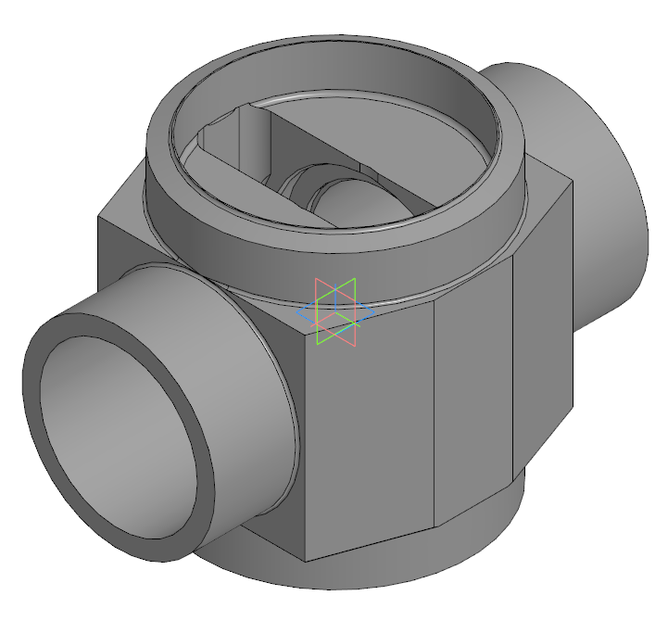
Рисунок 1.1 – 3D модель детали «Крестовина»
Согласно техническим требованиям данная деталь имеет условный проход DN 200 и рассчитана на работу с давлением 1,6 МПа. Конструкция корпуса позволяет использовать изделие как над землей, так и под землей.
Согласно чертежу детали изделие имеет достаточно жесткие требования отклонения по соосности и симметричности. Такое требование необходимо для создания точных поверхностей. Соблюдение этих требований будет обеспечивать герметичность прилегания шибера и шпинделя.
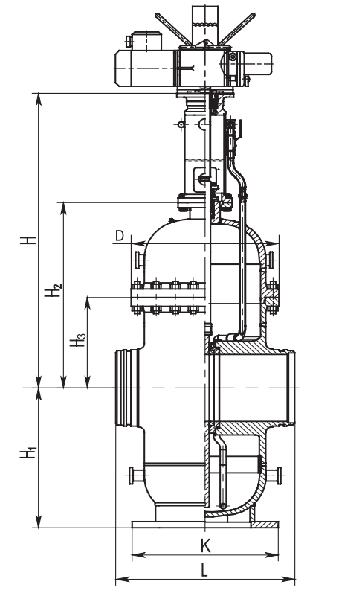
Рисунок 1.2 – Общий вид шиберной задвижки с выдвижным шпинделем
Материал заготовки детали – 09Г2С ГОСТ 19281-2014.
Сталь 09Г2С получило широкое распространение в отечественной промышленности за счет своих универсальных свойств. К главным преимуществам данного сплава стоит отнести: хорошую свариваемость, податливость механической обработке, способность сохранять свои свойства при низких температурах, высокие механические характеристики, которые обеспечивают прочность машиностроительной конструкции.
Подробные характеристики стали 09Г2С ГОСТ 19281-2014 показаны в таблице 1.1
Таблица 1.1 – Характеристики стали 09Г2С ГОСТ 19281-2014
Характеристика | Значение | Единица измерения
Углерод (С) | 0,09-012 | %
Кремний (Si) | 0.5-0.8 | %
Марганец (Mn) | 1.3-1.6 | %
Никель (Ni) | ≤ 0,30 | %
Хром (Cr) | ≤ 0,30 | %
Молибден (Mo) | ≤ 0,08 | %
Сера (S) | ≤ 0,035 | %
Фосфор (P) | ≤ 0,035 | %
Предел текучести (σ_{т}) | 345 | МПа
Временное сопротивление разрыву (σ_{в}) | 490 | МПа
Относительное удлинение (δ₅) | ≥ 21 | %
Относительное сужение (ψ) | ≥ 55 | %
Ударная вязкость (KCU при -40°C) | ≥ 34 | Дж/см²
Твердость (HB) | ≤ 179 | НВ
Свариваемость | Хорошая
Склонность к отпускной хрупкости | Не склонна
Температура эксплуатации | от -70 до +425

1.2 Анализ базового технологического процесса
Для анализа заводской технологии и предложений по ее усовершенствованию записываем базовый технологический процесс в табличном виде.
Обозначим поверхности детали (и заготовки) см. рисунок 1.3.
Распишем последовательность обработки, согласно заводскому технологическому процессу, с указанием поверхностей, видов обработки и применяемого технологического оборудования и вспомогательной оснастки (см. таблицу 1.2). Затем после составления маршрута произведем анализ технологии, обозначим критические моменты базового ТП и дадим предложения по модернизации и улучшению маршрута, технологии, применяемой оснастки и инструмента.
Согласно технологии, применяемой на АО «ПТПА», оборудование, которое указано в базовом технологическом процессе, – это универсальные станки и станки с ЧПУ.
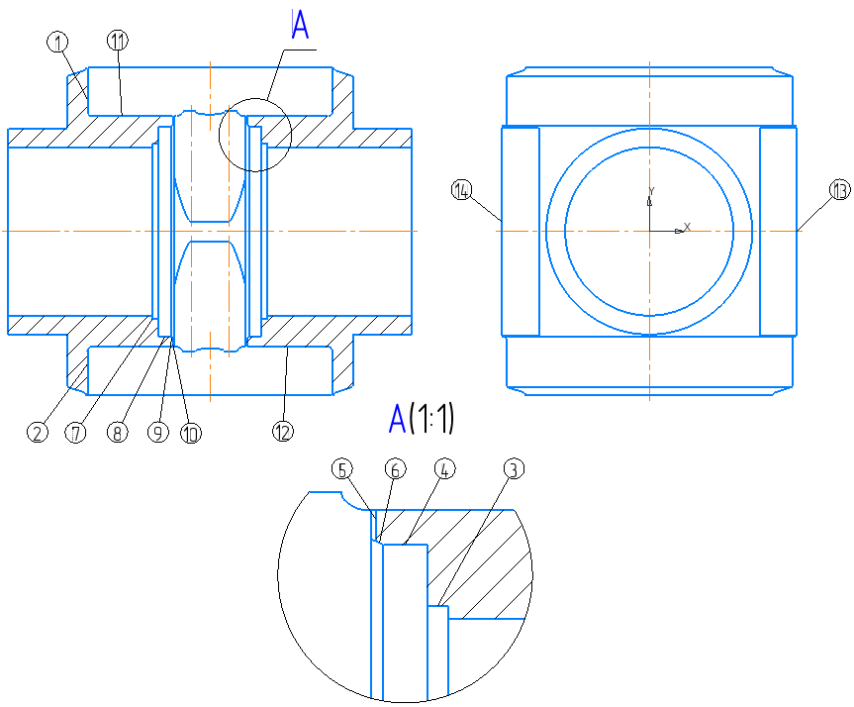
Рисунок 1.3 – Нумерация поверхностей детали «Крестовина»
Таблица 1.2 – Заводская (базовая) технология обработки детали «Крестовина»
№  п/п | Содержание операции | Оборудование
005 | Заготовительная
010 | Транспортирование | Эл.кар / Кран
015 | Комплексная на ОЦ с ЧПУ  Установить заготовку на технологичную опору; закрепить заготовку при помощи приспособления с ручным зажимом; выверить и проверить расположение заготовки согласно КЭ.  (базирование на поверхность 530х420 мм)  Установ А:  1. Фрезеровать противоположную поверхность 530х420 на глубину 10 мм.  Установ Б:  (базирование на поверхность 530х420)  2. Фрезеровать поверхность530х420 на 10 мм;  3. Фрезеровать поверхность 420х370 на 15 мм;  4. Фрезеровать поверхность 420х370 на 15 мм;  5. Фрезеровать поверхность 370х500 на 5 мм;  6. Фрезеровать поверхность 370х500 на 5 мм. | Обрабатывающий центр Trevisan DS300/70C
020 | Транспортирование | Эл.кар / Кран
025 | Токарно-карусельная  Установить заготовку на планшайбу, закрепить прижимами (базирование на торец 370х410 мм)  Установ А:  1. Точение поверхности поковки до $∅255$ мм на длину 74,5 мм;  2. Подрезка торца $∅255$ мм на 4 мм.  3. Сверление отверстия $∅$30 на глубину 250 мм;  4. Рассверливание отверстия $∅70$ на глубину 250 мм;  5. Растачивание отверстия $∅70$ мм до $∅190$ мм на глубину 250 мм.  Установ Б:  6. Точение поверхности поковки до $∅255$ мм на длину 74,5 мм;  7. Подрезка торца $∅255$ мм на 4 мм.  8. Сверление отверстия $∅$30 на глубину 255 мм;  9. Рассверливание отверстия $∅70$ на глубину 255 мм.  10. Растачивание отверстия $∅70$ мм до $∅190$ мм на глубину 255 мм. | Токарно-карусельный  станок 1516
030 | Транспортирование | Эл.кар / Кран
035 | Токарно-карусельная  Установить заготовку на планшайбу, закрепить прижимами (базирование на торец 370х351 мм)  Установ А:  1. Точение поверхности поковки до $∅340$ мм на длину 77,5 мм;  2. Подрезка торца на 10 мм;  3. Сверление отверстия $∅$30 на всю глубину 210 мм;  4. Рассверливание отверстия $∅70$ на глубину 210 мм;  5. Растачивание отверстия $∅80$ на глубину 210 мм;  6. Растачивание поверхности 1 согласно КЭ;  7. Точение кромок под сварку согласно КЭ  Установ Б:  8. Точение поверхности поковки до $∅340$ мм на длину 77,5 мм;  9. Подрезка торца на 10 мм;  10. Сверление отверстия $∅$30 на всю глубину 205 мм;  11. Рассверливание отверстия $∅70$ на глубину 205 мм;  12. Растачивание отверстия $∅80$ на глубину 205 мм;  13. Растачивание поверхности 2 согласно КЭ;  14. Точение кромок под сварку согласно КЭ | Токарно-карусельный  станок 1516
040 | Транспортирование | Эл.кар / Кран
045 | Токарно-карусельная  Установить заготовку на планшайбу, закрепить прижимами (базирование на торец Ø255 мм)  Установ А:  1. Подрезать торец на 3 мм.  2. Точить поверхность Ø255 до Ø245 на длину 37 мм;  3. Точить поверхность 3;  4. Точить поверхность 4;  5. Точить поверхность 5;  6. Точить поверхность 6.  Установ Б:  7. Подрезать торец на 3 мм.  8. Точить поверхность Ø255 до Ø245 на длину 37 мм;  9. Точить поверхность 7;  10. Точить поверхность 8;  11. Точить поверхность 9;  12. Точить поверхность 10. | Токарно-карусельный  станок 1516
050 | Транспортирование | Эл.кар / Кран
055 | Комплексная на ОЦ с ЧПУ  Установить заготовку в приспособлении с ручным зажимом  (базирование на торец Ø245 мм)  1. На поверхности 11 фрезеровать паз, согласно КЭ;  2. На поверхности 12 фрезеровать паз, согласно КЭ;  3. В центре паза фрезеровать сектор окружности Ø88 мм на всю длину  4.На поверхности 13 фрезеровать 2 скоса согласно КЭ;  5. На поверхности 14 фрезеровать 2 скоса согласно КЭ;  6 Фрезеровать притупления граней 2х${45}^{°}$ – 8 ребер. | Обрабатывающий центр Trevisan DS300/70C
060 | Транспортирование | Эл.кар / Кран
065 | Установить заготовку на планшайбу, закрепить (базирование на торец Ø294 мм)  Установ А:  1. Подрезка торца Ø245 на 3 мм.  2. Расточить Ø190 до Ø200 на глубину 172 мм  Установ Б:  3. Подрезка торца Ø245 на 3 мм.  4. Расточить Ø190 до Ø200 на глубину 172 мм | Токарно-карусельный  станок 1516
070 | Транспортирование | Эл.кар / Кран
075 | Контрольная | Стол

1.3 Анализ технологичности конструкции детали «Крестовина»
Технологичность закладывается в конструкцию при соответствующем назначении параметров деталей (материала, размеров и их отклонений, шероховатости и т. п.), форм и взаимного расположения поверхностей их элементов. Технологичность базируется на стандартизации, унификации и преемственности.
Для оценки технологичности конструкции детали используют следующие коэффициенты:
а) коэффициент точности обработки;
б) коэффициент шероховатости поверхностей;
в) коэффициент унификации элементов конструкции;
г) коэффициент использования материала.
Все данные по показателям технологичности детали «Крестовина» сведены в таблицу 1.3.
Таблица 1.3. – Показатели технологичности конструкции детали – «Крестовина»
Наименование поверхности | Количество поверхностей по ГОСТ 6636-69 |  |  |  | Элементы, размеры которых не нормированы ГОСТ 6636-69 | Квалитет, степень точности | Параметры шероховатости Ra
Наименование поверхности | R5 | R10 | R20 | R40 | Элементы, размеры которых не нормированы ГОСТ 6636-69 | Квалитет, степень точности | Параметры шероховатости Ra
Наружные цилиндрические поверхности
$${Ø245}_{-1.15}$$ | - | - | - | - | 2 | 14 | 12,5
$${Ø340}_{-0.5}$$ | - | - | - | 2 | - | 12 | 12,5
Внутренние цилиндрические поверхности
$${Ø291}^{+0.13}$$ | - | - | - | - | 2 | 9 | 6,3
$${Ø200}^{+0.29}$$ | - | 2 | - | - | - | 12 | 12,5
$${Ø208,5}^{+0,45}$$ | - | - | - | - | 2 | 12 | 12,5
$${Ø250}^{+0,185}$$ | 2 | - | - | - | - | 10 | 12,5
$${Ø88}^{+0,35}$$ | - | - | - | - | 2 | 12 | 12,5
$${Ø290}^{+1,3}$$ | - | - | - | - | 1 | 14 | 12,5
Линейные поверхности
$$50±0.31$$ | - | 4 | - | - | - | 14 | 12,5
$${170}^{+2}$$ | - | - | - | 4 | - | - | 12,5
$$550±0.875$$ | - | - | - | - | 1 | 14 | 12,5
$$350±0.7$$ | - | - | - | - | 1 | 14 | 12,5
$$45±0.31$$ | - | - | 2 | - | - | 14 | 12,5
$$195±0.575$$ | - | - | - | - | 2 | 14 | 12,5
$$7±0.18$$ | - | - | - | - | 2 | 14 | 12,5
$$4±0.15$$ | 2 | - | - | - | - | 14 | 12,5
$${1,5}^{+0.5}$$ | - | - | - | 2 | - | - | 12,5
$$143±0.5$$ | - | - | - | - | 2 | 14 | 12,5
$${123}^{+0.4}$$ | - | - | - | - | 1 | 12 | 12,5
$$58±0.37$$ | - | - | - | - | 2 | 14 | 12,5
$${289}^{+0.5}$$ | - | - | - | - | 1 | - | 12,5
$$85±0.2$$ | - | - | - | 2 | - | - | 12,5
Фаски
$$2$$ | - | 12 | - | - | - | 14 | 12,5
Радиусы
$$4_{-0,3}$$ | 2 | - | - | - | - | 14 | 12,5
$$3_{-0,25}$$ | - | - | - | 2 | - | 14 | 12,5
$$5_{-0,3}$$ | - | 2 | - | - | - | 14 | 12,5
$${20}^{+0,52}$$ | - | 4 | - | - | - | 14 | 12,5
ИТОГО: | 6 | 24 | 2 | 10 | 19 | - | -
Коэффициент точности обработки считается по формуле:
$$K_{т.ч.}=1-\frac{1}{A_{ср}},$$
где А_{ср} – средний квалитет поверхностей детали;
Деталь является технологичной, если К_{т.ч.} > 0,8.
$A_{ср}=\frac{\sum{A_{in}}}{\sum{n_{i}}}=\frac{14∙41+9∙2+12∙9+10∙2}{52}=13,85$,
где $A_{in}$ – квалитет поверхности для каждого номинального размера;
$n_{i}$ – число поверхностей детали имеющие степень точности.
$K_{т.ч}.=1-\frac{1}{13,85}=0,93>0,8$.
Вывод: по коэффициенту точности деталь технологична
Коэффициент шероховатости поверхностей рассчитывается по формуле:
$K_{ш}=\frac{1}{Б_{ср}}$,
где $Б_{ср}$ – средняя шероховатость поверхностей.
Деталь является технологичной, если $K_{ш}$ < 0,32.
$Б_{ср}= \frac{\sum_{i=1}^{n}{Б_{in}}}{∑n_{i}}=\frac{12,5⋅52+6,3⋅9}{61}=11,58$,
где $Б_{in}$– шероховатость поверхности для каждого номинального размера;
$n_{i}$ – число поверхностей детали.
$К_{ш}=\frac{1}{11,58}=0,086<0,32$.
Вывод: по коэффициенту шероховатости деталь технологична.
Коэффициент унификации элементов конструкции определяется по формуле:
$К_{у.э.}=\frac{Q_{уэ}}{Q}$,
где $Q_{уэ}$ – количество унифицированных элементов;
Q – общее чисто элементов конструкции.
Деталь является технологичной, если $К_{у.э.}$ > 0,5.
$К_{у.э.}=\frac{42}{61}=0,69>0,5$.
Вывод: по коэфициенту унификации деталь технологична.
Коэффициент использования материала определяется по формуле:
$К_{им}=\frac{М_{д}}{М_{з}}$,
где $М_{д}$ – масса детали;
$М_{з}$ – масса заготовки;
Деталь технологична, если Ким:
- для проката – 0,5-0,75;
- для поковки – 0,6-0,9;
- для отливки – 0,75-0,9.
Планируемая заготовка – поковка, следовательно, получаем:
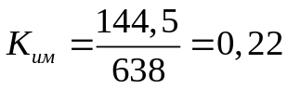 $< 0,6$.
Вывод: по коэфициенту использования материала деталь нетехнологична.
Анализ расчитанных коэффициентов показал, что деталь «Крестовина» является технологичной по многим критериям за исключением параметра использования материала.

1.4 Выводы по разделу
В разделе рассмотрены вопросы по служебному назаначению детали и изделия, произведена оценка технологичности конструкции детали.
Изучен заводской техпроцесс, который был рассмотрен с критической точки зрения технологии изготовления.
После анализа данных замечаний были поставлены задачи, которые будут решены в выпускной квалификационной работе. Эти задачи рассматриваются в дальнейших разделах пояснительной записки.

2 Разработка технологического процесса механической обработки ДЕТАЛИ «КРЕСТОВИНА»

2.1 Расчет и определение типа производства
Тип производства характеризуется коэффициентом закрепления операций К_{зо}, который показывает отношение всех различных технологических операций, выполняемых или подлежащих выполнению подразделением в течении месяца к числу рабочих мест из расчета на одну смену.
Трудоемкость изготовления возьмем по базовому варианту технологического процесса АО «ПТПА»:
- комплексная на ОЦ с ЧПУ (Trevisan DS300/70C);
- токарно-карусельная (1516);
- токарно-карусельная (1516);
- токарно-карусельная (1516);
- комплексная на ОЦ с ЧПУ (Trevisan DS300/70C);
- токарно-карусельная (1516).
Годовая программа запуска деталей определяется по формуле [1, с. 17]:
$N=N_{i}∙m\left(1+\frac{β}{100}\right)$ ,
где $N_{i}$- годовая программа выпуска $N_{i}$= 150 шт;
$m$ - количество деталей на изделие m=1 шт;
$β$ - запасные части ß=5%.
$$N=150∙1\left(1+\frac{5}{100}\right)=158 шт.$$
Действительный годовой фонд времени работы оборудования $F_{д}$= 4030 ч. (двухсменный режим работы).
Определяем штучно-калькуляционное время на каждую операцию:
1) Комплексная на ОЦ с ЧПУ (обрабатывающий центр Trevisan DS300/70C).
Установ А:
Фрезеровать поверхность 530х420 на 10мм.
$Т_{о}=4∙l∙10^{-3}=4∙530∙10^{-3}=2,12 мин$.
Установ Б.
Фрезеровать поверхность 530х420 на 10мм.
$Т_{о}=4∙l∙10^{-3}=4∙530∙10^{-3}=2,12 мин$.
Фрезеровать поверхность 420х370 на 15мм.
$Т_{о}=4∙l∙10^{-3}=4∙420∙10^{-3}=1,68 мин$.
Фрезеровать поверхность 420х370 на 15мм.
$Т_{о}=4∙l∙10^{-3}=4∙420∙10^{-3}=1,68 мин$.
Фрезеровать поверхность 370х500 на 5мм.
$Т_{о}=4∙l∙10^{-3}=4∙500∙10^{-3}=2 мин$.
Фрезеровать поверхность 370х500 на 5мм.
$Т_{о}=4∙l∙10^{-3}=4∙500∙10^{-3}=2 мин$.
Суммарное основное время обработки:
$Т_{о_{1}}=2,12+2,12+1,68+1,68+2+2=11,6 мин$.
Штучно-калькуляционное время на операцию составляет:
$T_{шк_{1}}=φ_{k}∙Т_{о}=1,84∙11,6=21,35 мин$.
2) Токарно-карусельная (1516).
Установ А:
Точение поверхности поковки до $∅255$ мм на длину 74,5 мм.
$Т_{о}=0,17∙d∙l∙i∙10^{-3}=0,17∙255∙74,5∙40∙10^{-3}=129,2 мин$.
Штучно-калькуляционное время на токарную операцию составит:
$T_{шк_{}}=1,84∙129,2=237,72 мин$.
Подрезка торца $∅255$ мм на 4 мм.
$Т_{о}=0,037∙\left(D^{2}-d^{2}\right)=0,037∙\left({255}^{2}-0^{2}\right)∙10^{-3}=2,4 мин$.
Штучно-калькуляционное время на токарную операцию составит:
$T_{шк_{}}=1,84∙2,4=4,4 мин$.
Сверление отверстия $Ø=30 мм.$; $l=250 мм.$
$Т_{о}=0,52dl∙10^{-3}=0,52∙30∙250∙10^{-3}=3,9$ мин.
Штучно-калькуляционное время на сверильную операцию составит:
$T_{шк_{}}=1,1∙3,9=4,3$ мин.
Рассверливание отверстия $Ø=70 мм$; $l=250 мм.$
$Т_{о}=0,52dl∙10^{-3}=0,52∙70∙250∙10^{-3}=9,1$ мин.
Штучно-калькуляционное время на сверильную операцию составит:
$T_{шк_{}}=1,1∙9,1=10$ мин.
Растачивание отверстия до $Ø=190 мм$; $l=250 мм.$
$Т_{о}=0,17∙d∙l∙i∙10^{-3}=0,17∙190∙250∙30∙10^{-3}=242,25 мин$.
Штучно-калькуляционное время на токарную операцию составит:
$T_{шк_{}}=1,84∙242,25=445,74 мин$.
Установ Б.
Точение поверхности поковки до $∅255$ мм на длину 74,5 мм.
$Т_{о}=0,17∙d∙l∙i∙10^{-3}=0,17∙255∙74,5∙40∙10^{-3}=129,2 мин$.
Штучно-калькуляционное время на токарную операцию составит:
$T_{шк_{}}=1,84∙129,2=237,7 мин$.
Подрезка торца $∅255$ мм на 4 мм.
$Т_{о}=0,037∙\left(D^{2}-d^{2}\right)=0,037∙\left({255}^{2}-0^{2}\right)∙10^{-3}=2,4 мин$.
Штучно-калькуляционное время на токарную операцию составит:
$T_{шк_{}}=1,84∙2,4=4,4 мин$.
Сверление отверстия $Ø=30 мм.$; $l=255 мм.$
$Т_{о}=0,52dl∙10^{-3}=0,52∙30∙255∙10^{-3}=4$ мин.
Штучно-калькуляционное время на сверильную операцию составит:
$T_{шк_{}}=1,1∙4=4,4$ мин.
Рассверливание отверстия $Ø=70 мм$; $l=255 мм.$
$Т_{о}=0,52dl∙10^{-3}=0,52∙70∙255∙10^{-3}=9,3$ мин.
Штучно-калькуляционное время на сверильную операцию составит:
$T_{шк_{}}=1,1∙9,3=10,23$ мин.
Растачивание отверстия до $Ø=190 мм$; $l=255 мм.$
$Т_{о}=0,17∙d∙l∙i∙10^{-3}=0,17∙190∙255∙30∙10^{-3}=243 мин$.
Штучно-калькуляционное время на токарную операцию составит:
$T_{шк_{}}=1,84∙243=447 мин$.
Суммарное основное время обработки:
$Т_{о_{2}}=\left(129,2+2,4\right)∙2+3,9+9,1+242,25+4+9,3+243=774,75 мин$.
Штучно-калькуляционное время на операцию составляет:
$T_{шк_{2}}=\left(237,7+4,4\right)∙2+4,3+10+445,7+4,4+10,2+447=1406 мин$.
3) Токарно-карусельная (1516).
Установ А:
Точение поверхности поковки до $∅340$ мм на длину 77,5 мм.
$Т_{о}=0,17∙d∙l∙i∙10^{-3}=0,17∙340∙77,5∙15∙10^{-3}=67,2 мин$.
Штучно-калькуляционное время на токарную операцию составит:
$T_{шк_{}}=1,84∙67,2=123,6 мин$.
Подрезка торца $∅340$ мм на 10 мм.
$Т_{о}=0,037∙\left(D^{2}-d^{2}\right)=0,037∙\left({340}^{2}-0^{2}\right)∙10^{-3}=4,27 мин$.
Штучно-калькуляционное время на токарную операцию составит:
$T_{шк_{}}=1,84∙4,27=7,9 мин$.
Сверление отверстия $Ø=30 мм.$; $l=210 мм.$
$Т_{о}=0,52dl∙10^{-3}=0,52∙30∙210∙10^{-3}=3,3$ мин.
Штучно-калькуляционное время на сверильную операцию составит:
$T_{шк_{}}=1,1∙3,3=3,6$ мин.
Рассверливание отверстия до $Ø=70 мм$; $l=210 мм.$
$Т_{о}=0,52dl∙10^{-3}=0,52∙70∙210∙10^{-3}=7,7$ мин.
Штучно-калькуляционное время на сверильную операцию составит:
$T_{шк_{}}=1,1∙7,7=8,5$ мин.
Растачивание отверстия до $Ø=80мм$; $l=210 мм.$
$Т_{о}=0,17∙d∙l∙i∙10^{-3}=0,17∙80∙210∙2∙10^{-3}=5,7 мин$.
Штучно-калькуляционное время на токарную операцию составит:
$T_{шк_{}}=1,84∙5,7=10,5 мин$.
Растачивание отверстия до $Ø=291мм$; $l=58 мм.$
$Т_{о}=0,17∙d∙l∙i∙10^{-3}=0,17∙291∙58∙50∙10^{-3}=143,5 мин$.
Штучно-калькуляционное время на токарную операцию составит:
$T_{шк_{}}=1,84∙143,5=264 мин$.
Установ Б:
Точение поверхности поковки до $∅340$ мм на длину 77,5 мм.
$Т_{о}=0,17∙d∙l∙i∙10^{-3}=0,17∙340∙77,5∙15∙10^{-3}=67,2 мин$.
Штучно-калькуляционное время на токарную операцию составит:
$T_{шк_{}}=1,84∙67,2=123,6 мин$.
Подрезка торца $∅340$ мм на 10 мм.
$Т_{о}=0,037∙\left(D^{2}-d^{2}\right)=0,037∙\left({340}^{2}-0^{2}\right)∙10^{-3}=4,27 мин$.
Штучно-калькуляционное время на токарную операцию составит:
$T_{шк_{}}=1,84∙4,27=7,9 мин$.
Сверление отверстия $Ø=30 мм.$; $l=205 мм.$
$Т_{о}=0,52dl∙10^{-3}=0,52∙30∙205∙10^{-3}=3,2$ мин.
Штучно-калькуляционное время на сверильную операцию составит:
$T_{шк_{}}=1,1∙3,2=3,5$ мин.
Рассверливание отверстия до $Ø=70 мм$; $l=205 мм.$
$Т_{о}=0,52dl∙10^{-3}=0,52∙70∙205∙10^{-3}=7,6$ мин.
Штучно-калькуляционное время на сверильную операцию составит:
$T_{шк_{}}=1,1∙7,6=8,4$ мин.
Растачивание отверстия до $Ø=80мм$; $l=205 мм.$
$Т_{о}=0,17∙d∙l∙i∙10^{-3}=0,17∙80∙205∙2∙10^{-3}=5,6 мин$.
Штучно-калькуляционное время на токарную операцию составит:
$T_{шк_{}}=1,84∙5,6=10,5 мин$.
Растачивание отверстия до $Ø=291мм$; $l=58 мм.$
$Т_{о}=0,17∙d∙l∙i∙10^{-3}=0,17∙291∙58∙50∙10^{-3}=143,5 мин$.
Штучно-калькуляционное время на токарную операцию составит:
$T_{шк_{}}=1,84∙143,5=264 мин$.
Суммарное основное время обработки:
$Т_{о_{3}}=\left(67,2+4,27+5,7+143,5\right)∙2+3,3+3,2+7,7+7,6=463,1 мин$.
Штучно-калькуляционное время на операцию составляет:
$T_{шк_{3}}=\left(123,6+7,9+10,5+264\right)∙2+3,6+3,5+8,5+8,4=836 мин$.
4) Токарно-карусельная (1516).
Установ А:
Подрезка торца $∅245$ мм на 3 мм.
$Т_{о}=0,037∙\left(D^{2}-d^{2}\right)=0,037∙\left({245}^{2}-{190}^{2}\right)∙10^{-3}=0,6 мин$.
Растачивание отверстия до $∅194$ ; $l=245 мм.$
$Т_{о}=0,17∙d∙l∙i∙10^{-3}=0,17∙194∙245∙2∙10^{-3}=16 мин$.
Растачивание отверстия до $∅202$ ; $l=63 мм.$
$Т_{о}=0,17∙d∙l∙i∙10^{-3}=0,17∙202∙63∙3∙10^{-3}=6,5 мин$.
Растачивание отверстия до $∅244$; $l=59 мм.$
$Т_{о}=0,17∙d∙l∙i∙10^{-3}=0,17∙244∙59∙10∙10^{-3}=26 мин$.
Растачивание отверстия до $∅290$; $l=43 мм.$
$Т_{о}=0,17∙d∙l∙i∙10^{-3}=0,17∙290∙43∙10∙10^{-3}=21,2 мин$.
Установ Б:
Подрезка торца $∅245$ мм на 3 мм.
$Т_{о}=0,037∙\left(D^{2}-d^{2}\right)=0,037∙\left({245}^{2}-{190}^{2}\right)∙10^{-3}=0,6 мин$.
Растачивание отверстия до $∅194$ ; $l=245 мм.$
$Т_{о}=0,17∙d∙l∙i∙10^{-3}=0,17∙194∙245∙2∙10^{-3}=16 мин$.
Растачивание отверстия до $∅202$ ; $l=63 мм.$
$Т_{о}=0,17∙d∙l∙i∙10^{-3}=0,17∙202∙63∙3∙10^{-3}=6,5 мин$.
Растачивание отверстия до $∅244$; $l=59 мм.$
$Т_{о}=0,17∙d∙l∙i∙10^{-3}=0,17∙244∙59∙10∙10^{-3}=26 мин$.
Растачивание отверстия до $∅290$; $l=43 мм.$
$Т_{о}=0,17∙d∙l∙i∙10^{-3}=0,17∙290∙43∙10∙10^{-3}=21,2 мин$.
Суммарное основное время обработки:
$Т_{о_{4}}=\left(0,6+16+6,5+26+21,2\right)∙2=140,6 мин$.
Штучно-калькуляционное время на операцию составляет:
$T_{шк_{4}}=1,84∙\left(0,6+16+6,5+26+21,2\right)∙2=258,7 мин$.
5) Комплексная на ОЦ с ЧПУ (обрабатывающий центр Trevisan DS300/70C).
Фрезеровать паз на 390 мм.
$Т_{о}=4∙l∙10^{-3}=4∙2572∙10^{-3}=10,3 мин$.
Фрезеровать две поверхности 340х255 на глубину 10 мм.
$Т_{о}=4∙l∙10^{-3}=4∙6350∙10^{-3}=25,4 мин$.
Фрезеровать четыре скоса 44х120 на глубину 120 мм.
$Т_{о}=4∙l∙10^{-3}=4∙7032∙10^{-3}=28,1 мин$.
Суммарное основное время обработки:
$Т_{о_{5}}=10,3+25,4+28,1=63,8 мин$.
Штучно-калькуляционное время на операцию составляет:
$T_{шк_{5}}=1,84∙63,8=117,4 мин$.
6) Токарно-карусельная (1516).
Установ А:
Подрезка торца $∅245$ мм на 3 мм.
$Т_{о}=0,037∙\left(D^{2}-d^{2}\right)=0,037∙\left({255}^{2}-{194}^{2}\right)∙10^{-3}=0,4 мин$.
Растачивание отверстия до $∅200$ мм на длину 172 мм.
$Т_{о}=0,17∙d∙l∙i∙10^{-3}=0,17∙200∙172∙3∙10^{-3}=17,5 мин$.
Установ Б:
Подрезка торца $∅245$ мм на 3 мм.
$Т_{о}=0,037∙\left(D^{2}-d^{2}\right)=0,037∙\left({255}^{2}-{194}^{2}\right)∙10^{-3}=0,4 мин$.
Растачивание отверстия до $∅200$ мм на длину 172 мм.
$Т_{о}=0,17∙d∙l∙i∙10^{-3}=0,17∙200∙172∙3∙10^{-3}=17,5 мин$.
Суммарное основное время обработки:
$Т_{о_{6}}=0,4+17,5+0,4+17,5=35,8 мин$.
Штучно-калькуляционное время на операцию составляет:
$T_{шк_{6}}=1,84∙35,8=65,9 мин$.
Определяем расчетное количество станков по формуле [1, с.19]:
$$m_{p}=\frac{T_{шк}∙N}{F_{д}∙60∙0,8} ,$$
где $T_{шк}$ – трудоемкость выполнения технологической операции, мин;
N – годовой объем выпуска изделий, шт;
$F_{д}$ – действительный годовой фонд работы технологического оборудования, ч. ( при двухсменной работе $F_{д}$ = 4030 часов).
$m_{p1}=\frac{21,35∙158}{60∙4030∙0,8}=0,02 p=1;$ $m_{p4}=\frac{258,7∙158}{60∙4030∙0,8}=0,21 p=1;$
$m_{p2}=\frac{1406∙158}{60∙4030∙0,8}=1,14 p=2;$ $m_{p5}=\frac{117,4∙158}{60∙4030∙0,8}=0,09 p=1;$
$m_{p3}=\frac{836∙158}{60∙4030∙0,8}=0,68 p=1;$ $m_{p6}=\frac{65,9∙158}{60∙4030∙0,8}=0,05 p=1.$
Определяем число рабочих мест:
$$\sum{P}=7.$$
Рассчитываем фактический коэффициент загрузки оборудования по формуле [1, с.20]:
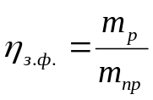,
где m_{р} – расчетное количество станков, шт;
m_{пр} – принятое количество станков, шт.
${η_{зф}}_{фрез}=\frac{0,15}{1}=0,15$; ${η_{зф}}_{ток}=\frac{1,53}{2}=0,76$.
Определяем количество операций на участке:
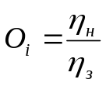,
где n_{н} – нормальный коэфициент загрузки, шт;
n_{з} – расчетный коэфициент загрузки, шт.
$O_{1}=\frac{0,8}{0,02}≈40;$ $O_{4}=\frac{0,8}{0,21}≈4;$
$O_{2}=\frac{0,8}{0,57}≈2;$ $O_{5}=\frac{0,8}{0,09}≈9;$
$O_{3}=\frac{0,8}{0,68}≈2;$ $O_{6}=\frac{0,8}{0,05}≈16.$
Общее количество операций на участке:
$\sum{O_{i}}=40+2+2+4+9+16=73$.
Полученные данные занесём в таблицу 2.1.
Талица 2.1 – Данные для определения коэффициента закрепления операции
№  Опер. | Название операции | $$T_{шк}$$  (мин) | $$m_{p}$$ | Р | О
1 | Комплексная на ОЦ с ЧПУ | 21,35 | 0,017 | 1 | 40
2 | Токарно-карусельная | 1406 | 1,14 | 2 | 2
3 | Токарно-карусельная | 836 | 0,68 | 1 | 2
4 | Токарно-карусельная | 258,7 | 0,21 | 1 | 4
5 | Комплексная на ОЦ с ЧПУ | 117,4 | 0,09 | 1 | 9
6 | Токарно-карусельная | 65,9 | 0,05 | 1 | 16
Всего: |  |  |  | 7 | 73

Определяем тип производства по коэфициенту закрепления операций:
$К_{зо}=\frac{∑O_{i}}{∑P}=\frac{73}{7}=10,42≈11$.
Вывод: так как коэфициент закрепления операций находится в промежутке от 11 до 20, производство следует считать среднесерийным.

2.2 Обоснование выбора заготовки нового технологического процесса
Предлагается рассмотреть два варианта получения заготовки – это отливка и штампо-сварной вариант заготовки.
Исходные данные для расчета:
Масса детали: 144,5 кг.
Масса при 2-х вариантах заготовки:
- отливка: $m_{заг1}=556 кг$ сталь 20ГЛ ГОСТ 2135-87;
- поковка: $m_{заг2}=680,5кг$, сталь 09Г2С ГОСТ 19281-2014.
Технологическую себестоимость для обоих вариантов считаем по формуле:
$C=C_{исх. заг}+C_{з}+C_{э}$,
где $C_{исх. заг}$ – себестоимость исходной заготовки;
$C_{з}$ – затраты на оплату труда основных рабочих;
$C_{э}$ – затраты на эксплуатацию оборудования.
Стоимость исходной заготовки рассчитываем по формуле:
$$C_{исх. заг}=M_{з}∙C_{м}∙K_{ТЗ}-M_{о}∙C_{о}+Ц_{св},$$
где $M_{з}$ – масса исходной заготовки;
$C_{м}$ – стоимость единицы массы заготовки;
$K_{ТЗ}$ – коэффициент транспортно-заготовительных расходов ($K_{ТЗ}=1,4$);
$M_{о}$ – масса отходов;
$C_{о}$ – стоимость единицы массы отходов;
$Ц_{св}$– стоимость сварочных материалов.
- Отливка:
$M_{з}=556 кг$; $С_{о}=20 \frac{р}{кг}$; $M_{о}=130,4 кг$; $C_{м}=80 \frac{руб}{кг}$.
$C_{исх. заг1}=556∙80∙1,4-441,5∙20+0=53442 руб$.
- Заготовка-поковка:
$M_{з}=680,5 кг$; $С_{о}=20 \frac{р}{кг}$; $M_{о}=621,9 кг$; $C_{м}=65 \frac{руб}{кг}$.
$C_{исх. заг2}=680,5∙65∙1,4-535,5∙20+0=51216 руб$.
Затраты на заработную плату рабочих считаем по формуле [1, с.34]:
$$C_{зп}=K_{вн}∙K_{пр}∙1,26∙\sum{t_{шт}}∙C_{м},$$
где $K_{вн}$ – коэффициент выполнения норм (1,3);
$K_{пр}$ – коэффициент прямых или дополнительных выплат (1,5);
$C_{м}$ – часовая тарифная ставка рабочего;
$t_{шт}$ – трудоёмкость операций.
Трудоемкость для 2-х вариантов заготовки:
- для штамповки принимаем из расчета по предыдущему пункту 2.1:
$Т_{шт-к2}^{}=2705,35мин$.
- для заготовки отливки принимаем по формуле [1]:
$Т_{шт-к1}^{}=\sqrt[3]{\frac{{m_{заг1}^{2}}^{}}{{m_{заг2}^{2}}^{}}}∙Т_{шт-к2}^{}, мин$.
$Т_{шт-к1}^{}=\sqrt[3]{\frac{{556}^{2}}{{680,5}^{2}}}∙2705,35=2364,4 мин$.
Дополнительная трудоемкость доработки отливки, в частности контроль и исправление дефектов согласно данным ПЭО (планово-экономического отдела) предприятия АО «ПТПА» составляет:
$Т_{шт-к1}^{дет}=380 мин$.
Общая трудоемкость литой заготовки:
$Т_{шт-к}^{}=Т_{шт-к1}^{}+Т_{шт-к1}^{дет}, мин$.
$Т_{шт-к1}^{}=2364,4+300=2664,4 мин$.
$C_{{зп}_{1}}=1,3∙1,5∙1,26∙400∙\frac{2664,4}{60}=43642 руб$.
$C_{{зп}_{2}}=1,3∙1,5∙1,26∙350∙\frac{2705,35}{60}=38775 руб$.
Затраты на эксплуатацию оборудования определяются по формуле:
$$C_{э}=\sum{C_{мч}}∙t_{шт}∙K_{о},$$
где $C_{мч}$ – стоимость машино-часа, руб; ($C_{мч}=2950 руб/час$);
$K_{о}$ – коэффициент машино-часа.
$C_{э_{1}}=\frac{2950}{60}∙2664,4∙1,3=170299 руб$.
$C_{э_{2}}=\frac{2950}{60}∙2705,35∙1,3=172916 руб$.
Определяем технологическую себестоимость:
Для отливки:
$$C_{1}=53442+43642+170299=267383 руб.$$
Для поковки:
$$C_{2}=51216+38775+172916=262907 руб.$$
Все данные для определения себестоимости заготовки занесем в таблицу 2.2.
Таблица 2.2 – Сравнительная характеристика экономических показателей получения заготовок различными способами
Затраты | Заготовка отливка | Заготовка поковка
Стоимость исходной заготовки | $53442$ р | $51216$ р
Затраты на заработную плату | $43642$ р | $38775$ р
Затраты на эксплуатацию оборудования | $170299$ р | $172916$ р
Себестоимость заготовки | $267383$ р | $262907$ р
На основании полученных результатов делаем вывод, что экономически целесообразно использовать заготовку – поковку.

2.3 Разработка новой маршрутной технологии обработки детали
С учетом крупносерийного типа производства, а также последних достижений в области технологии металлообработки, высокого уровня механизации, автоматизации, снижения себестоимости обработки, повышения стабильности качества выпускаемой продукции предлагаются следующие мероприятия по совершенствованию технологии изготовления детали:
- заменить токарно-карусельный станок мод. 1516 на токарно-карусельный станок с ЧПУ мод. SKIQ-16 с автоматизированным циклом обработки детали и смены инструмента, что позволит снизить трудоемкость обработки, повысить стабильность и качество получаемых результатов;
- дополнить фрезерную операцию для предварительной обработки контура детали, чтобы уменьшить как основное время, так и вспомогательное;
- спроектировать и внедрить специальное приспособление с пневматическим зажимом на операцию 055 «Комплексная на ОЦ с ЧПУ» для повышения точности обработки и уменьшения вспомогательного и основного времени обработки;
- спроектировать специальный режущий инструмент для обработки «Кармана» для уменьшения числа переустановов на операции 045, в результате чего существенно снизится время на подготовительно-заключительные операции.
- разработать конструкцию калибра пробки;
- разработать конструкцию калибра скобы;
- разработать план участка цеха изготовления детали «Крестовина», на основании санитарно-технических норм и научной организации труда, что дает возможность сократить вспомогательное время.
С учетом мероприятий по совершенствованию технологии составим новый маршрутный технологический процесс механической обработки детали «Крестовина» шиберной задвижки и запишем его в табличном виде (рис. 2.1 и табл. 2.3).
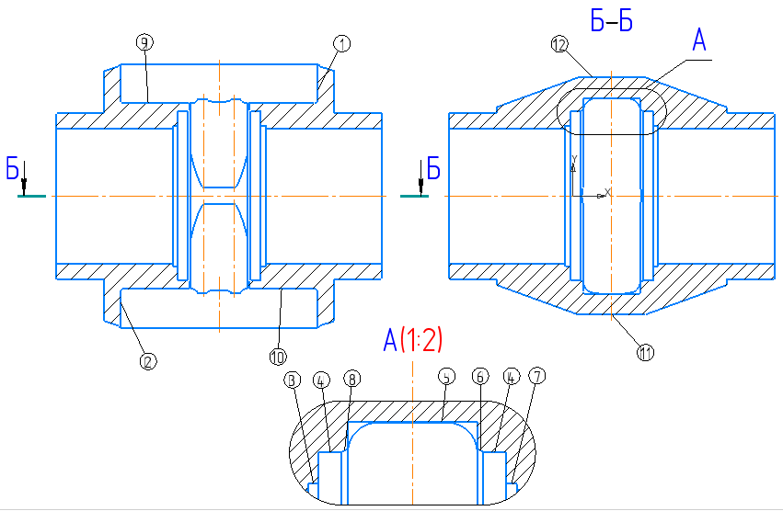
Рисунок 2.1 – Нумерация поверхностей детали «Корпус»
Таблица 2.3 – Предлагаемая технология изготовления детали
№  п/п | Содержание операции | Оборудование
005 | Заготовительная
010 | Транспортирование | Эл.кар / Кран
015 | Комплексная на ОЦ с ЧПУ  Установить заготовку на технологичную опору; закрепить заготовку при помощи приспособления с ручным зажимом; выверить и проверить расположение заготовки согласно КЭ.  (базирование на поверхность 530х420 мм)  Установ А:  1. Фрезеровать противоположную поверхность 530х420 в размер на глубину 10 мм.  Установ Б:  (базирование на поверхность 530х420)  2. Фрезеровать поверхность530х420 на 10 мм;  3. Фрезеровать поверхность 420х370 на 15 мм;  4. Фрезеровать поверхность 420х370 на 15 мм;  5. Фрезеровать поверхность 370х500 на 5 мм;  6. Фрезеровать поверхность 370х500 на 5 мм;  7. Фрезеровать на поверхности 370х410 4 скоса 109х156 мм на глубину 74,5 мм.  8. Фрезеровать на поверхности 370х410 4 скоса 109х156 мм на глубину 74,5 мм. | Обрабатывающий центр Trevisan DS300/70C
020 | Транспортирование | Эл.кар / Кран
025 | Токарно-карусельная  Установить заготовку на планшайбу, закрепить прижимами (базирование на торец 370х410 мм)  Установ А:  1. Точение поверхности поковки до $∅255$ мм на длину 74,5 мм;  2. Подрезка торца $∅255$ мм на 4 мм.  3. Сверление отверстия $∅$30 на глубину 250 мм;  4. Рассверливание отверстия $∅70$ на глубину 250 мм;  5. Растачивание отверстия $∅70$ мм до $∅190$ мм на глубину 250 мм.  Установ Б:  6. Точение поверхности поковки до $∅255$ мм на длину 74,5 мм;  7. Подрезка торца $∅255$ мм на 4 мм.  8. Сверление отверстия $∅$30 на глубину 255 мм;  9. Рассверливание отверстия $∅70$ на глубину 255 мм.  10. Растачивание отверстия $∅70$ мм до $∅190$ мм на глубину 255 мм. | Токарно-карусельный  станок с ЧПУ  SKIQ-16
030 | Транспортирование | Эл.кар / Кран
035 | Токарно-карусельная  Установить заготовку на планшайбу, закрепить прижимами (базирование на торец 370х351 мм)  Установ А:  1. Точение поверхности поковки до $∅340$ мм на длину 77,5 мм;  2. Подрезка торца на 10 мм;  3. Сверление отверстия $∅$30 на всю глубину 210 мм;  4. Рассверливание отверстия $∅70$ на глубину 210 мм;  5. Растачивание отверстия $∅80$ на глубину 210 мм;  6. Растачивание поверхности 1 согласно КЭ;  7. Точение кромок под сварку согласно КЭ  Установ Б:  8. Точение поверхности поковки до $∅340$ мм на длину 77,5 мм;  9. Подрезка торца на 10 мм;  10. Сверление отверстия $∅$30 на всю глубину 205 мм;  11. Рассверливание отверстия $∅70$ на глубину 205 мм;  12. Растачивание отверстия $∅80$ на глубину 205 мм;  13. Растачивание поверхности 2 согласно КЭ;  14. Точение кромок под сварку согласно КЭ | Токарно-карусельный  станок с ЧПУ  SKIQ-16
040 | Транспортирование | Эл.кар / Кран
045 | Токарно-карусельная  Установить заготовку на планшайбу, закрепить прижимами (базирование на торец Ø255 мм)  Установ А:  1. Точить поверхность 3;  2. Точить поверхность 4;  3. Точить поверхность 5;  4. Точить поверхность 6.  Установ Б:  5. Точить поверхность 7;  6. Точить поверхность 8; | Токарно-карусельный  станок с ЧПУ  SKIQ-16
050 | Транспортирование | Эл.кар / Кран
055 | Комплексная на ОЦ с ЧПУ  Установить заготовку в приспособлении с ручным зажимом  (базирование на торец Ø255 мм)  1. На поверхности 9 фрезеровать паз, согласно КЭ;  2. На поверхности 10 фрезеровать паз, согласно КЭ;  3. В центре паза фрезеровать сектор окружности Ø88 мм на всю длину  4.На поверхности 11 фрезеровать 2 скоса согласно КЭ;  5. На поверхности 12 фрезеровать 2 скоса согласно КЭ. | Обрабатывающий центр Trevisan DS300/70C
060 | Транспортирование | Эл.кар / Кран
065 | Установить заготовку на планшайбу, закрепить (базирование на торец Ø294 мм)  Установ А:  1. Расточить Ø255 до Ø245 на 70 мм.  2. Расточить Ø190 до Ø200 на глубину 172 мм  3. Подрезать торец Ø255 на 5 мм.  Установ Б:  4. Расточить Ø255 до Ø245 на 70 мм.  5. Расточить Ø190 до Ø200 на глубину 172 мм.  6. Подрезать торец Ø255 на 6 мм. | Токарно-карусельный  станок с ЧПУ  SKIQ-16
070 | Транспортирование | Эл.кар / Кран
075 | Контрольная | Стол

2.4 Выбор и обоснование технологических баз
Выбор баз является одним из важнейших вопросов при разработке технологического процесса механической обработки деталей. При правильном выборе баз в значительной мере обеспечивается заданная точность обработки.
На токарных операциях в качестве баз принимаем торцы цилиндрических поверхностей. На фрезерных операциях за базу удобнее принять образующие цилиндрических поверхностей и отверстия.
В зависимости от типа обработки выходит:
- на операции 015 – плоскости поковки;
- на операции 025 – на установе А – плоскости заготовки; на установе Б – плоскость заготовки и просверленное отверстие $∅70$ мм;
- на операции 035 – торцевая поверхность цилиндрической поверхности заготовки и отверстие $∅190$ мм;
- на операции 045 – торцевая поверхность цилиндрической поверхности заготовки $∅245$ мм и отверстие $∅190$ мм;
- на операции 055 – боковая поверхность цилиндров $∅$340 мм, торцевая поверхность цилиндра $∅$245 мм и отверстия $∅$190 мм;
- на операции 065 – торцевая поверхность цилиндрической поверхности заготовки $∅245$ мм и отверстие $∅190$ мм.
Схема базирования заготовки на каждой операции подробно показана на рисунках 2.2-2.7.
Рассмотрим подробнее операцию 055 «Комплексная на ОЦ с ЧПУ», Поскольку именно для нее проектируется технологическая оснастка.
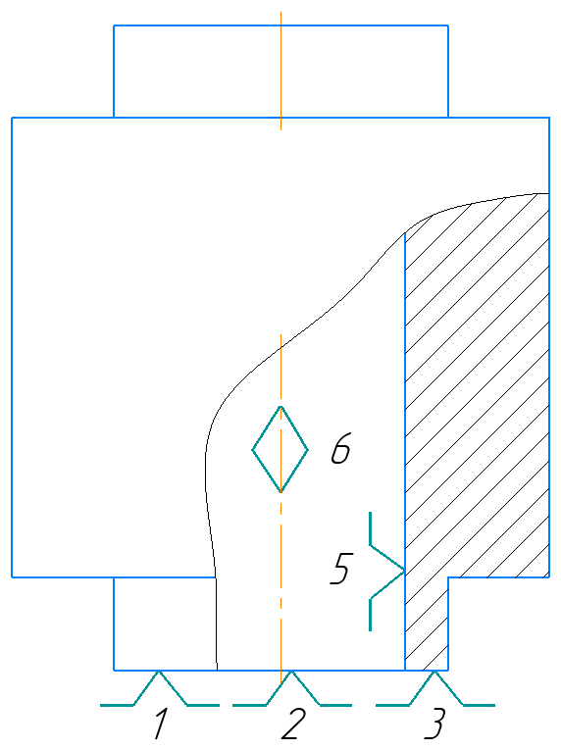
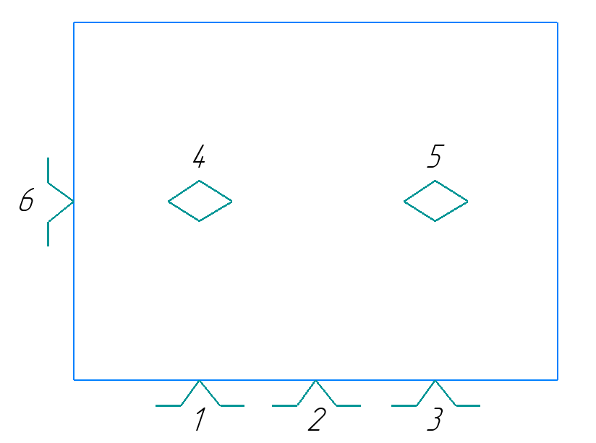
Для данной операции для более рационального использования времени, повышения точности и качества изготовления продукции, необходимо создать специальное механизированное приспособление, которое позволит производить обработку всех необходимых поверхностей и обеспечит допуск по взаимному расположению основных поверхностей.

Рисунок 2.3 – Схема базирования заготовки
на операции 025
Рисунок 2.2 – Схема базирования заготовки
на операции 015

В качестве установочной базы целесообразно использовать боковые поверхности цилиндра $∅$340 мм, в качестве опорной базы – торцевая поверхность цилиндра $∅$245 мм, в качестве упорной базы – отверстие $∅190$ мм. Базирование заготовки в этом случае гарантировано обеспечит размещение детали по центру приспособления, что исключит необходимость его выставления и проверки на отклонение по углу.
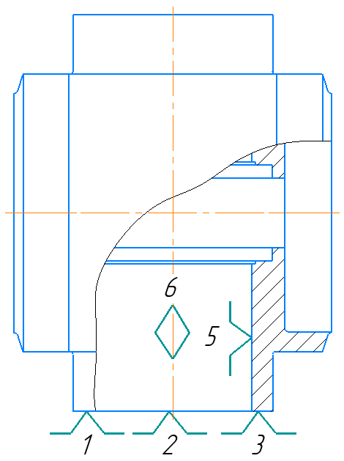
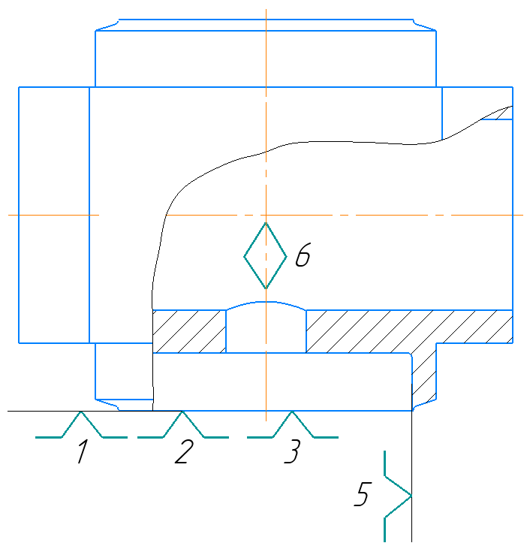

Рисунок 2.5 – Схема базирования заготовки
на операции 045
Рисунок 2.4 – Схема базирования заготовки
на операции 035

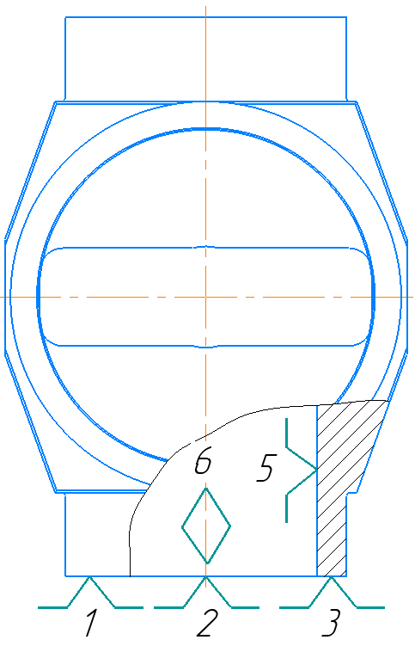
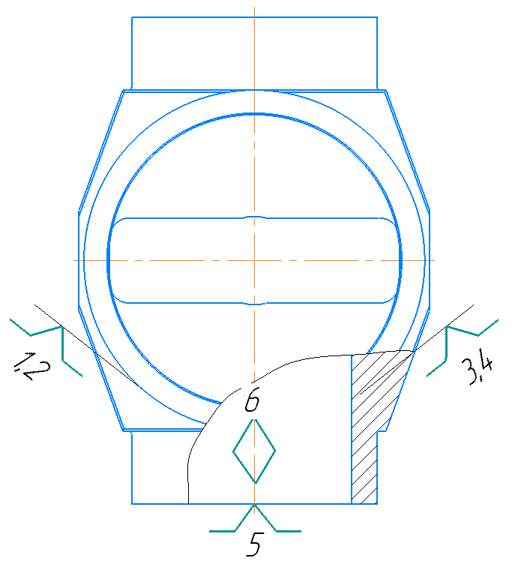

Рисунок 2.7 – Схема базирования заготовки
на операции 065
Рисунок 2.6 – Схема базирования заготовки
на операции 055

2.5 Определение припуска расчетно-аналитическим методом
Расчетно-аналитический метод определения припусков обычно используется при выполнении ответственных операций.
Произведём расчёт припуска на обработку отверстия $ø291H9$ мм.
Минимальный припуск на обработку определяем по формуле [1]:
${2Z}_{imin}=2∙\left[{\left(R_{z}+h\right)}_{i-1}+\sqrt{∆_{\sum{}}^{2}+ε^{2}}\right],$ мкм,
где $R_{z}$ – высота неровностей профиля на предыдущем переходе;
$h$ – глубина дефектного слоя;
$∆_{\sum{}}^{}$ – суммарное отклонение расположения поверхностей;
$ε^{}$ – погрешность установки заготовки на переходе.$ε^{}=1500мкм$.
Суммарное отклонение расположения поверхности по формуле [1]:
$∆_{\sum{}}=\sqrt{∆_{оф}^{2}+∆_{см}^{2}}$,
где $∆_{оф}^{}$ – величина отклонения формы поверхности поковки; $∆_{оф}^{}=3,0 мм;$
$∆_{см}^{}$ – величина смещения и поворота поверхности поковки; $∆_{см}^{}=3,0 мм.$
$∆_{\sum{}}=\sqrt{3^{2}+3^{2}}=4,24мм$.
Минимальный расчётный припуск на обработку по переходам:
${2Z}_{1min}=2∙\left[\left(500+400\right)+\sqrt{{4240}^{2}+{1500}^{2}}\right]=12213 мкм$;
${2Z}_{2min}=2∙\left[\left(250+120\right)+\sqrt{{1500}^{2}+{250}^{2}}\right]=3530 мкм$;
${2Z}_{3min}=2∙\left[\left(100+100\right)+\sqrt{{200}^{2}+{100}^{2}}\right]=846 мкм$.
Записываем для конечного перехода наибольший предельный размер детали по чертежу: $D_{3}=291,13 мм$.
Для предшествующего перехода определяем расчётный размер путём вычитания от наибольшего предельного размера расчётного припуска.
Расчетные размеры определяем по формуле [1]:
$$D_{Рi-1}=D_{Р}-2Z_{min}, мм;$$
$$D_{Р2}=D_{Р3}-2Z_{min3},мм;$$
$$D_{Р2}=291,13-0,846=290,284 мм;$$
$$D_{Р1}=D_{Р2}-2Z_{min2},мм;$$
$$D_{Р1}=290,284-3,53=286,754 мм.$$
$$D_{Р заг}=D_{Р1}-2Z_{min1},мм;$$
$$D_{Р заг}=286,754-12,213=274,541мм.$$
Записываем наибольшие предельные размеры по всем технологическим переходам, округляя их уменьшением. Определяем наименьшие предельные размеры путём вычитания допуска из округлённого наибольшего предельного размера.
$D_{\min{}i}=D_{\max{i}}-{TD}_{i}$;
$D_{min2}=D_{max2}-{TD}_{2},мм$;
$D_{min2}=290,8-0,52=290,28 мм$;
$D_{min1}=D_{max1}-{TD}_{1},мм$;
$D_{min1}=288-1,3=286,7 мм$;
$D_{\min{ заг}}=D_{\max{ заг}}-{TD}_{заг},мм$;
$D_{\min{ заг}}=278,5-8,0=270,5 мм$.
Записываем предельные значения припусков ${2Z}_{max}$ как разность наименьших предельных размеров и ${2Z}_{min}$ как разность наибольших предельных размеров выполняемого и предшествующего переходов.
$${2Z}_{\min{i}}=D_{\max{i}}-D_{max i-1};$$
$${2Z}_{\max{i}}=D_{min i}–D_{min i-1};$$
$${2Z}_{\min{3}}=D_{\max{3}}-D_{max 2} ;$$
$${2Z}_{\min{3}}=291,13-290,8=0,33 мм.;$$
$${2Z}_{\max{3}}=D_{min 3}–D_{min 2};$$
$${2Z}_{\max{3}}=291–290,3=0,7 мм.;$$
$${2Z}_{\min{2}}=D_{max 2}-D_{max 1} ;$$
$${2Z}_{\min{2}}=290,8-288=2,8 мм.;$$
$${2Z}_{\max{2}}=D_{min 2}-D_{min 1};$$
$${2Z}_{\max{2}}=290,3–286,7=3,6 мм.;$$
$${2Z}_{\min{1}}=D_{max 1}-D_{max заг};$$
$${2Z}_{\min{1}}=288-278,5=9,5 мм.;$$
$${2Z}_{\max{1}}=D_{min 1}-D_{min заг};$$
$${2Z}_{\max{1}}=286,7–270,5=16,2 мм.$$
Правильность расчётов определяем по формуле:
$\sum{{2Z}_{max}}-\sum{{2Z}_{min}}=T_{Дз}-T_{Дd}$;
$\sum{{2Z}_{max}}-\sum{{2Z}_{min}}=\left(0,7+3,6+16,2\right)-\left(0,33+2,8+9,5\right)=7,85 мм$;
$T_{Дз}-T_{Дd}=8000-150=7850 мкм$.
Вывод: Условие правильности расчетов выполняется.
Все расчёты сведены в таблицу 2.4. Схема расположения полей допусков показана на рисунке 2.8.
Таблица 2.4 - Расчет припусков на обработку отверстия Ø291Н$9^{(+0,13)}$
Технологический  маршрут  обработки | Элементы  припусков (мкм) |  |  |  | Мин. припуск (мкм)  2Z_{min} | Расч. размер  (мм)  Dp | Допуск (мкм)  Td | Предельные  размеры, мм |  | Полученные предельные размеры мкм
Технологический  маршрут  обработки | $$R_{zi}$$ | $$T_{i}$$ | $$Δ$$ | $$ε_{у}$$ | Мин. припуск (мкм)  2Z_{min} | Расч. размер  (мм)  Dp | Допуск (мкм)  Td | $$D_{min}$$ | $$D_{max}$$ | $$2z_{min}^{пр}$$ | $$2z_{max}^{пр}$$
Заготовка | 500 | 500 | 8600 | - | - | 274,541 | 8000 | 270,5 | 278,5 | - | -
Черновое  растачивание | 250 | 250 | 1500 | 1500 | 12213 | 286,754 | 1300 | 286,7 | 286,754 | 9500 | 16200
Получистовое  растачивание | 100 | 100 | 200 | 250 | 3530 | 290,284 | 520 | 290,28 | 290,284 | 2800 | 3600
Чистовое  Растачивание | 50 | 50 | 50 | 100 | 846 | 291,13 | 130 | 291 | 291,13 | 330 | 700
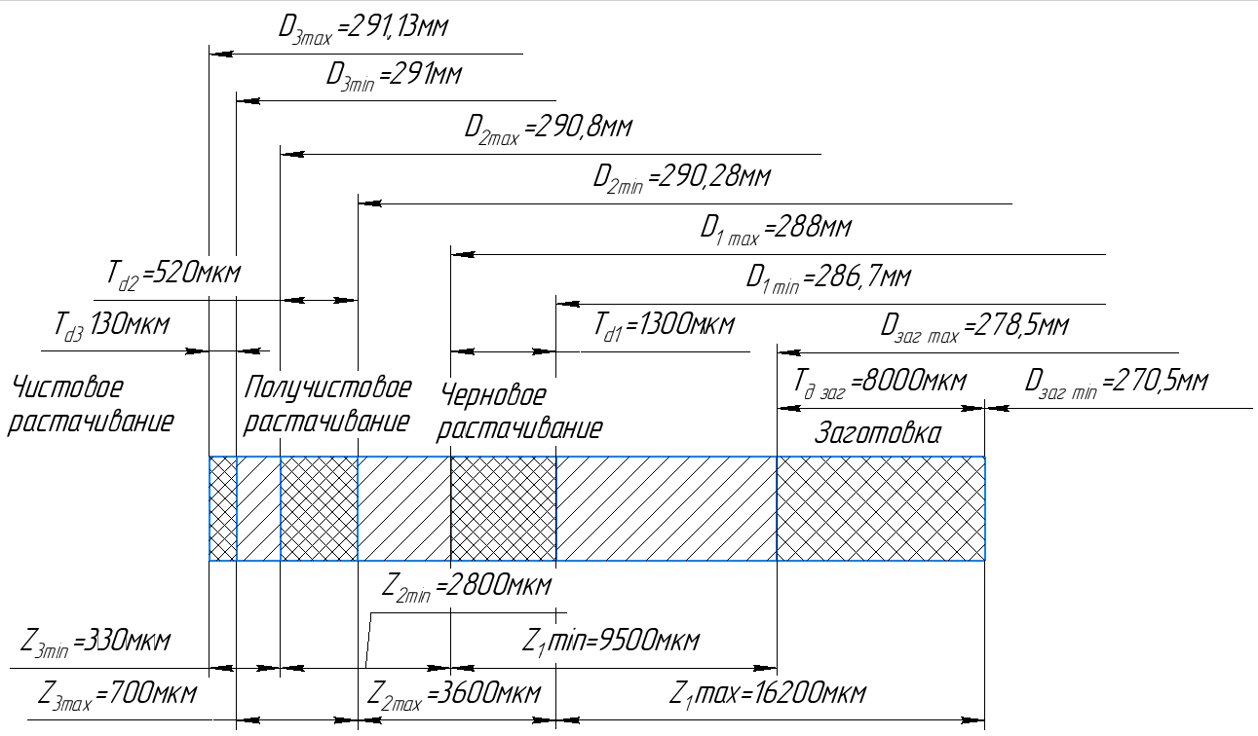
Рисунок 2.8 – Схема расположения полей и допусков на размер Ø291Н$9^{(+0,13)}$

2.6 Обоснование выбора оборудования
Выбор станков для технологического процесса производится после того, как каждая операция предварительно разработана. Это значит, что намечены, выбраны и определены: метод обработки поверхностей, точность и шероховатость, припуск на обработку, такт выпуска и тип производства.
По методу обработки, форме обрабатываемой поверхности, точности и шероховатости, определяем группу станка.
По расположению обрабатываемой поверхности, тип станка.
По габаритным размерам детали, типоразмер станка.
По такту выпуска, определяем необходимое количество станков.
Во всех случаях, целесообразней всего, подтвердить выбор того или иного станка соответствующими расчётами.
Исходя, из выше изложенного, по всем критериям выбираем:
Для токарно-карусельных операций с ЧПУ (операции 025, 035, 045, 065 по ТП) – токарно-карусельный станок с ЧПУ производства компании «Toshulin» (Чехия) (рисунок 2.9). Для всех фрезерных операций (операции 015, 055) предлагается использовать уже имеющийся на заводе станок: токарно-фрезерно обрабатывающий центр с ЧПУ с компании «Trevisan DS300/70С» (Италия) (рисунок 2.10)
Операции 025, 035, 045, 065 – Токарно-карусельная с ЧПУ
Конструкция станка состоит из следующих основных элементов:
- станина и поворотный стол – закреплены в основании станка;
- поперечина с вертикальным суппортом – перемещается по направляющим вертикальной стойки благодаря автоматическому гидравлическому натяжению;
- вертикальный суппорт – движется горизонтально по поперечине;
- ползун – перемещается по вертикальной поворотной части стола;
- планшайба – приводится в действие главным двигателем с электромеханическим урегулированием скорости.
Рациональная конструкция всех частей обеспечивает станку высокую прочность, жёсткость и устойчивость.
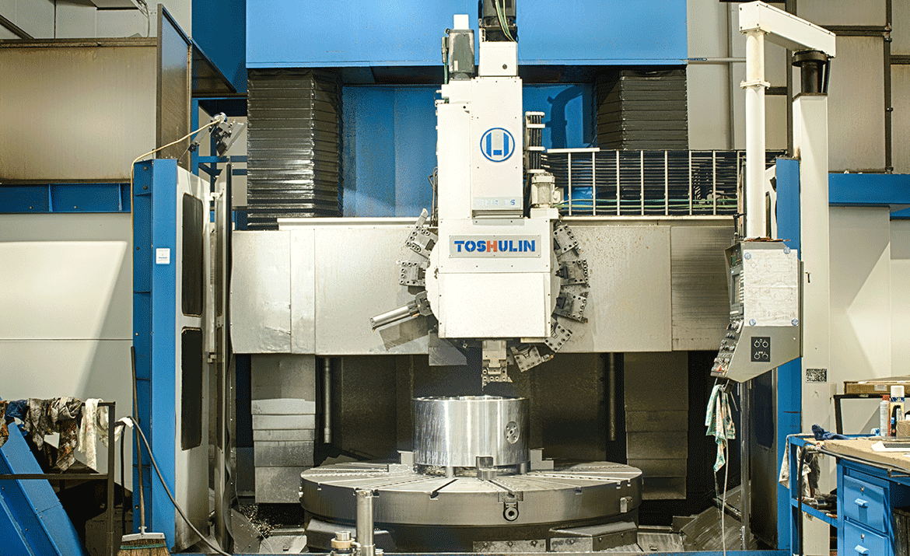
Рисунок 2.9 – Вид общий токарно-карусельного станка с ЧПУ SKIQ-16 («Toshulin», Чехия)
Все технические характеристики токарно-карусельного станка с ЧПУ SKIQ-16 сведены в таблицу 2.5.
Таблица 2.5 - Технические характеристики Токарно-карусельный станок с ЧПУ SKIQ-16 («Toshulin», Чехия)
Характеристика | Значение
Диаметр планшайбы, мм | 1600
Частота вращения планшайбы (макс.) , об/мин (при заг. до 90кг) | 315
Высота изделия максимальная, мм | 1570
Максимальный диаметр обработки, мм | 1500
Макс. диаметр устанавливаемого изделия, мм | 1800
Максимальная масса устанавливаемой заготовки, кг | 12 000
ПЕРЕМЕЩЕНИЕ ПО ОСЯМ
X, мм | 900
Z, мм | 1000
Повторяемость, оси X,Z, мм | 0,005
Точность позиционирования, оси X,Z, мм | 0,02
ПРОЧИЕ ХАРАКТЕРИСТИКИ
Масса станка, кг | 70 000
Габаритные размеры, мм | 9750x7790x4950
Напряжение сети, В | 380
Установочная мощность | 65
ИНСТРУМЕНТ
Емкость магазина, шт | 10 позиций
Сечение инструмента, мм | 40х40 или 50х50
Максимальная масса инструмента, кг | 20
Операции 015, 055 Комплексная на ОЦ с ЧПУ
Станок Trevisan DS300/70C предназначен для механической обработки заготовок любой сложности. Позволяет обрабатывать корпусные детали, валы, шкивы, стаканы, втулки, фланцы и другие детали. Подходит для работы с твёрдыми и мягкими материалами.
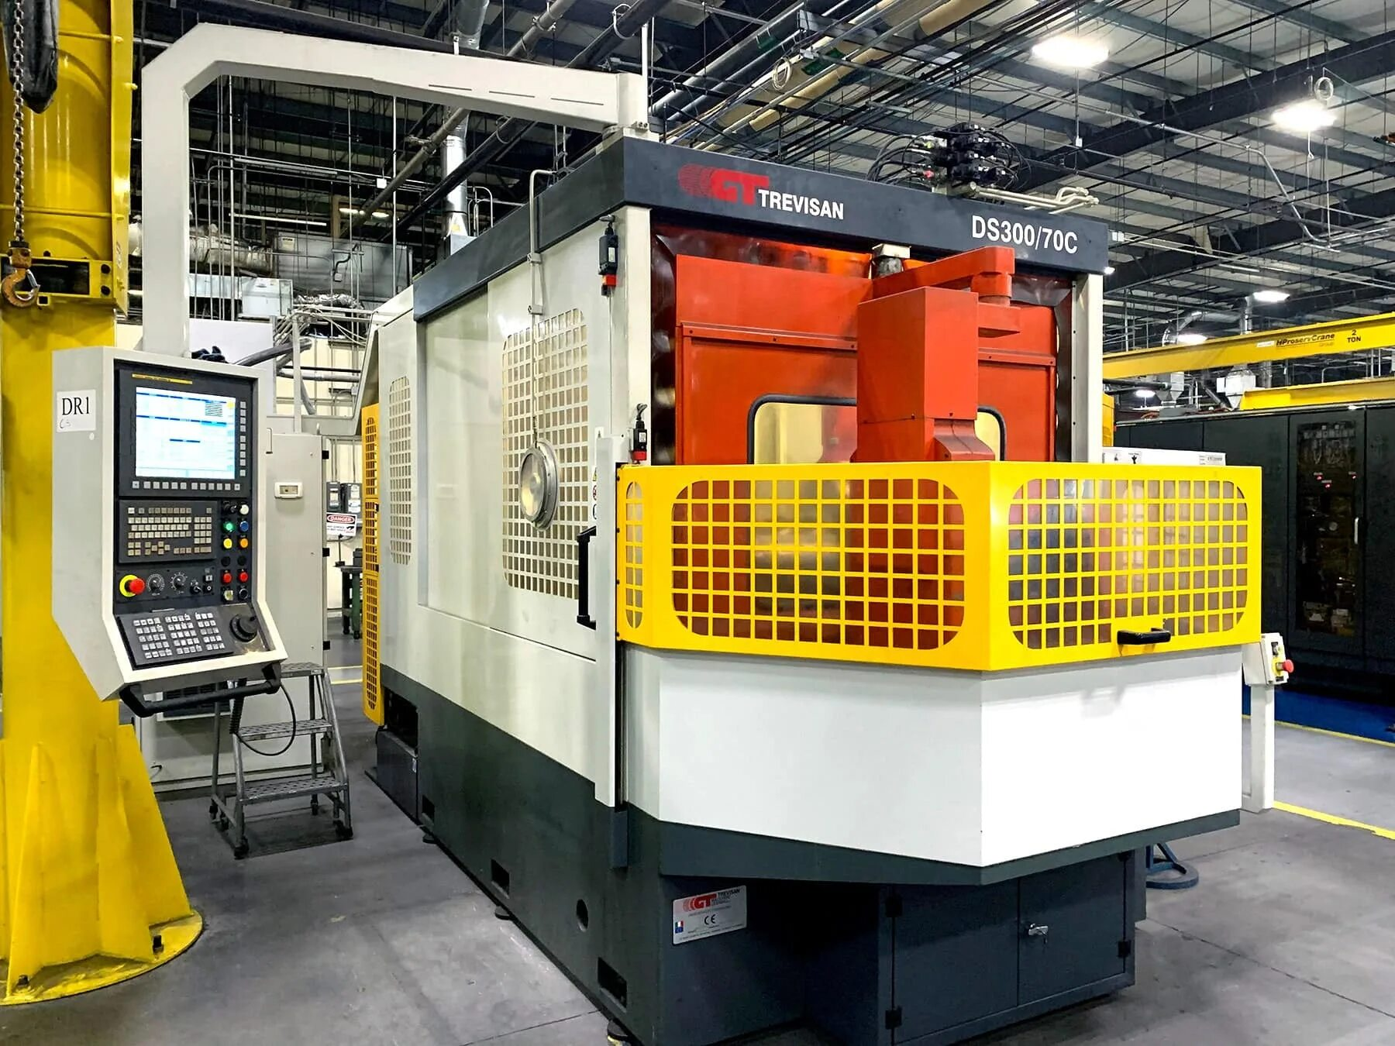
Рисунок 2.10 – Общий вид станка Trevisan 300/70С
Главными преимуществами станка является:
- наличие план-суппорта с осью «U», которая позволяет выполнять токарные операции ;
- автоматическая смена инструмента;
- наличие большого инструментального магазина с автоматической подачей инструмента;
- наличие противошпинделя, что позволяет делать обработку высокоточных деталей за один установ;
- наличие лазерной настройки инструмента.
Главной особенностью станка является возможность лёгкой базировки средств технологического оснащения и детали на паллете станка, способность паллеты вращаться вокруг собственной оси, что значительно понижает основное время обработки за чет сокращения числа установов.
Технические характеристики станка указаны в таблице 2.6.
Таблица 2.6 - Технические характеристики ОЦ «Trevisan DS300/70С»
Характеристика | Значение
ПЕРЕМЕЩЕНИЕ ПО ОСЯМ
X, мм | 680
Y, мм | 500
Z, мм | 600
U, мм | 70
Точность позиционирования по осям X, Y, Z, U, мм | 0.02
Точность позиционирования по оси В, угловые секунды | 12
Повторяемость по осям X, Y, Z, U, мм | 0,05
Повторяемость по си В, угловые секунды | 10
ПРОЧИЕ ХАРАКТЕРИСТИКИ
Вес, кг | 15000
Габаритные размеры, мм | 7000х3100х3000
Напряжение сети, В | 380
Частота, Гц | 50
ПРОГРАММИРУЕМЫЙ ПЛАН-СУППОРТ
Максимальный диаметр обработки, мм | 350
Мощность, кВт | 18
Максимальная частота вращения шпинделя, об/мин | 3000
ИНСТРУМЕНТ
Емкость магазина, шт | 46
Максимальный вес инструмента, кг | 25
ПАЛЛЕТНАЯ СИСТЕМА
Количество паллет (стандарт), шт | 1
Максимальная нагрузка на паллету, кг | 900
Максимальный диаметр поворота поддона, мм | 800
Размеры паллеты, мм | 600х600

2.7 Обоснование выбора режущего инструмента
Стандартный режущий инструмент подбираем согласно каталогу Korloy и каталогам, представленных в онлайн маркетплейсах.
Операции 025; 035; 045; 065 токарно-карусельная обработка с ЧПУ
Для растачивания отверстий и подрезки торца используется следующий инструмент:
Державка A40T-PCLNR/L-12 (Korloy, Ю.Корея);
Пластина CNMG 120408-GM NC3030 (Korloy, Ю.Корея).
Для растачивания наружных поверхностей:
Державка DCMN/L2525-M16 (Korloy, Ю.Корея);
Пластина CNMM 190612-GH CN3030 (Korloy, Ю.Корея).
Для точения поверхностей «Кармана»:
Нестандартная державка, спроектированная на основе стандартной модели NCAI40-5025R/L-GX24-3 («Walter», Германия). Применение нестандартной державки обусловлено труднодоступными условиями обработки.
Пластина: TDT5 PP30G («Русский инструмент», Россия).
Державка специальная покупная для точения внутренних поверхностей;
Пластина напайная, материал – Т5К10.
Сверление:
Сверло 2301-0476 ГОСТ 2092-77 ($∅30 мм, L=395 мм;l=275 мм$) («Фрезер», Россия);
Сверло 2301-31212 ГОСТ 19003-77 ($∅70 мм, L=504 мм;l=250 мм$) («Фрезер», Россия).
Операции 015, 055 комплексная на ОЦ с ЧПУ
Для фрезерования больших плоских поверхностей заготовки:
Фреза EPN(M)5200R (Korloy, Ю.Корея), пластина CNKN 1504ENN NCM320CK (Korloy, Ю.Корея).
Для черновой обработки паза; для фрезерования скосов под углом 55 градусов:
Фреза 60-1-А-1-63-282 ГОСТ 32831-2014 (Россия).
Для чистовой обработки паза:
Фреза 40-1-А-1-40-217 ГОСТ 32831-2014 (Россия).
Для фрезерования радиусов R44:
Фреза 10-1-А-1-10-115 ГОСТ 32831-2014 (Россия).
Для слесарных операций принимаем:
Напильник 200 2821-0018 ГОСТ1465-80.
Обоснование выбора нестандартного инструмента:
- Выбор нестандартных фрез обусловлен условиями обработки, в частности: большая глубина и длина обработки.
- Выбор нестандартного резца обусловлен трудностями и малодоступностью обработки.
Измерительный инструмент для контроля заданных размеров и отклонений корпуса шиберной задвижки, выбирается по двум параметрам: точности и удобства замера. В качестве измерительного инструмента, исходя из квалитетов точности размеров детали, рекомендуется использовать как универсальный, так и специальный.
В качестве средств измерения выбираем следующий инструмент:
Штангенциркуль ШЦ-I-500-0,05 ГОСТ 166-89;
Штангенциркуль ШЦЦ-I-500-1600-0,1 ГОСТ 166-89;
Штангенциркуль для измерения внутренних канавок ШЦЦ-6-500-0,01 ГОСТ 166-89;
Штангенглубиномер ШГ-I-400-0,05 ГОСТ 162-90;
НИР-50-100 ГОСТ 9244-75;
НИР 100-160 ГОСТ 9244-75;
Калибр-пробка специальная Ø200 H11 ГОСТ 14810-69;
Набор радиусных шаблонов №1 (от 1 до 6 мм) ГОСТ 4126-82;
Набор радиусных шаблонов №2 (от 7 до 25 мм) ГОСТ 4126-82.

2.8 Расчет режимов резания и технических норм времени
Расчет режимов резания и норм времени производим по основным формулам из рекомендаций [1].
Частоту вращения шпинделя станка будем вычислять по формуле:
$n=\frac{1000∙V}{π∙D}, {мин}^{-1}$.
Минутную подачу будем считать по формуле:
$S_{М}=S_{0}∙n, мм/{мин}^{}$.
Время на переходе:
$T_{0}=\frac{L_{рх}∙i}{S_{М}}, мин.$,
где $L_{р.х.}$ – длина рабочего хода на каждом переходе.
Расчет производится на операции 045 «Токарно-карусельная с ЧПУ»; 055 «Комплексная на ОЦ с ЧПУ». Для наиболее нагруженного перехода расчет производим табличным методом исходя из рекомендаций каталогов-справочников. Исходные данные для расчета (скорость резания, глубина резания, подача на оборот принимаем согласно каталогу производителя инструмента «Korloy» и справочным данным из интернета для материала сталь низколегированная).
Операция 045 «Токарно-карусельная с ЧПУ».
Переход 1.
Точить поверхность 1, согласно размерам 2,3; точить поверхности 4 и 5, в размер 6; точить поверхность 7, выдерживая размер 7 и 8.
Державка специальная, проектируемая ПГУ 1.2-08.15.03.05.М108 СБ5
Пластина: TDT5 PP30G (Россия).
Задаваемые режимы резания:
Скорость резания: V=130 м/мин;
Глубина резания: $t=$2 мм.
Подача $S_{0}$= 0,05мм/об.
Рассчитываем:
$n=\frac{1000∙130}{3,14∙60}=690 {мин}^{-1}$.
Определяем минутную подачу:
$S_{М}=0,05∙690=34,5 мм/{мин}^{}$.
Определяем основное время на первом переходе по формуле:
$T_{0}=\frac{\left(125∙5+116∙11+78∙6\right)+227+307}{690∙0,05}=84,14 мин$.
Переход 2.
Точение фаски 4 мм под углом 30 градусов.
Державка специальная, покупная.
Пластина напайная, сплав Т5К10.
Задаваемые режимы резания:
Скорость резания: V=160 м/мин;
Глубина резания: $t=$4 мм.
Подача $S_{0}$= 0,5мм/об.
Рассчитываем:
$n=\frac{1000∙160}{3,14∙60}=849,25 {мин}^{-1}$.
Принимаем: n=850 мин⁻¹ .
Определяем фактическую скорость резания:
$V=\frac{π∙D∙n}{1000}=\frac{3,14∙60∙850}{1000}=160,14 м/мин$.
Определяем минутную подачу:
$S_{М}=0,5∙850=425 мм/{мин}^{}$.
Определяем основное время на втором переходе по формуле:
$T_{0}=\frac{350+41+36+8}{850∙0,5}=1,02 мин$.
Переход 3.
Точение поверхности $∅$208,5 на глубину 7 мм.
Державка специальная, проектируемая ПГУ 1.2-08.15.03.05.М108 СБ5
Пластина: TDT5 PP30G (Россия).
Задаваемые режимы резания:
Скорость резания: V=130 м/мин;
Глубина резания: $t=$2 мм.
Подача $S_{0}$= 0,05мм/об.
Рассчитываем:
$n=\frac{1000∙130}{3,14∙60}=690 {мин}^{-1}$.
Определяем минутную подачу:
$S_{М}=0,05∙690=34,5 мм/{мин}^{}$.
Определяем основное время на третьем переходе по формуле:
$T_{0}=\frac{227+8∙6+230}{690∙0,05}=14,63 мин$.
Переход 4.
Точение фаски 4 мм под углом 30 градусов.
Державка специальная, покупная.
Пластина напайная, сплав Т5К10.
Задаваемые режимы резания:
Скорость резания: V=160 м/мин;
Глубина резания: $t=$4 мм.
Подача $S_{0}$= 0,5мм/об.
Рассчитываем:
$n=\frac{1000∙160}{3,14∙60}=849,25 {мин}^{-1}$.
Принимаем: n=850 мин⁻¹ .
Определяем фактическую скорость резания:
$V=\frac{π∙D∙n}{1000}=\frac{3,14∙60∙850}{1000}=160,14 м/мин$.
Определяем минутную подачу:
$S_{М}=0,5∙850=425 мм/{мин}^{}$.
Определяем основное время на четвертом переходе по формуле:
$T_{0}=\frac{350+41+36+8}{850∙0,5}=1,02 мин$.
Произведем нормирование времени на вспомогательные ходы и переходы и определение штучного времени на операции технологического процесса.
Рассчитаем время на холостые ходы по переходам на каждой операции по формуле [1, с.275]:
$$T_{в_хх}=\frac{L_{хх}}{S_{бп}}, мин,$$
где $L_{хх}$ – длина холостых ходов, мм;
$S_{бп}$ – скорость быстрых перемещений на холостых ходах, мм/мин.
Согласно паспорту станка максимальная скорость быстрых перемещений до 20$м/мин$, принимаем $S_{бп_мах}=5000 мм/мин$.
Операция 045 «Комплексная на ОЦ с ЧПУ»
Время на установку выверку, зажим и закрепление детали в приспособлении: $T_{в 055_уст}=15 мин.$
Время на смену инструмента (2 сменяемых инструментов):
$$T_{{в 055}_{рг}}=0,5∙2=1 мин.$$
В среднем на каждом переходе производится перемещения на 1000 мм.
Количество переходов: 4.
Время на холостые ходы по переходам на данной операции:
$$T_{в_{хх}055}=\frac{1000∙4}{10000}=0,4 мин.$$
Вспомогательное время на операции по формуле:
$T_{в}=T_{в_уст}+T_{в_{рг}}+T_{в_хх} мин$.
Вспомогательное время на операции 045 Комплексная на ОЦ с ЧПУ:
$T_{в_055}=15+1+0,4=16,4 мин$.
Определим штучное время обработки на каждой операции по формуле:
$T_{шт}=\left(T_{о}+T_{в}\right)+T_{обсл}+T_{отд} , мин$,
где Т_{оп}– оперативное время затраченное на непосредственное выполнение данной работы, мин;
Т_{обсл}– время на уход за станком в течение смены, раскладку инструмента, уборку станка, мин, $T_{обсл}$ принимаем 8% от $T_{о}$;
Т_{отд}– время на отдых рабочего, мин, $T_{отд}$ принимаем 12% от $T_{о}$.
Штучное время на операции 045 Комплексная на ОЦ:
$$T_{шт}=\left(100,81+16,4\right)+9,37+14,06=140,64 мин.$$
Операция 055 «Комплексная на ОЦ с ЧПУ».
Переход 1.
Фрезерование паза длинной ${282}_{-2}$мм, шириной ${80}_{-2}$ мм, глубиной
$150±1$мм.
Фреза 60-1-А-1-63-282 ГОСТ 32831-2014 («Русский инструмент», Россия).
Задаваемые режимы резания:
Скорость резания: V=120 м/мин;
Подача на зуб: $S_{z}=0,1 мм/зуб$;
Глубина резания: $t=$30,0 мм.
Рассчитываем:
$n=\frac{1000∙120}{3,14∙60}=636 {мин}^{-1}$.
Принимаем: n=635 мин⁻¹ .
Определяем фактическую скорость резания:
$V=\frac{π∙D∙n}{1000}=\frac{3,14∙60∙635}{1000}=119,6 м/мин$.
Определяем минутную подачу:
$S_{М}=0,1∙8∙635=508 мм/{мин}^{}$.
Определяем основное время на переходе по формуле:
$T_{0}=\frac{\left(224∙2+21∙2\right)∙5+147}{508}=5,11 мин$.
На переходе 2 производятся аналогичные операции:
$T_{0}=5,11 мин$.
Общее основное время переходов 1 и 2:
$T_{0 055}=5,11+5,11= 10,22 мин$.
Переход 3.
Фрезерование паза длинной ${289}_{-0,5}$мм, шириной $85±0,5$ мм, глубиной $150±1$мм.
Фреза 40-1-А-1-40-217 ГОСТ 32831-2014.
Скорость резания: V=300 м/мин;
Подача на зуб: $S_{z}=0,1 мм/зуб$;
Глубина резания: t=2,0 мм.
$n=\frac{1000∙300}{3,14∙40}=2388 {мин}^{-1}$.
Принимаем: n= 2380 ${мин}^{-1}$.
Определяем фактическую скорость резания:
$V=\frac{π∙D∙n}{1000}=\frac{3,14∙40∙2380}{1000}=298,92 м/мин$.
Определяем минутную подачу:
$S_{М}=0,1∙8∙2380=1904 мм/{мин}^{}$.
Определяем основное время на переходе 3 по формуле:
$T_{0}=\frac{\left(249∙2+45∙2\right)∙10+15∙10}{1904}=3,16 мин$.
На переходе 4 производятся аналогичные операции:
$T_{0}=3,16 мин$.
Общее основное время на переходах 3 и 4:
$T_{0 055}=3,16+3,16=6,32 мин$.
Переход 5
Фрезерование паза двух радиусов $R={44}^{+0.5}$ мм на глубину ${20}^{+0,4}$мм.
Фреза 10-1-А-1-10-115 ГОСТ 32831-2014 (Россия);
Скорость резания V=150 м/мин;
Подача на зуб: $S_{z}=0,035 мм/зуб$;
Глубина резания: t=1,5мм.
Рассчитываем:
$n=\frac{1000∙150}{3,14∙10}=4777 {мин}^{-1}$.
Принимаем: n= 4770 ${мин}^{-1}$.
Определяем фактическую скорость резания:
$V=\frac{π∙D∙n}{1000}=\frac{3,14∙10∙4770}{1000}=149 м/мин$.
Определяем минутную подачу:
$S_{М}=0,035∙4∙4770=669 мм/{мин}^{}$.
Определяем основное время на переходе 5:
$T_{0}=\frac{46+20}{669}=0,1 мин$.
На переходе 6 производятся аналогичные операции:
$T_{0}=0,1 мин$.
Общее основное время на переходах 5 и 6:
$T_{0 055}=0,1+0,1=0,2 мин$.
Переход 7.
Фрезерование торцевых поверхностей 255х340 мм на глубину $30±0,5$мм.
Фреза EPN(M)5200R (Korloy, Ю. Корея);
Пластина CNKN 1504ENN NCM320CK (Korloy, Ю. Корея);
Скорость резания: V=100 м/мин;
Подача на зуб: $S_{z}=0,1 мм/зуб$;
Глубина резания: t=15,0мм.
Рассчитываем:
$n=\frac{1000∙100}{3,14∙200}=159,23 {мин}^{-1}$.
Принимаем: n= 160 ${мин}^{-1}$.
Определяем фактическую скорость резания:
$V=\frac{π∙D∙n}{1000}=\frac{3,14∙200∙160}{1000}=100,5 м/мин$.
Определяем минутную подачу:
$S_{М}=0,1∙8∙150=120 мм/{мин}^{}$.
Определяем основное время на переходе 7:
$T_{0}=\frac{950+340+30}{120}=11 мин$.
На переходе 8 производятся аналогичные операции:
$T_{0}=11 мин$.
Общее основное время на переходах 7 и 8:
$T_{0 055}=11+11=22 мин$.
Переход 9
Установ А: Фрезерование скосов по углом ${20}^{°}±1^{°}$, длинной 132,5$±0,5$мм, на глубину 120$±0,5$мм.
Фреза 60-1-А-1-63-282 ГОСТ 32831-2014 («Русский инструмент», Россия);
Скорость резания: V=120 м/мин;
Подача на зуб: $S_{z}=0,1 мм/зуб$;
Глубина резания: t = 30 мм.
Рассчитываем:
$n=\frac{1000∙120}{3,14∙60}=636 {мин}^{-1}$.
Принимаем: n=635 ${мин}^{-1}$ .
Определяем фактическую скорость резания:
$V=\frac{π∙D∙n}{1000}=\frac{3,14∙60∙635}{1000}=119,6 м/мин$.
Определяем минутную подачу:
$S_{М}=0,1∙8∙635=508 мм/{мин}^{}$.
Определяем основное время на переходе 9:
$T_{0}=\frac{(140+140+132,5)∙8}{508}=6,5 мин$.
На переходе 10 производятся аналогичные операции:
$$T_{0}=6,5 мин.$$
Общее основное время на переходы 9 и 10:
$T_{0 055-5}=6,5+6,5=13 мин$.
Произведем нормирование времени на вспомогательные ходы и переходы и определение штучного времени на операции технологического процесса.
Рассчитаем время на холостые ходы по переходам на каждой операции по формуле:
$$T_{в_хх}=\frac{L_{хх}}{S_{бп}}, мин,$$
где $L_{хх}$ – длина холостых ходов, мм;
$S_{бп}$ – скорость быстрых перемещений на холостых ходах, мм/мин.
Согласно паспорту станка максимальная скорость быстрых перемещений до 20$м/мин$, принимаем $S_{бп_мах}=10000 мм/мин$.
Операция 055 «Комплексная на ОЦ с ЧПУ»
Время на установку выверку, зажим и закрепление детали в приспособлении: $T_{в 055_уст}=15 мин.$
Время на смену инструмента (5 сменяемых инструментов):
$$T_{{в 055}_{рг}}=0,5∙5=2,5мин.$$
Время на поворот стола (5 поворотов под 180 градусов):
$$T_{{в 055}_{ст}}=0,5∙5=2,5 мин.$$
В среднем на каждом переходе производится перемещения на 1000 мм.
Количество переходов: 5.
Время на холостые ходы по переходам на данной операции:
$$T_{в_{хх}055}=\frac{1000∙5}{10000}=0,5 мин.$$
Вспомогательное время на операции по формуле:
$T_{в}=T_{в_уст}+T_{в_{рг}}+T_{{в }_{ст}}+T_{в_хх} мин$.
Вспомогательное время на операции 045 Комплексная на ОЦ с ЧПУ:
$T_{в_055}=15+2,5+2,5+0,5=20,5 мин$.
Определим штучное время обработки на каждой операции по формуле:
$T_{шт}=\left(T_{о}+T_{в}\right)+T_{обсл}+T_{отд} , мин$,
где Т_{оп}– оперативное время затраченное на непосредственное выполнение данной работы, мин;
Т_{обсл}– время на уход за станком в течение смены, раскладку инструмента, уборку станка, мин, $T_{обсл}$ принимаем 8% от $T_{о}$;
Т_{отд}– время на отдых рабочего, мин, $T_{отд}$ принимаем 12% от $T_{о}$.
Штучное время на операции 055 Комплексная на ОЦ:
$$T_{шт}=\left(51,74+20,5\right)+5,78+8,67=86,7 мин.$$

2.9 Расчет точности обработки на операции
Оценка точности обработки производится путем определения суммарной погрешности и сравнения ее с допуском.
$D={291H9}^{(+0,15)}$.
Суммарная погрешность для деталей типа вал при обработке на станке с ЧПУ определяется по формуле:
$$∆=2,4∙\sqrt{∆_{ру}^{2}+∆_{р настр}^{2}+∆_{р ЧПУ}^{2}+∆_{нт}^{2}}+\sum{∆_{ф}},$$
где $∆_{ру}^{}$ – поле рассеивания размеров от упругих деформаций, $∆_{ру}^{}=0,01 мм;$
$∆_{р настр}^{}$ – погрешность настройки станка;$∆_{рнастр}^{}=0,01 мм;$
$∆_{рЧПУ}^{}$ – погрешность системы ЧПУ;
$∆_{нтр}^{}$ – погрешность из-за тепловых деформаций станка и инструмента;
$∆_{ф}$ – погрешность формы.
Погрешность настройки рассчитывается по формуле :
$$∆_{р настр}^{}=1,2∙\sqrt{∆_{р кор}^{2}+∆_{р изм}^{2}+∆_{р см}^{2}},$$
где $∆_{р кор}^{}$ – погрешность корректировки на заданный размер;$∆_{р кор}^{}$= 0,01 мм;
$∆_{р изм}^{}$ – погрешность измерения пробных деталей;$∆_{р изм}^{}$=0,01 мм;
$∆_{р см}^{}$ – погрешность от смещения группирования пробных деталей относительно середины поля рассеивания.
$$∆_{рсм}^{}=\frac{∆_{ру}^{}}{\sqrt{m}},$$
где m – число пробных деталей, m=2.
$$∆_{рсм}^{}=\frac{0,008}{\sqrt{2}}=0.005 мм;$$
$$∆_{р настр}^{}=1,2∙\sqrt{{0,01}^{2}+{0,01}^{2}+{0,005}^{2}}=0,015 мм.$$
Погрешность системы ЧПУ по формуле:
$$∆_{рЧПУ}^{}=∆_{рп}+∆_{рв},$$
где $∆_{рп}$ – погрешность подготовки программ;
$∆_{рв}$ – погрешность воспроизведения программ.
Погрешность подготовки программы по формуле:
$$∆_{рп}=1,2∙\sqrt{∆_{р пр}^{2}+∆_{ри}^{2}},$$
Где $∆_{р пр}$ – погрешность подготовки управляющей программы;
$∆_{ри}^{}$ – погрешность интерполяции;$∆_{ри}^{}$=0,001 мм.
$$∆_{р пр}^{}=1,2∙\sqrt{∆_{ап}^{2}+∆_{акр}^{2}},$$
Где $∆_{ап}^{}$ – погрешность аппроксимации, $∆_{ап}^{}$=0,005 мм;
$∆_{акр}^{2}$ – погрешность округления результатов вычислений, $∆_{акр}^{2}=0 мм.$
$$∆_{рпр}^{}=1,2∙\sqrt{{0,005}^{2}+0+0}=0,006 мм;$$
$$∆_{рп}=1,2∙\sqrt{{0,005}^{2}+{0,001}^{2}}=0,006 мм.$$
Погрешность воспроизведения программы по формуле:
$$∆_{рв}=1,2∙\sqrt{∆_{рвпр}^{2}+∆_{рвоп}^{2}+∆_{рвпоз}^{2}},$$
где $∆_{рв пр}^{}$ – погрешность привода станка, $∆_{рвпр}^{}=0,001 мм;$
$∆_{рв оп}^{}$ – погрешность механизма подачи, $∆_{рвоп}^{}$=0,005 мм;
$∆_{рв поз}^{}$ – погрешность позиционирования, $∆_{рвпоз}^{}$=0,005 мм.
$$∆_{рв}=1,2∙\sqrt{{0,001}^{2}+{0,005}^{2}+{0,005}^{2}}=0,007 мм.$$
Погрешность системы ЧПУ:
$$∆_{рЧПУ}^{}=0,006+0,007=0,013 мм.$$
Погрешность формы определяется по формуле:
$$∆_{ф}=1,2∙\sqrt{∆_{фс}^{2}+∆_{фу}^{2}+∆_{фии}^{2}+∆_{фт}^{2}},$$
Где $∆_{фс}^{}$ – погрешность неточности геометрической формы станка; $∆_{фс}^{}$=0,01 мм;
$∆_{фу}^{}$ – погрешность из-за упругих деформаций;$∆_{фу}^{}$=0,01 мм;
$∆_{фии}^{}$ – погрешность из-за размерного износа инструмента; $∆_{фии}^{}$=0,002 мм;
$∆_{фт}^{}$ – погрешность температурных деформаций системы; $∆_{фт}^{}$=0,005 мм.
Погрешность формы:
$$∆_{ф}=1,2∙\sqrt{{0,01}^{2}+{0,01}^{2}+{0,002}^{2}+{0,005}^{2}}=0,008 мм.$$
Суммарная погрешность для деталей типа вал при обработке на станке с ЧПУ:
$$∆=2,4∙\sqrt{{0,015}^{2}+{0,015}^{2}+{0,015}^{2}+3∙{0,005}^{2}}+0,008=0,038 мм.$$
Вывод:
Так как полученная в результате расчётов суммарная погрешность.
$∆=0,038<0,15 мм,$ точность механической обработки соблюдается.

2.10 Выводы по разделу
В технологическом разделе данной пояснительной записки рассмотрены вопросы технологичности конструкции, определения типа производства, определения методов получения заготовки и назначения маршрутной технологии.
Выводы по этим разделам:
- деталь считается технологичной по большинству критериев;
- тип производства для (N=150деталей в год) и данной технологии обработки – среднесерийный;
- новая маршрутная технология составлена с использованием высокопроизводительного оборудования;
- для новой маршрутной технологии были подобраны режущие и мерительные инструменты;
- для операционной технологии были рассчитаны режимы резания и нормы времени;
- на наиболее точную поверхность рассчитана погрешность обработки.

3 Проектирование средств технологического оснащения

3.1 Проектирование приспособления для фрезерной обработки

3.1.1 Выбор схемы базирования детали в приспособлении
Разработанное приспособление планируется применять на операции 055 «Комплексная на ОЦ с ЧПУ».
Используемый станок – обрабатывающий центр с ЧПУ модели «Trevisan DC300/70C».
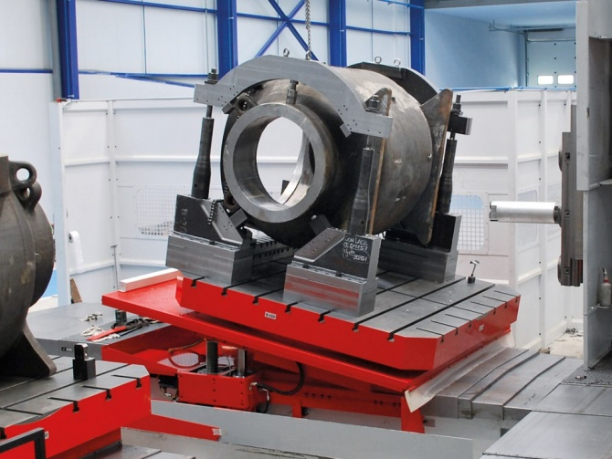
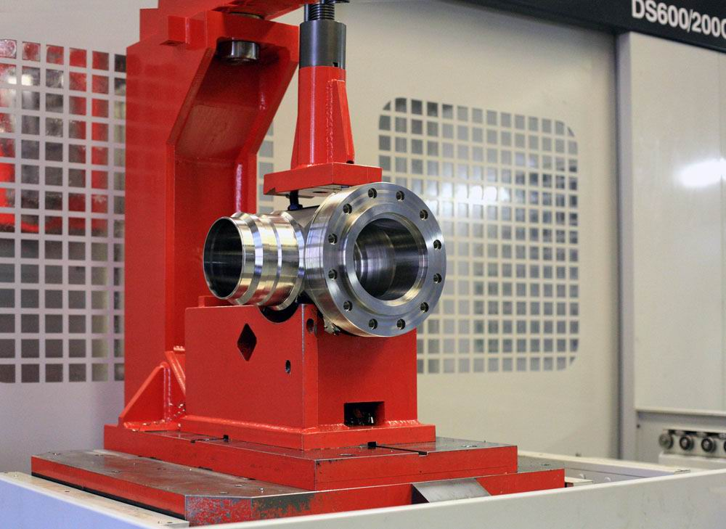
Перед началом проектирования были рассмотрены аналогичные варианты базирования деталей типа «Корпус» типовых изделий. Примеры приспособлений показаны на рисунке 3.1.

Рисунок 3.1 – Приспособления для закрепления деталей типа «Корпус»
Большая часть похожих изделий закрепляются на станках подобного типа при помощи призм, которые сопрягаются с цилиндрическими частями задвижки.
В качестве приводного механизма можно использовать как пневмоцилиндр, так и гидроцилиндр. Для заданных условий: относительно небольшие усилия резания, дешевизна, простота монтажа и демонтажа предлагается использование пневмоцилиндра.
Прижимы предлагается выполнить откидными за счет рычажного механизма. Данный подход обеспечит свободное и быстрое базирование заготовки в приспособлении, подвод строповых устройств, доступность механической обработки имеющимся инструментом.
Заготовку предлагается расположить боковой поверхностью цилиндра $∅340$ мм на призмы с обеих сторон. Для повышения точности обработки и уменьшения времени на проверку и выверку заготовки в пространстве предлагается в нижней части приспособления расположить «Центровик» (см. рисунок 3.2).
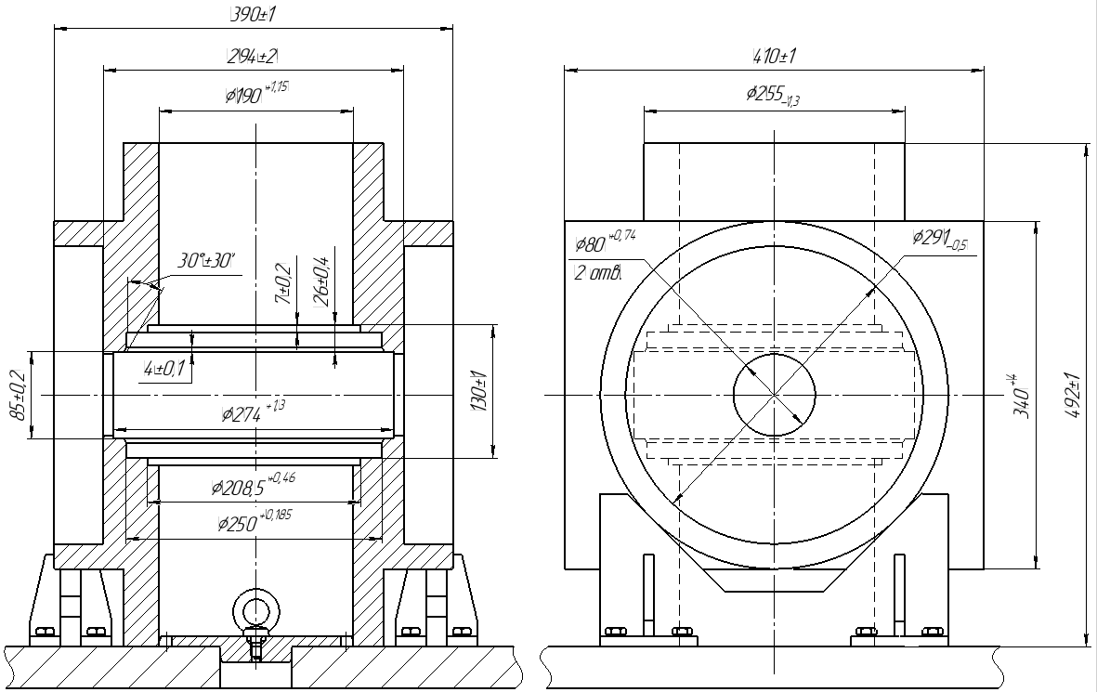
Рисунок 3.2 – Эскиз обрабатываемой заготовки и ее принципиальная схема базирования в приспособлении

3.1.2 Разработка расчетной схемы закрепления. Расчёт усилия зажима
Рассмотрим схему закрепления заготовки.
Условием надежного закрепления детали будет равенство всех моментов от возникающих в процессе резания сил относительно центра пересечения осей.
Расчетная схема представлена на рисунке 3.3.
Исходные данные:
угол развала призмы $α=90°$;
радиус главного отверстия $r=0,1455м$;
масса обрабатываемой заготовки: $m=146.6 кг$;
коэффициент трения между деталью и призмой $f_{1}=0,3$;
коэффициент трения между деталью прихватами $f_{2}=0,3$.
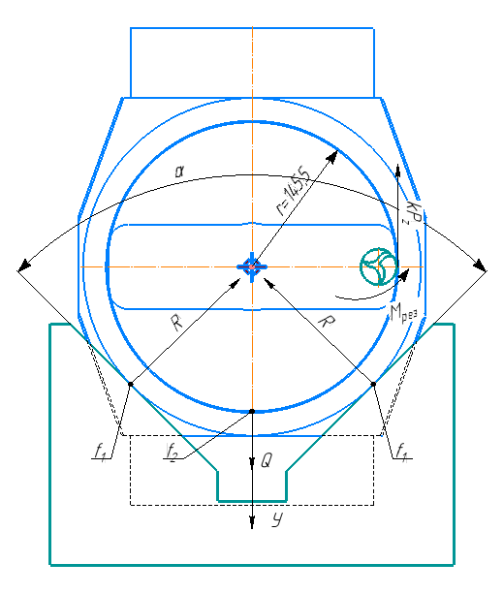
Рисунок 3.3 – Расчетная схема для определения усилия зажима
Введем упрощение в формулах: $f_{1}=f_{2}=f$.
Надежное закрепление детали определяем из условия равновесия:
$\sum{M}=0, H$.
$P_{z}r=Qfr+4fRr$ (3.1)
Для определения значения $4R$ составим уравнение суммы проекций всех сил, действующих на заготовку на ось ОУ.
$\sum{F_{y}}=0, H$.
$Q-4Rsin\left(\frac{α}{2}\right)=0$.
Получаем:
$4R=\frac{Q}{sin\left(\frac{α}{2}\right)}$ (3.2)
Подставим (3.2) в (3.1):
$$P_{z}r=Qfr+\frac{Q}{sin\left(\frac{α}{2}\right)}fr;$$
$P_{z}sin\left(\frac{α}{2}\right)=Qf sin\left(\frac{α}{2}\right)+Qf$;
$Q=\frac{P_{z}sin\left(\frac{α}{2}\right)}{f∙(sin\left(\frac{α}{2}\right)+1) }$.
Получаем:
$Q=\frac{1958,4∙sin\left(\frac{90}{2}\right)}{0,3∙(sin\left(\frac{90}{2}\right)+1)}=2688 Н$.
Определим коэффициент надежности закрепления (коэффициент запаса), применительно к конкретным условия обработки:
$$K=K_{0}∙K_{1}∙K_{2}∙K_{3}∙K_{4}∙K_{5},$$
где К₀ = 1,5 – гарантированный коэффициент запаса для всех случаев;
К₁ – коэффициент, учитывающий состояние поверхности заготовок: (для чистовой поверхности К₁ = 1);
К₂ – коэффициент, учитывающий увеличение сил резания от прогрессирующего затупления инструмента (К₂ = 1…1,9);
К₃ – коэффициент, учитывающий увеличение сил резания при прерывистом резании (К₃ = 1,2);
К₄ – коэффициент, учитывающий постоянство силы зажима, развиваемой силовым приводом приспособления (К₄ = 1 – для механизированных силовых приводов (пневматических, гидравлических);
К₅ –коэффициент, учитывающий наличие крутящих моментов, стремящихся повернуть обрабатываемую деталь (К₅ = 1,5).
Получаем:
$K=1,5∙1∙1,2∙1,2∙1∙1∙1,5=3,24$.
Находим требуемое усилие:
$P_{факт}=Q_{закр}∙K$;
$P_{факт}=5547,4∙3,24=17418,8 H$.
Для определения усилия на штоке пневмоцилиндра необходимо вычертить схему закрепления с действующими силами и размерами рычагов относительно нулевой точки. Вычертим схему (см. рисунок 3.4).
Определим усилие на штоке пневмодвигателя для зажима обрабатываемой детали (из условия равенства моментов относительно точки качания прижима (см. рисунок 3.4).
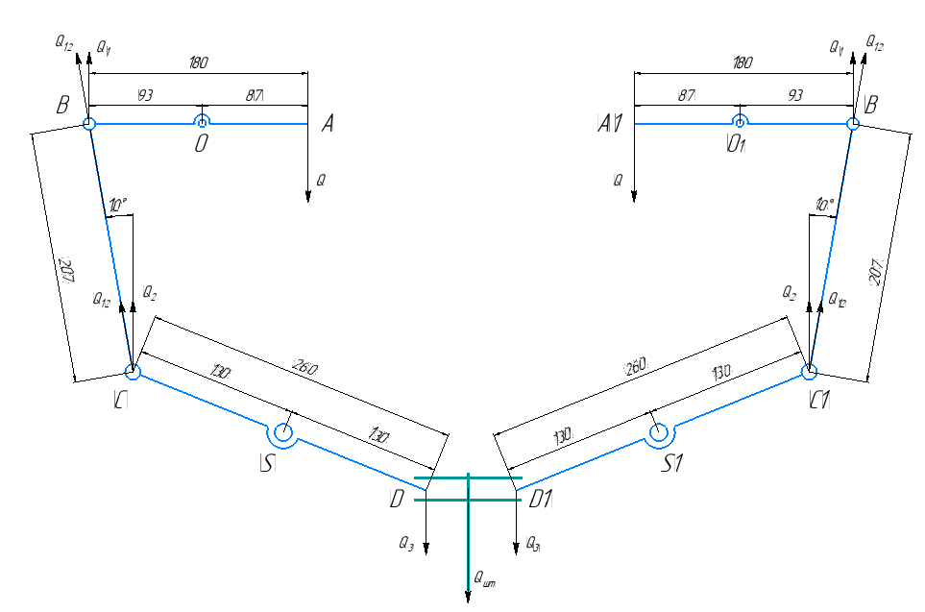
Рисунок 3.4 – Схема для расчета усилия на штоке пневмодвигателя
Сила зажима делится на две части, так как в работе участвуют 2 зажима, следовательно, согласно рисунку 3.4.
$Q=8709,4$ Н.
Составим уравнения равновесия для рычага AOB:
$ΣМ=0, 87Q=93Q_{1} , Н$,
Отсюда:
$Q_{1}=\frac{87Q}{93}$.
Составим уравнения равновесия для рычага CSD:
$ΣМ=0, Q_{2}=Q_{3} , Н$.
Согласно 3 закону Ньютона: $Q_{2}=Q_{1}$.
Тогда уравнение примет вид:
$\frac{87Q}{93}=Q_{3}$.
Поскольку шток передает усилие на два рычажных механизма, то конечное усилие на штоке будет находиться по формуле:
$Q_{шт}=2∙\frac{87Q}{93}$.
$Q_{шт}=2∙\frac{87}{93}∙8709,4=16295$ Н.

3.1.3 Определение конструктивных параметров силового привода
Определим ориентировочное значение диаметра поршня пневмодвигателя для закрепления заготовки по формуле:
$Q=0,785∙\left(D^{2}-d^{2}\right)∙p∙η$,
где p – давление воздуха в пневмосистеме цеха , МПа, p = 0,4 МПа;
η - КПД пневмодвигателя, η = 0,9;
d – диаметр штока, принимаем по формуле: $d=\left(0,2..0,3\right)D$.
Преобразуем формулу:
$Q=0,785∙\left(D^{2}-{(0,25∙D)}^{2}\right)∙p∙η$.
Отсюда находим диаметр поршня пневмоцилиндра:
$D=\sqrt{\frac{Q}{0,785∙p∙η∙\left(1-{0,25}^{2}\right)}} , мм$;
$D=\sqrt{\frac{16295}{0,785∙0,4∙0,9∙\left(1-{0,25}^{2}\right)}}=248 мм$.
С учетом техники безопасности и из конструктивных соображений (согласно ГОСТ 6540-68 «Гидроцилиндры и пневмоцилиндры») принимаем действительное значение диаметра пневмоцилиндра $D=250 мм.$
Находим размеры штока пневмодвигателя:
$d=0,25∙D$;
$d=0,2∙250=50 мм$.
Пересчитаем площадь поршня с учетом принятого значения:
$$S=\frac{π∙D^{2}}{4}-\frac{π∙d^{2}}{4}, {мм}^{2} ,$$
где D – наружный диаметр $D$ = 250 мм - размер принят конструктивно;
$d$ – диаметр штока $d$ = 50 мм - размер принят конструктивно.
$S=\frac{3,14∙{250}^{2}}{4}-\frac{3,14∙{50}^{2}}{4}=47100 {мм}^{2}$.
Дальнейший расчет производим путем сравнения усилия, развиваемого пневмодвигателя с усилием, требуемым на зажим.
Определим усилие, развиваемое поршнем пневмодвигателя:
$Q_{ф}=S∙p∙η ,Н$,
где p – минимальное давление воздуха в пневмодвигателе, МПа, p=0,4Мпа.
Тогда усилие на поршне:
$Q_{ф}=47100∙0,4∙0,85=16014 Н$.
Рассчитаем дополнительно усилие в точке прижима с применением уточненных данных.
$Q=\frac{93Q}{2∙87}$ , Н.
Усилие на штоке пневмодвигателя пересчетное:
$Q_{шт}=\frac{93∙16014}{2∙87}=8560$ Н.
Вывод: фактическое значение усилия зажима превышает рассчитанное необходимое значение, следовательно, смещение обрабатываемой детали в спроектированном приспособлении невозможен. Усилие закрепление достаточное.
После определения всех конструктивных размеров приспособления необходимо рассчитать погрешности базирования.
Для обработки паза, деталь базируется на «Центровик». Определим, погрешность базирования детали в приспособлении.
Посадочный размер на детали ${200H12}_{0}^{0,46} мм (ES=0,46 мм;EI=0 мм.)$;
Посадочный размер на центровике ${200h8}_{-0.072}^{} (es=0мм;ei=-0,072 мм)$. Схема полей допусков указана на рисунке 3.5.
Погрешность базирования определяется по формуле:
$$ε=S_{max}=TD+S_{min}+Td, мм$$

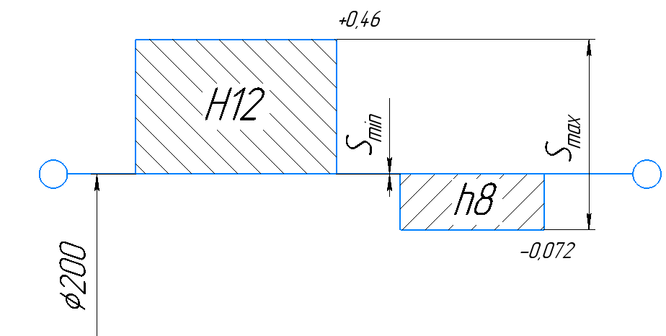
Рисунок 3.5 – Схема полей допусков
Получаем:
$ε=0,46+0+0,072=0,532мм$.
Вывод: сравнение расчетной величины отклонения симметричности и соостности с допустимой показывает, что требования чертежа по точности обеспечиваются при обработке данным способом (0,532 $<$ 0,6).

3.1.4 Проверка детали приспособления на прочность
Произведем расчет резьбы на штоке на смятие.
Расчёт производим по формуле:
$σ_{см}=\frac{W}{π∙d_{2}∙h∙z}≤ \left[σ_{см}\right] , МПа$,
где W – усилие на штоке пневмоцилиндра, Н;
d2 – средний диаметр резьбы, мм;
h – высота гайки, мм;
z – число рабочих витков гайки, мм.
Рассчитываем резьбу на смятие:
$σ_{см}=\frac{16295}{3,14∙48,051∙38∙12}=0,25МПа≤ \left[σ_{см}\right]=5,0МПа$.
Условие прочности выполняется.

3.1.5. Описание конструкции и принципа работы приспособления
Приспособление устанавливается на стол станка. Спроектированная технологическая оснастка ориентируется и закрепляется на паллете при помощи установочного пальца и четырёх болтов.
Спроектированное приспособление представляет из себя сварной корпус из стали 20, на котором при помощи резьбовых пар и штифтов базируются призмы, В центре корпуса расположен «Центровик», служащий в качестве направляющей и вспомогательным элементом, который контролирует соосность детали в процессе механической обработки.
В нижней части корпуса расположен силовой агрегат, который создает тягу для зажима заготовки. Силовая тяга передается к заготовке при помощи рычажного механизма, состоящего из четырех рычагов и двух шатунов, симметрично расположенных относительно пневмоцилиндра.
Заготовка (деталь) «Крестовина» устанавливается на две призмы и на предварительно обработанную опорную поверхность – торцевая поверхность подсоединения трубопровода будущей шиберной задвижки. После базирования детали происходит ее закрепления при помощи зажимов, расположенных сбоку (рисунок 3.6,).
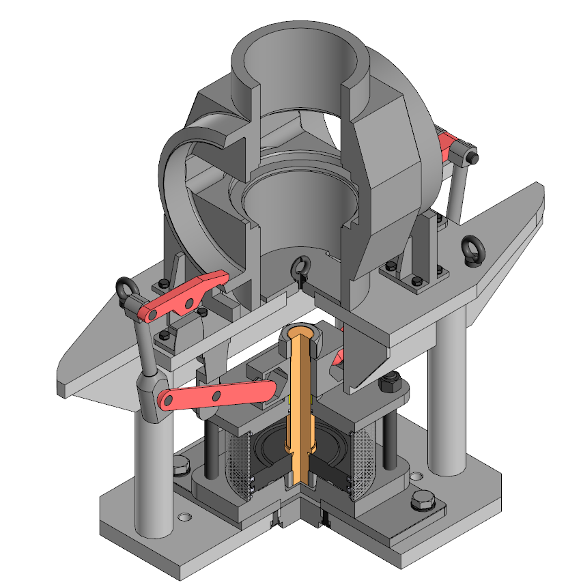
Рисунок 3.6 – 3Д модель приспособления с разрезом 1/4
Закрепление заготовки осуществляется при помощи давления воздуха от пневмосистемы цеха. Сжатый воздух давит на поршень, и он перемещаясь вниз тянет шток. Шток через рычажный механизм прижимает деталь.
Открепление заготовки производится при сбросе давления из пневмоцилиндра, вследствие чего происходит перемещение поршня и штока вверх под действием сжатого воздуха, действие рычажного механизма происходит в обратную сторону, в результате чего прижимы отходят от заготовки.

3.2 Проектирование нестандартной державки для токарно-карусельной обработки детали
Для точения канавок поверхностей «Кармана», выполняемых на операции 045 «Токарно-карусельная с ЧПУ», проектируем специальный внутренний канавный резец.
Для успешной эксплуатации резцов выбор размеров державок имеет существенное значение. Сечение державки резца, допускаемое габаритами резцедержателя, целесообразно выбирать максимально большим в целях повышения виброустойчивости.
Поперечное сечение державки резца определяют из расчета на прочность, учитывая только главную составляющую усилия резания $P_{z}$ (рисунок 3.7), которая вызывает изгиб державки.
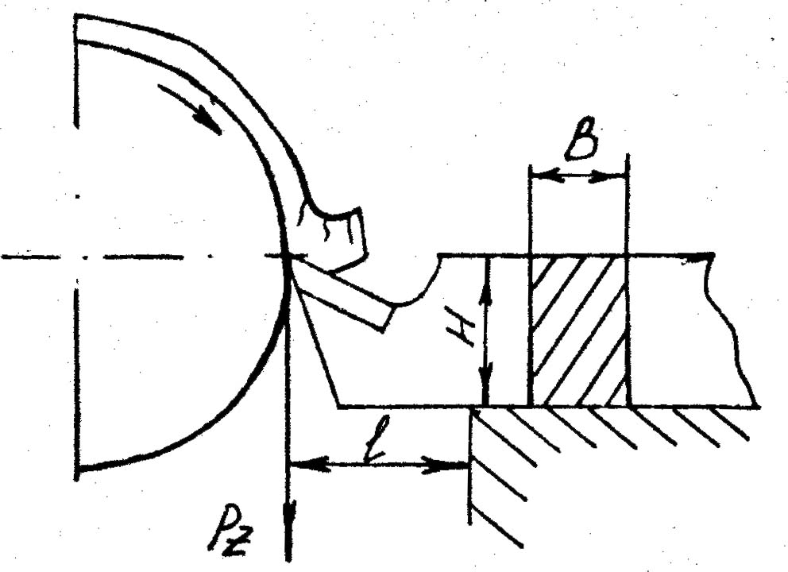
Рисунок 3.7 – Схема к расчету на прочность сечения резца.
Максимальный изгибающий момент:
$М=P_{z}·l$.
С другой стороны, изгибающий момент, допускаемый сечение державки резца:
$M_{1}=σ_{u}∙W$;
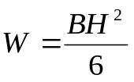,
где В – ширина державки резца в опасном сечении, мм;
Н – высота державки резца в опасном сечении, мм;
$δ$ – допускаемое напряжение на изгиб материала державки.
Принимая М=М₁, определяем сечение державки резца из условия ее прочности.
$Рz=\frac{B∙H^{2}}{6∙l}∙σ_{u}$.
Откуда
$BH^{2}=\frac{P_{z}∙l∙6}{σ_{u}}$.
Для проектируемой державки примем $H=10B$
$B=\sqrt[3]{\frac{P_{z}∙l∙6}{σ_{u}∙25}}$.
Определяем силу резания :
$P_{z}=10∙С_{p}∙t^{x}∙S^{y}∙V^{n}∙K_{mp}$,
где $С_{p}$ =300; $x$ =1; $y$ =0,75; $n$ =- 0,15; $K_{mp}$=0,86
$P_{z}=10∙300∙2^{1}∙{0.1}^{0,75}∙{100}^{-0,15}∙0,86=460$Н.
$B=\sqrt[3]{\frac{460∙67∙6}{20∙100}}=4.52$.
Принимаем $B$ =5мм.
Получаем следующие размеры:
$B$ =5 мм; $B=50$мм; $l=67$ мм.
Вывод: по полученным геометрическим параметрам условие прочности выполняется.
Расчет резца на жесткость:
При расчете резца на жесткость должно выполнятся следующее условие:
$P_{z_{жестк}}≥P_{z}$.
$P_{z_{жестк}}$ считается по формуле:
$P_{z_{жестк}}=\frac{3∙f∙E∙I}{l^{3}}$,
где $f$- допускаемая стрела прогиба резца ($f=0,1 мм$);
$E$ – модуль упругости материала резца ($E=2∙{10}^{5}$МПа);
$I$ – момент инерции сечения державки резца;
$l$ – вылет резца ($l=67$ мм).
Для прямоугольного сечения державки момент инерции будет вычислять по формуле:
$I=\frac{B∙H^{3}}{12}$.
Получаем:
$I=\frac{5∙{50}^{3}}{12}=52083$ ${мм}^{4}$.
Максимальная нагрузка, допускаемая жёсткостью резца выходит:
$P_{z_{жестк}}=\frac{3∙0,1∙2∙{10}^{5}∙52083}{300763}=10390$Н.
Вывод: условие жесткости выполняется $10390≥460$.

3.3 Расчет исполнительных размеров калибра скобы.
Необходимо рассчитать исполнительные размеры калибра скобы для контроля линейного размера 480 $\frac{IT14}{2}$.
Находим предельные отклонения заданного размера по ГОСТ 25346-2013
Согласно ГОСТ 25346-2013 для размера 480 допуск IT14 составляет 1,55 мм, тогда:
Допуск $T_{d}=1,55$мм;
Наибольший предельный размер $D_{max}=480+0,775=480,775$мм.
Наименьший предельный размер $D_{min}=480-0,775=479,225$мм.
По ГОСТ 24853-81 определяем исполнительные размеры калибра-скобы и величину допусков:
Допуск на изготовление калибра: $Н_{1}$ = 0,063 мм;
Отклонение середины поля допуска проходного калибра $Z_{1}$ = 0,145 мм;
Допуск величины износа проходного калибра за границу поля допуска детали: $Y_{1}$= 0 мм;
Величина для компенсации погрешности контроля калибрами с размерами выше 180 мм: $α_{1}=0,09$мм;
Допуск на изготовление контрольного калибра-скобы $Н_{p}=0,015$мм.
Расчет исполнительных (предельных) размеров выполняется по следующим формулам:
Проходная сторона «ПР»:
$P_{min}^{ПР}=D_{max}-Z_{1}-\frac{Н_{1}}{2}, мм$;
$P_{min}^{ПР}=480,775-0,145-\frac{0,063}{2}=480,5985 мм$;
$P_{max}^{ПР}=D_{max}-Z_{1}+\frac{Н_{1}}{2}, мм$;
$P_{max}^{ПР}=480,775-0,145+\frac{0,063}{2}=480,6615 мм$.
Проходная сторона изношенная «ПРи»:
$P_{min}^{ПРи}=D_{max}+Y_{1}-α_{1}-\frac{Н_{1}}{2}, мм$;
$P_{min}^{ПРи}=480,775+0-0,09-\frac{0,063}{2}=480,6535мм$;
Примем $P_{min}^{ПРи}=480,653$ мм.
$P_{max}^{ПРи}=D_{max}+Y_{1}-α_{1}+\frac{Н_{1}}{2}, мм$;
$P_{max}^{ПРи}=480,775+0-0,09+\frac{0,063}{2}=480,7165 мм$.
Примем $P_{max}^{ПРи}=480,715$ мм.
Непроходная вставка «НЕ»:
$P_{max}^{НЕ}=D_{min}+α_{1}+\frac{Н_{1}}{2}, мм$;
$P_{max}^{НЕ}=479,225+0,09+\frac{0,063}{2}=479,3465 мм$;
Примем значение $P_{max}^{НЕ}=479,355$ мм.
$P_{min}^{НЕ}=D_{min}+α_{1}-\frac{Н_{1}}{2}, мм$;
$P_{min}^{НЕ}=479,225+0,09-\frac{0,063}{2}=479,2835 мм$.
Примем значение $P_{min}^{НЕ}=479,283$ мм.
Поля допусков на размеры вычерчиваем на чертеже скобы (см. рис.3.8).
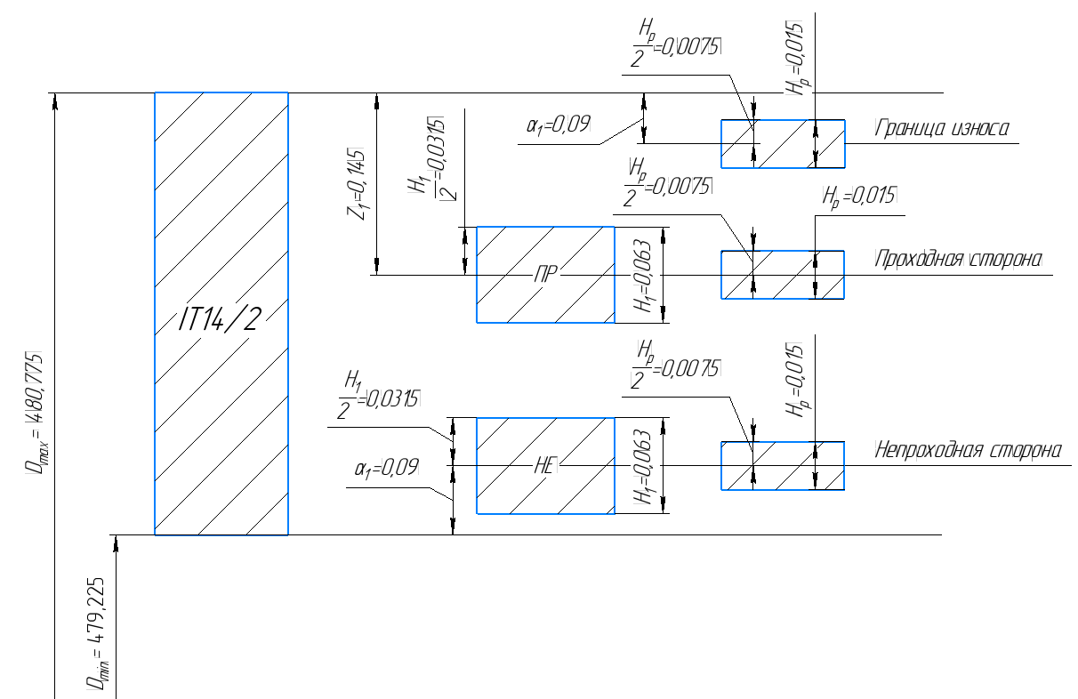
Рисунок 3.8 – Расположение полей допусков калибра-скобы на размер 480 $\frac{IT14}{2}$

3.4 Расчет исполнительных размеров калибра-пробки
Необходимо рассчитать исполнительные размеры калибра пробки для контроля отверстия $∅200 H12$.
Находим предельные отклонения заданного размера по ГОСТ 25346-2013.
Согласно ГОСТ 25346-2013 для размера 200 допуск H12 составляет 0.46 мм.
Допуск $T_{d}=0,46$мм.
Наибольший предельный размер $D_{max}=200+0,46=200,46$мм.
Наименьший предельный размер $D_{min}=200-0=200$мм.
По ГОСТ 24853-81 определяем исполнительные размеры калибра-пробки и величину допусков:
Допуск на изготовление калибра: $H$ = 0,02 мм;
Отклонение середины поля допуска проходного калибра $Z$ = 0,045 мм;
Допуск величины износа проходного калибра за границу поля допуска детали: $Y$= 0 мм;
Величина для компенсации погрешности контроля калибрами с размерами выше 180 мм: $α_{}=0,015$мм;
Допуск на изготовление контрольного калибра-пробки $Н_{S}=0,015$мм.
Расчет исполнительных (предельных) размеров выполняется по следующим формулам:
Проходная сторона «ПР»:
$P_{min}^{ПР}=D_{min}+Z-\frac{H}{2}, мм$;
$P_{min}^{ПР}=200+0,045-\frac{0,02}{2}=200,035 мм$.
$P_{max}^{ПР}=D_{min}+Z+\frac{H}{2}, мм$;
$P_{max}^{ПР}=200+0,045+\frac{0,02}{2}=200,055 мм$.
Проходная сторона изношенная «ПРи»:
$P_{min}^{ПРи}=D_{min}-Y+α-\frac{H}{2}, мм$;
$P_{min}^{ПРи}=200-0+0,015-\frac{0,02}{2}=200,005мм$;
$P_{max}^{ПРи}=D_{min}-Y+α+\frac{H}{2}, мм$;
$P_{max}^{ПРи}=200-0+0,015+\frac{0,02}{2}=200,025 мм$.
Непроходная вставка «НЕ»:
$P_{max}^{НЕ}=D_{max}-α+\frac{H}{2}, мм$;
$P_{max}^{НЕ}=200,46-0,015+\frac{0,02}{2}=200,455 мм$;
$P_{min}^{НЕ}=D_{max}-α-\frac{H}{2}, мм$;
$P_{min}^{НЕ}=200,46-0,015-\frac{0,02}{2}=200,435 мм$.
Поля допусков на размеры вычерчиваем на чертеже скобы (см. рис.3.9).
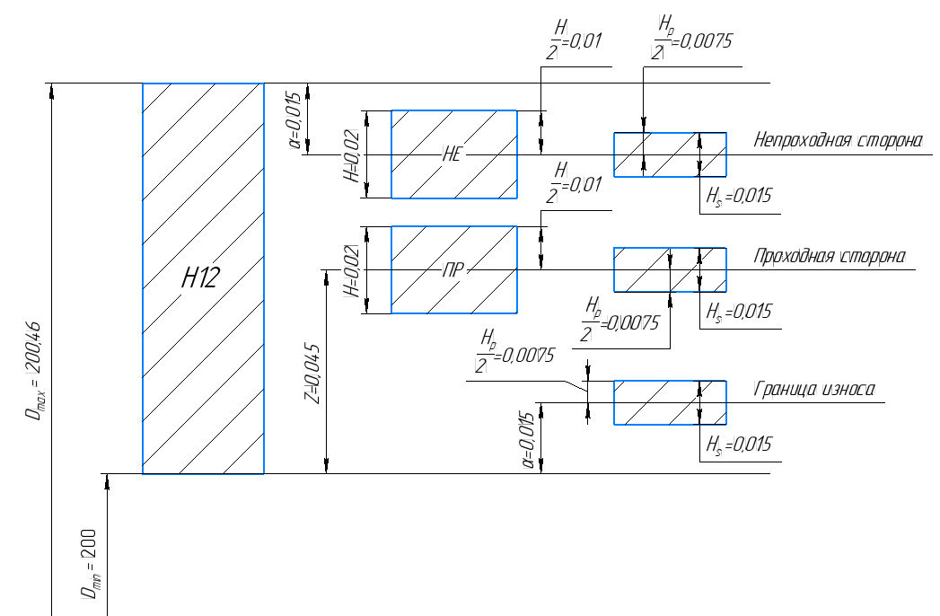
Рисунок 3.9 – Расположение полей допусков калибра-пробки 200H12

3.5 Выводы по разделу
В разделе конструкторско-технологического оснащения были виполнены следующие задачи:
- спроектировано специальное зажимное приспособление для закрепления детали на операции 055 комплексная для ОЦ с ЧПУ с пневматическим приводом;
- спроектирована специальная державка для резца для обработки кармана детали «Крестовина»;
- рассчитаны и спроектированы специальные измерительные калибры: калибр-скоба и калибр-пробка для наиболее ответственных размеров детали.

4. НАУЧНО-ИССЛЕДОВАТЕЛЬСКИЙ РАЗДЕЛ – МЕТОДЫ КОНТРОЛЯ СООСТНОСТИ ПОВЕРХНОСТЕЙ ДЕТАЛЕЙ

4.1 Общие сведения о понятии «Соосность»
Согласно ГОСТ 24642-81, отклонение от соосности — это наибольшее расстояние между осью рассматриваемой поверхности вращения и базой (осью базовой поверхности или общей осью двух или нескольких поверхностей) на длине нормируемого участка.
Различают два вида отклонения от соосности:
- относительно оси базовой поверхности (рисунок 4.1) – наибольшее расстояние между осью рассматриваемой поверхности и осью базовой поверхности.
- относительно общей оси (рисунок 4.2) – наибольшее расстояние между осью рассматриваемой поверхности и общей осью двух или нескольких номинально соосных поверхностей вращения.
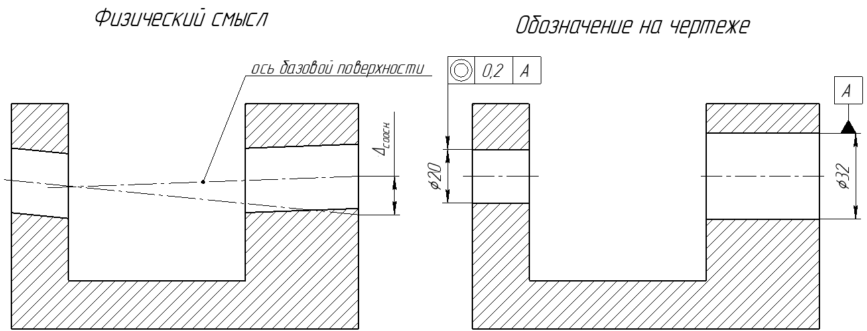
Рисунок 4.1 – Обозначение отклонения от соосности относительно базовой поверхности
Допуск соосности может указываться в двух выражениях:
- в диаметральном выражении – удвоенное наибольшее допускаемое значение отклонения от соосности;
- в радиусном выражении — наибольшее допускаемое значение отклонения от соосности.
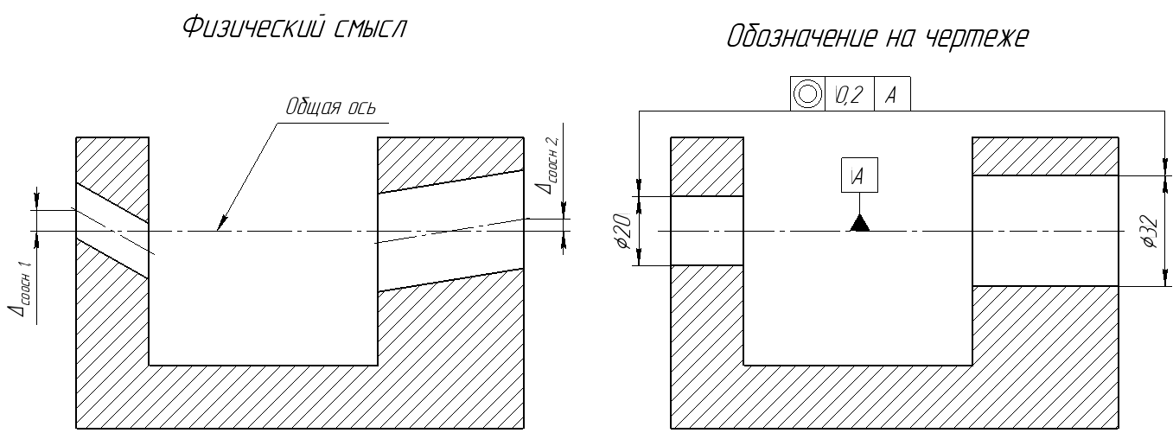
Рисунок 4.2 – Обозначение отклонения от соосности относительно общей оси
Также существует понятие зависимого и независимого допуска на чертежах изделий.
Независимый допуск – допуск взаимного расположения или формы, числовое значение которого постоянно и не зависит от действительных размеров рассматриваемых поверхностей или профилей.
Зависимый допуск расположения или формы это переменный допуск, минимальное значение которого указывается в чертеже или технических требованиях и которое допускается превышать на величину, соответствующую отклонению действительного размера поверхности детали от предела максимума материала (наибольшего предельного размера вала или наименьшего предельного размера отверстия). Для обозначения зависимого допуска после его числового значения в рамке пишут букву «М» в кружочке.
Рассмотрим физическое значение зависимого допуска для отклонения от соосности:
Для отверстий диаметром 20 и 30 мм детали, показанной на рисунке 4.3 назначен зависимый допуск соосности 0,05 мм. Значение допускаемого отклонения от соосности является наименьшим и относится к детали, у которой диаметры отверстий имеют наименьшие предельные размеры. С увеличением диаметров отверстий в соединении образуются зазоры. При наибольших предельных диаметрах отверстий (20,043 и 30,052 мм) возможно дополнительное отклонение от соосности, равное $∆=\frac{S_{1}+S_{2}}{2}=\frac{0,043+0,052}{2}=0,047$ мм.
Допуск соосности в этом случае, с учетом диаметрального расположения $T_{max}=0,05+0,095=0,145$ мм.
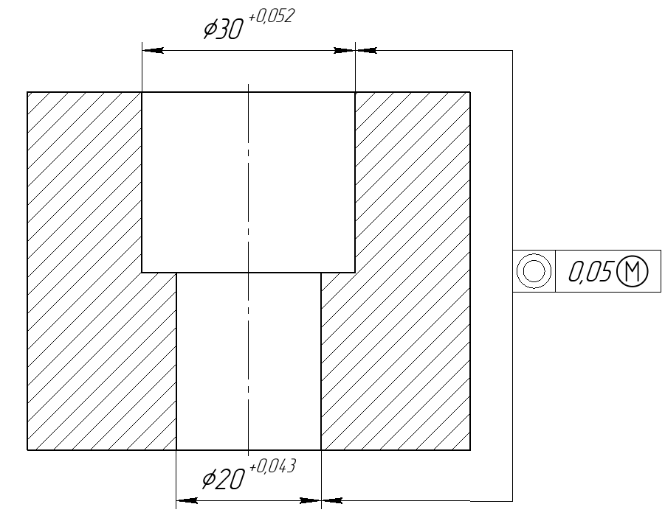
Рисунок 4.3 – Пример обозначения зависимого допуска отклонения от соосности на чертеже
Для контроля отклонений от соосности применяются различные методы, включая:
- механические — метод линейки и щупов, метод обратных индикаторов;
- оптические — лазерная центровка, оптические приборы с ПЗС-матрицами;
- метод биений — с использованием индикаторов часового типа;
- бесконтактные методы — ультразвуковое сканирование, термография, виброакустическая диагностика.
Отклонения от соосности могут приводить к снижению износостойкости деталей, нарушению плавности хода, неравномерному распределению нагрузки, что вызывает преждевременный износ подшипников, заклинивание механизмов и другие проблемы. В корпусной детали нарушение соосности отверстий влияет на точность сборки сопряжений и пространственное положение деталей в узле.
При проектировании необходимо назначать допуск расположения с учётом служебного назначения машин и узлов, а при изготовлении и сборке проводить контроль действительных отклонений.

4.2 Механические методы измерения отклонения от соосности
Механические методы измерения отклонения от соосности — это традиционные способы контроля взаимного расположения осей деталей или поверхностей. Они различаются по точности, сложности применения и используемому оборудованию.
Измерение отклонения от соосности методом струны.
При центровке отверстий методом струны для получения осевых линий, по которым измеряется взаимное положение узлов и деталей, применяется тонкая ($d=0,3…0,6$ мм) натянутая в виде струны стальная проволока. Для натяжки используют грузы, по весу равные 2/3 усилиям, разрывающим струну. Блок, через который перекинута струна, с помощью суппортов может перемещаться в горизонтальном и вертикальном направлениях.
Метод заключается в следующем (рисунок 4.4). Сначала струна устанавливается по оси одного отверстия. Для этого добиваются такого положения струны, когда четыре радиальных размера от неё до внутренней поверхности отверстия в двух плоскостях будут равны. После этого проводят измерение четырех радиальных размеров в двух плоскостях второго отверстия.
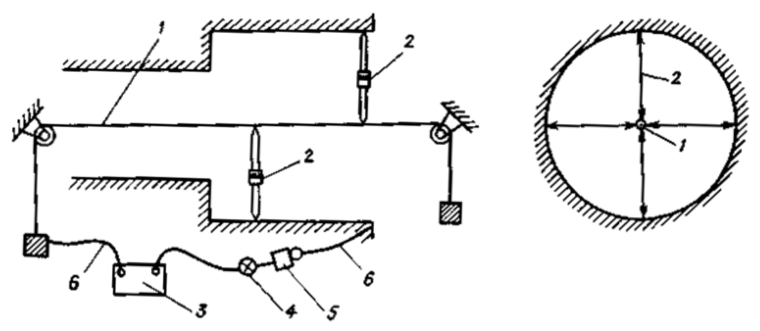
Рисунок 4.4 – Схема измерения отклонения от соосности методом струны
Центровку струн по осям осуществляют с помощью штихмаса - инструмента для измерения внутренних размеров. Штихмас и струна включаются в электрическую цепь. Момент касания штихмаса со струной для надежности контроля сопровождается звуковым или световым сигналом. Для повышения точности центровки штихмас необходимо устанавливать в определенных отмеченных точках поверхности.
В связи с тем, что под действием собственного веса струна провисает по некоторой кривой АОВ (рисунок 4.5), прогиб струны необходимо учитывать при контроле соосности отверстий. Горизонтальная проекция расстояния между точками закрепления струны L носит название пролета.
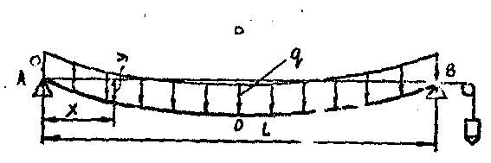
Рисунок 4.5 – Схема провисания струны
Струна имеет постоянное поперечное сечение, вес её распределен равномерно по её длине. Обычно провисание нити невелико по сравнению с её пролетом , и длина кривой АОВ мало отличается (не более чем на 10%) от длины хорды АВ. В этом случае с достаточной степенью точности можно считать, что вес нити равномерно распределен по её длине, а по длине её проекции на горизонтальную ось, то есть вдоль пролетов. Примем, что интенсивность нагрузки, равномерно распределенной по пролету нити, равна q. Эта нагрузка является собственным весом нити, приходящимся на единицу длины пролета. Тогда величина прогиба струны может быть определена из формулы:
$Y=\frac{q∙x∙(L-x)}{2∙G}$,
где $Y$ – прогиб струны, м;
$q$ – вес одного метра проволоки, Н;
$G$ – вес натяжного груза, Н;
$L$ – расстояние между точками закрепления струны, м;
$x$ – расстояние от точки замера прогиба струны до места её крепления, м.
В место струны допускается использование линейки.
Данные методы применимы как для валов, так и для отверстий.
Метод обратных индикаторов.
Часовые индикаторы MVR (цифровые или стрелочные) – измерительные приборы, сконструированные специально для измерения относительного положения. Основные части часового индикатора – циферблат, корпус и шток. Шток подпружинен и при нажатии на него происходит поворот стрелки по циферблату.
Чтобы измерить линейное смещение соосности часовыми индикаторами, кронштейн закрепляется на одном валу, а индикатор устанавливается в контакте с другим валом. Показания индикатора обнуляются в положении №1, например, в 12:00. Индикатор затем поворачивают на 180°, например, в положение 6:00 (рисунок 4.6).
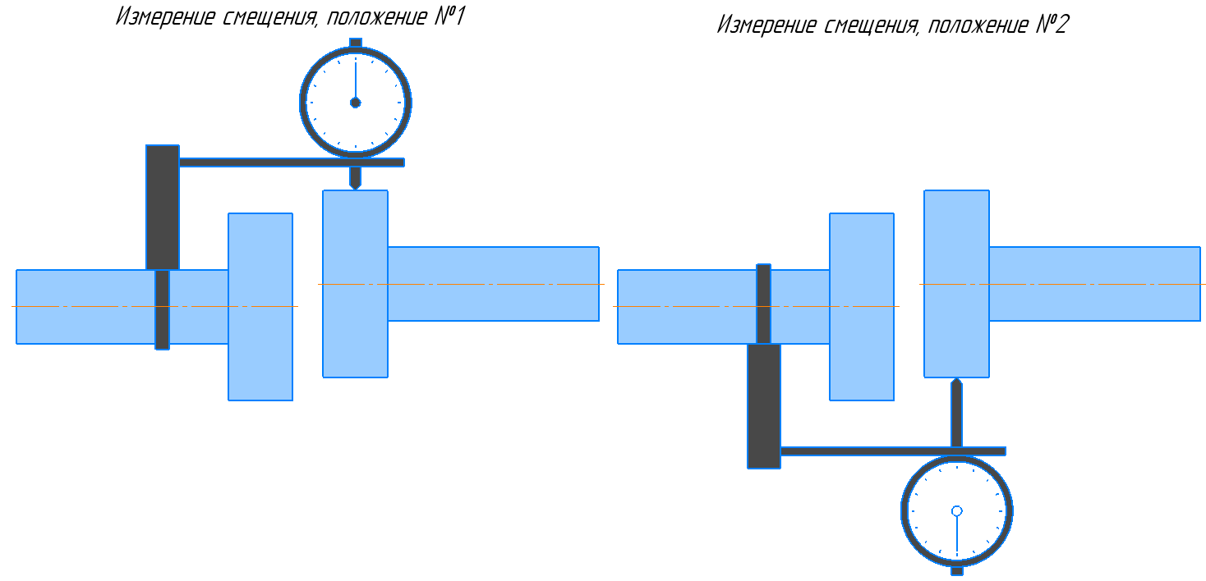
Рисунок 4.6 – Измерение линейного смещения соосности валов часовыми индикаторами
При измерениях таким способом разница в показаниях индикаторов равна удвоенной величине смещения (рисунок 4.7). Вам необходимо поделить эту разницу на 2 для определения смещения. На рисунке, приведенном ниже, смещение двух валов составляет 0,020" (0,508 мм), а разница в показаниях индикаторов 0,040" (1,016 мм).
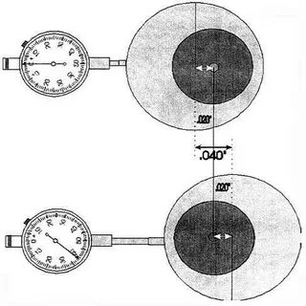
Рсиунок 4.7 – Расшифровка измерений при помощи индикатора
Для измерения угловой несоосности часовыми индикаторами кронштейн закрепляется на одном валу, а индикатор устанавливается в контакте с фланцем полумуфты. Показания индикатора обнуляются в положении №1, например, в 12:00. Индикатор затем поворачивается на 180°, например, в положение 6:00 (рисунок 4.8).
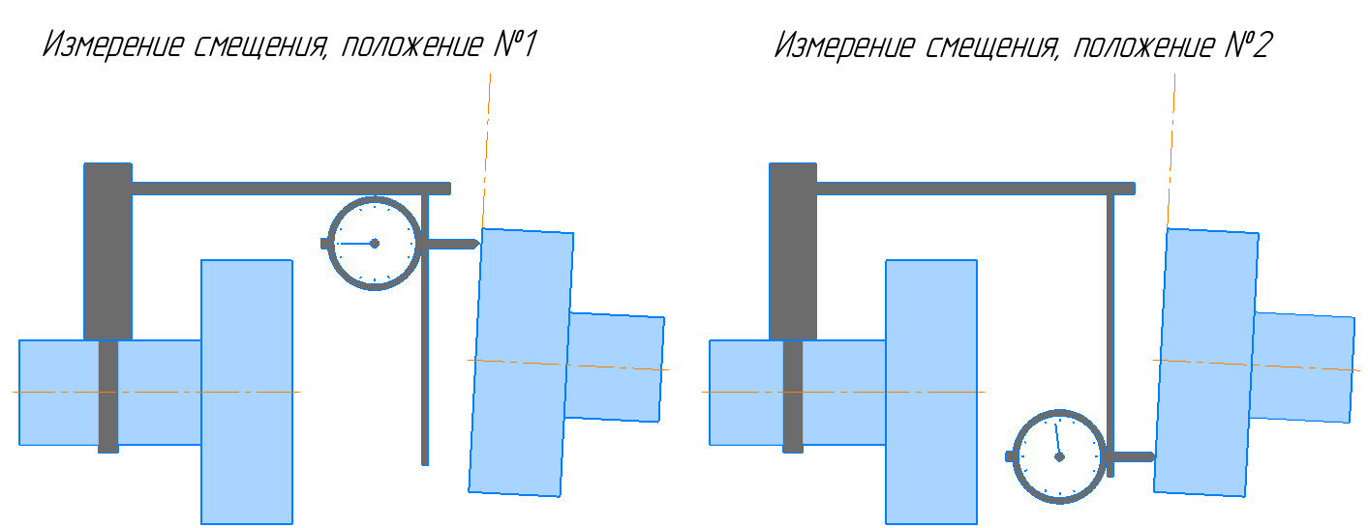
Рисунок 4.8 – Измерение отклонения угловой несоосности валов
При измерениях таким способом величина угловой несоосности равна разнице в показаниях индикаторов, деленной на диаметр измерительной окружности. Например, если показание индикатора в положении 6:00 равно +0,010" (0,254 мм), а диаметр измерительной окружности равен 5" (127 мм), то величина угловой несоосности будет 0,002"/" (0,002 мм/мм).
При измерении отверстий индикаторным способом незначительно изменяется схема измерения, при этом методика остается такая же.
Индикаторный метод измерения отклонения несоосности отверстий.
Индикаторный метод измерения отклонения от соосности отверстий (рисунок 4.9) предполагает использование индикаторных приборов (например, индикаторов часового типа) для определения несоответствия расположения осей отверстий номинальному значению. Этот метод позволяет выявить радиальное биение или смещение осей относительно друг друга.
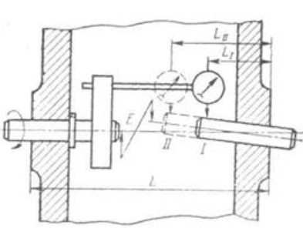
Рисунок 4.9 – Схема измерения отклонения от соосности отверстий индикаторным методом
Основные принципы метода:
- Использование контрольных оправок. В проверяемые отверстия вставляются оправки (гладкие или ступенчатые). На одну из оправок устанавливается измерительный прибор (индикатор), а его наконечник контактирует с поверхностью другой оправки.
- Измерение при вращении. Измерительный прибор (индикатор) фиксируется в процессе вращения оправки. Разность между крайними положениями стрелки индикатора при повороте на 360° даёт величину отклонения от соосности в диаметральном выражении.
- Учёт разности диаметров. Если диаметры отверстий различаются, при измерении необходимо учитывать эту разницу для корректной оценки отклонения от соосности.
- Специальные приспособления. Для контроля соосности могут применяться контрольные приспособления с набором оправок, разжимными коническими (ступенчатыми) дисками и индикаторными устройствами.
Лазерный метод определения отклонения от соосности.
Лазерные методы изменения соосности отверстий (рисунок 4.10) относятся к технологиям лазерной центровки и выверки геометрии, которые позволяют точно измерять и корректировать взаимное расположение центров отверстий. Эти методы используются в промышленности при изготовлении, сборке и монтаже оборудования (компрессоров, насосов, турбин, технологических трубопроводов и другое).
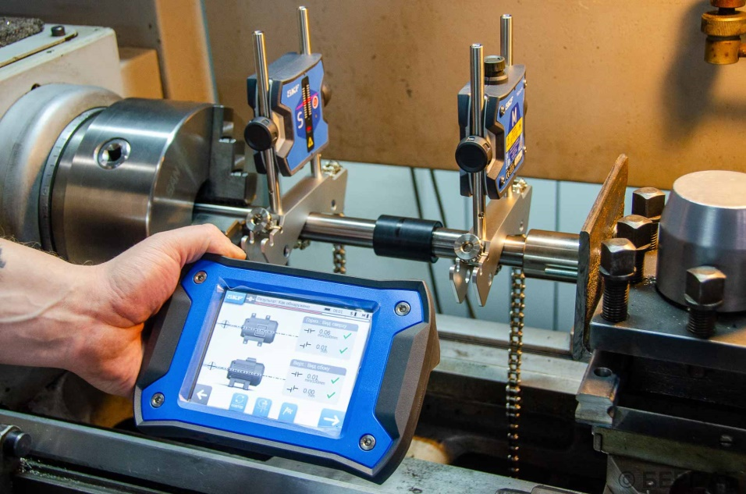
Рисунок 4.10 Контроль отклонения соосности при помощи лазера
Лазерные системы для выверки соосности отверстий используют лазерный луч в качестве опорной линии. Отклонения луча фиксируются позиционно-чувствительным фотодетектором. Несоосность центров отверстий вызывает смещение лазерного луча, что позволяет определить величину и направление коррекции.
Основная задача при выверке соосности — найти расположение центров отверстий и убедиться, что они лежат на одной прямой. Для этого лазерный луч направляется через контролируемые отверстия, а приёмник фиксирует его положение в разных точках.
В лазерных системах применяются различные методы выверки соосности отверстий. Рассмотрим более подробно некоторые из них.
«Часовой метод». Двухкоординатный приёмник при настройке и снятии измерений необходимо переворачивать на 180 градусов. При настройке системы лазерный луч должен попадать в центр мишени на 0 градусов и на 180 градусов в двух крайних точках. Это обеспечивает, что все остальные центры отверстий будут лежать в области измерения системы.
«Угол дуги». Метод также базируется на геометрическом постулате: прямая линия проходит через любые две точки пространства.
Акустический метод контроля соосности.
Акустический метод контроля соосности – разновидность неразрушающего контроля, основанная на анализе распространения упругих колебаний (волн) в материале. Применительно к проверке соосности отверстий метод позволяет выявить отклонения осей отверстий от заданной прямой без механического вмешательства.
В основе метода — распространение акустических волн (чаще всего ультразвуковых, с частотой 0,5–10 МГц) и анализ их параметров:
- амплитуды;
- фазы;
- частоты;
- скорости распространения;
- времени прохождения сигнала.
Несоосность отверстий вызывает изменение траектории распространения волн и появление отражений от границ несоосных участков.
Процесс контроля соосности акустическим методом:
- Подготовка:
- очистка поверхностей отверстий от загрязнений;
- нанесение контактной среды (гель, масло) для улучшения акустического контакта;
- установка преобразователей с обеих сторон контролируемого участка.
- Калибровка:
- настройка оборудования на эталонном образце с известными параметрами соосности;
- определение пороговых значений сигналов для корректной интерпретации данных.
- Сканирование:
- перемещение преобразователей вдоль оси отверстий с фиксированным шагом;
- регистрация параметров акустических сигналов в каждой точке.
- Анализ данных:
- сравнение полученных сигналов с эталонными;
- построение графика отклонений оси отверстия от заданной прямой;
- расчёт величины несоосности в миллиметрах или угловых градусах.
- Оформление результатов:
- составление протокола с указанием точек отклонений;
- выдача рекомендаций по корректировке (если требуется).

4.3 Контролирование отклонения от соосности при помощи специальных технологических средств.
Из-за условий обработки, базирования, сложной геометрии изделия приходится проектировать специальные мерительные инструменты и станочные приспособления. Изобретения созданные для контроля отклонения соосности базируются на принципах описанных ранее.

Контролирование отклонения от соосности при помощи калибров.
Калибры широко используют в массовом и крупносерийном производстве для контроля отклонений от соосности отверстий и валов, ограниченных зависимыми допусками.
На рисунке 4.11 показана схема измерения отклонения от соосности отверстия при помощи калибра пробки.
При осуществлении контрольной операции калибр-пробку (поз. 1) вставляют в контролируемые отверстия детали (поз. 2).
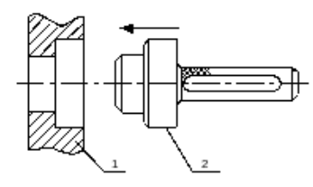
Рисунок 4.11 – Измерение отклонения от соосности при помощи калибра пробки
На рисунке 4.12 показана схема измерения отклонения от сооности вала, при помощи калибра втулки.
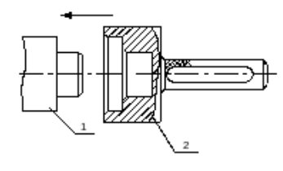
Рисунок 4.12 – Измерение отклонения от соосности при помощи калибра втулки
При контролировании калибром-втулкой (поз. 2), ее насаживают на ступенчатый вал (поз. 1).
Общей осью двух или нескольких поверхностей при контроле соосности калибром является ось калибра.
Контроль соосности калибрами регулируется ГОСТ 16085-80 «Калибры для контроля расположения поверхностей. Допуски». Стандарт распространяется на калибры неразъёмной конструкции для контроля расположения поверхностей (их осей или плоскостей симметрии) с зависимыми допусками расположения. В нём определяются допуски соосности измерительных элементов калибров и правила их назначения.
Контролирование отклонения соосности при помощи специальных станочных приспособлений
Рассмотрим пример конструкции контрольного приспособления для проверки соосности отверстий.
Проверяемый диск имеет точное отверстие с одного торца и бортик - с другого. Отклонение от соосности оси отверстия и бортика допускается не более 0,05 мм и проверяется на контрольном приспособлении (рисунок 4.13).
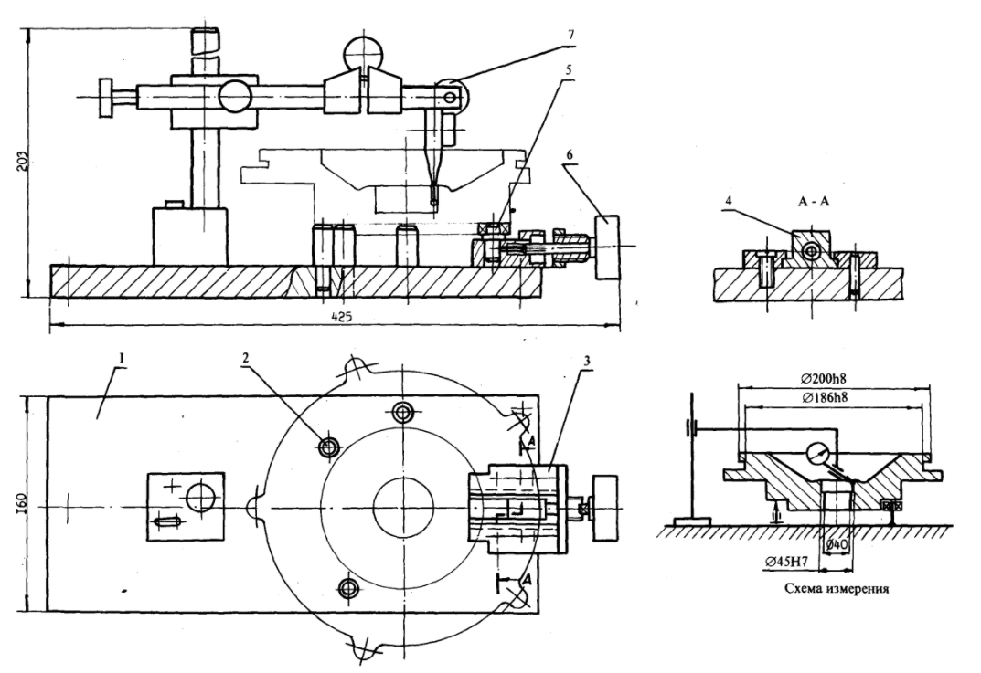
Рисунок 4.13 – Приспособление для контроля соосности и биения
Проверяемый диск бортиком базируется на жесткие штыри 2, которые монтируются на основании 1. Диск к штырям 2 прижимается роликом 5, который установлен на подвижном корпусе 4, и состоит из оси и подшипника, непосредственно контактирующего с бортиком диска. При вращении винта 6 корпус 4 перемещается в направляющих 3 и прижимается бортиком диска к штырям 2
Радиальное биение центрального отверстия относительно бортика определяется по разности показаний ИГ 7 при одном - двух оборотах диска. После проверки ролик 5 отводится назад. ИГ 7 установлена на штативе с магнитным основанием типа ШМ 11Н по ГОСТ 10197 - 70, это позволяет измерить не только отклонение от соосности, но и радиальное биение наружных поверхностей, например, $∅$ 200 h8, $∅$ 186 h8 относительно бортика.
Еще одним примером приспособления для контроля отклонения соосности может служить приспособление показанное на рисунке 4.14.
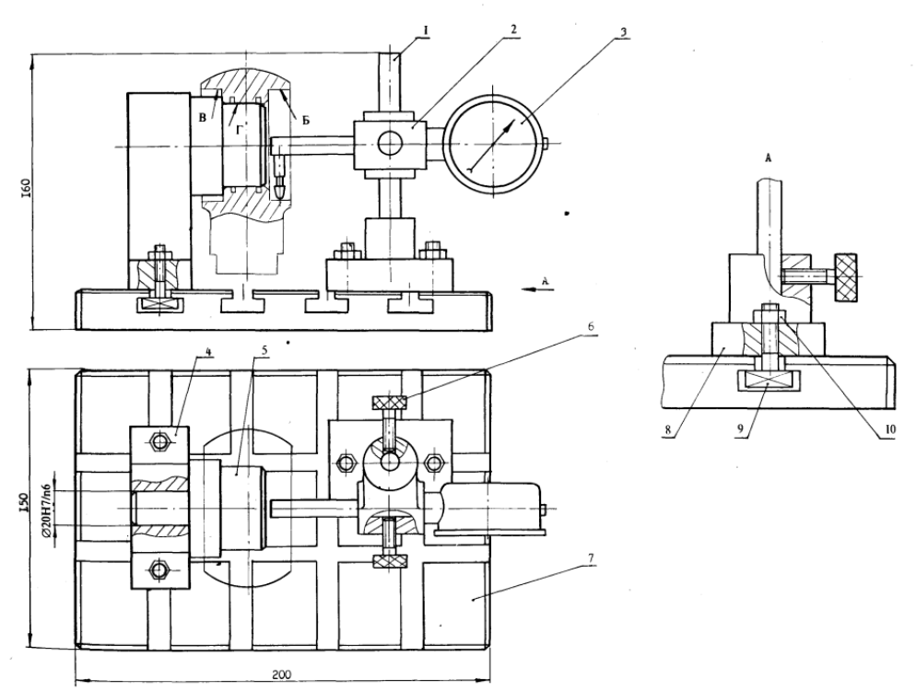
Рисунок 4.14 – приспособление для контроля сосности отверстий относительно общей базы
В некоторых конструкциях деталей предусматривается ступенчатое центральное отверстие. Контроль соосности выточек Б и В относительно центрального отверстия Г можно осуществить на приспособлении изображенном на рисунке 4.14.
В основу приспособления положена прямоугольная плита 7 из комплекта универсально - сборных приспособлений (УСП) средней серии с пазом 12 мм, на которой закреплены: стойка 4 для установки контролируемого диска и стойка 1 для ИГ 3. Контролируемый диск устанавливается на ступенчатую оправку 5, которая запрессована в корпус стойки 4, с базированием по центральному отверстию Г и прилегающему торцу. ИГ 3 с удлиненной Г - образной рычажной системой закрепляется в кронштейне 2 на стойке 1 с помощью винта 6. Данная рычажная система предохраняет ИГ 3 от случайных ударов и преждевременного износа. Стойка 1 установлена в кронштейне 8 с возможностью выдвижения. Последний крепится к плите 7 с помощью винтов 9 и гаек 10.
Радиальное биение поверхности Б проверяется путем вращения диска на один - два оборота. По разности показаний ИГ 3 определяют радиальное биение рабочей поверхности Б относительно оси центрального отверстия Г. После проверки радиального биения поверхности Б рычажную Г - образную систему и ИГ 3 отводят, предварительно отпустив винт кронштейна 2, переустанавливают контролируемый диск и измеряют радиальное биение выточки В.
Необходимо иметь ввиду, что на точность измерения будет влиять точность изготовления оправки 5 и центрального отверстия диска - поверхность Г.

4.4 Контролирование отклонения соосности на контрольно-измерительных машинах.
Контроль отклонения соосности на координатно-измерительных машинах (КИМ) — это прецизионный метод измерения позиционного соотношения между осями или центрами двух элементов детали относительно друг друга. КИМ обеспечивает высокую точность измерений (до единиц микрометров) и позволяет автоматизировать процесс анализа геометрии детали.
Основные этапы контроля соосности на КИМ
- Калибровка щупа. Перед измерением необходимо откалибровать щуп по эталонной сфере для обеспечения точности.
- Построение базовой оси. Определяется базовая ось по цилиндрической поверхности детали. Для этого требуется измерить минимум 8 точек на базовой поверхности.
- Измерение контролируемой цилиндрической поверхности. Фиксируются координаты точек на поверхности контролируемого элемента.
- Построение оси контролируемого элемента. Определяется ось элемента, для которого проверяется соосность.
- Расчёт отклонения между осями. В заданных плоскостях вычисляется расстояние или позиционное соотношение между осями измеряемого и базового элементов.
- Определение максимального отклонения. Рассчитывается максимальное расстояние между осями в диаметральном выражении.
Программное обеспечение КИМ автоматически отличает концентричность от соосности в зависимости от используемых элементов. Если в качестве элементов применяются окружности, программное обеспечение автоматически вычисляет допуск соосности (концентричности). Концентричность требует наличия компланарных элементов, а зона допуска для концентричности представляет собой окружность с центром в базовой точке.

4.5 Выводы по разделу
В научно-исследовательском разделе были выполнены следующие задачи:
- проанализированны способы обозначения отклонения соосности на чертежах;
- проанализирована сущность обозначения баз на чертеже при отображении отклонения от соосности на чертеже»;
- проанализированы механические (фундаментальные) методы контроля соосности;
- проанализированы нестандартные механические методы контроля отклонения от соосности;
- рассмотрен принцип измерения отклонения от соосности на контрольно-измерительных машинах.

5 ПРОЕКТИРОВАНИЕ УЧАСТКА МЕХАНИЧЕСКОГО ЦЕХА ПО ИЗГОТОВЛЕНИЮ ДЕТАЛИ «КРЕСТОВИНА»

5.1 Разработка общей планировки участка и рабочих мест
После разработки производственного процесса приступают к этапу составления планировки, во время которого производят увязку расположения рабочих позиций (мест) и вспомогательного оборудования в выбранном масштабе. Планировку оборудования в технологическом проекте выполняют в масштабе 1:50 для мелких и средних цехов и 1:100 для больших цехов.
В дальнейшем в рабочих чертежах монтажные планировки выполняют обычно в масштабе 1:50 с привязкой оборудования к зданию. При этом учитываются все факторы, которые оказывают влияние на работающих. Основные из них следующие:
- доступ к рабочим позициям;
- удобство работы станочников;
- удобство доставки заготовок к месту работы;
- близость помещений для отдыха и естественных надобностей;
- хорошее освещение;
- достаточный объём и хорошая вентиляция воздуха;
- удобство расположения автоматов и фонтанчиков для питья и т. д.
В качестве противопожарных мероприятий следует обеспечить: удобство расположения противопожарного инвентаря, наличие свободных проходов для быстрого вывода рабочих и проездов для пожарных машин, все двери должны открываться наружу.
Планировку оборудования следует производить с учётом размещения санитарно-технических и энергетических норм.
На планировке изображают и показывают: сечение колонн с фундаментами, магистральные проезды, наружные и внутренние стены, окна, ворота и двери, основное и вспомогательное оборудование, места расположения работающих, верстаки, рабочие столы, места для складирования заготовок и готовой продукции, транспортные устройства, места для контроля, кабина мастера, ширину пролётов, шаг колонн, общую ширину цеха, длину пролётов и всего участка цеха, ширину продольных и поперечных проходов или проездов, расстояние от станков до колонн и между станками и рабочими местами, габаритные размеры крупных станков, нумерацию оборудования с её расшифровкой в спецификации, название всех производственных отделений и участков, средств защиты работающих. Важнейшим при проектировании является выбор строй материальных параметров зданий – сетки колонн и высота пролёта. Сетку колонн и высоту пролёта выбирают из унифицированного ряда указанных величин приведённых в таблице.
Ширину пролета выбирают такой, чтобы можно было рационально разместить кратное число рядов оборудования – обычно от двух до четырех рядов станков, в зависимости от габаритных размеров и варианта размещения. Высоту пролёта определяют по формуле:
$H=h_{1}+h_{2}+h_{3}+h_{4}$ мм,
где $h_{1}$ – максимальная высота оборудования (принимаем $h_{1}$ = 6000 мм);
$h_{2}$ – минимальное расстояние между оборудованием и перемещаемым грузом (не менее 400 мм) (принимаем $h_{2}$ = 700 мм);
$h_{3}$ – высота транспортируемых грузов ($h_{3}$= 1000 мм);
$h_{4}$ – высота кабины крана (принимаем $h_{4}$ = 1000 мм).
Получаем:
$H=6000+700+1000+1000=8700$ мм (≈ 9 м).
Длину станочных участков и линий из соображения пожарной безопасности принимают в пределах 35–50 м, а между ними предусматривается проезды шириной 4,5 – 5,5 м.
Расположение станков на участке механической обработки определяется организованной формой производственного процесса, длиной участка, числом станков, видами межоперационного транспорта, способом удаления стружки и другими факторами.
Относительно транспортных средств возможны варианты продольного, поперечного и кольцевого размещения станков.
При размещении оборудования в соответствии, с выбранным вариантом, необходимо, обеспечить установленные нормативы, расстояний между оборудованием при различных вариантах их размещения, а также ширину проездов. Они зависят от габаритных размеров оборудования и устанавливают расстояние от крайних положений движущихся частей станка до открывающихся дверей шкафов станка, установленных отдельных стоек и систем управления. При размещении рядом двух станков различных габаритных размеров, расстояние следует выбирать по наибольшему из них.
Справочные данные по планировке участка цеха сведены в таблицу 5.1.
Таблица 5.1 - Данные по планировке участка цеха.
Расстояние | Наибольший габаритный размер  станка в пролёте, мм не более.
Расстояние | 1800 | 4000 | 8000
От проезда до: фронтальной стороны станка | 1600/1000 | 1600/1000 | 2000/1000
Боковой стороны станка | 500 | 500 | 700/500
Тыльной стороны станка | 500 | 500 | 500
Между станками при расположении их: в «затылок» | 1700/1400 | 2600/1600 | 2600/1800
Тыльными сторонами друг другу | 700 | 800 | 1000
Боковыми сторонами друг другу | 900 | 900 | 1300/1200
Фронтальными сторонами друг другу и при обслуживании одним рабочим:  Одного станка | 2100/1900 | 2500/2300 | 2600
Двух станков | 1700/1400 | 1700/1600 | 2600
По кольцевой схеме | 2500/1400 | 1700/1600 | 2600
От стен колонн до:  Фронтальной стороны станка | 1600/1300 | 1600/1500 | 1600/1500
Тыльной стороны станка | 700 | 800 | 900
Ширина цеховых проездов зависит от вида используемого транспорта и габаритных размеров перемещаемых грузов. Для всех видов напольного электротранспорта ширина проезда А (мм) составляет при одностороннем движении:
А = Б + 1400 мм,
где Б – ширина груза , Б = 1100 мм.
Следовательно:
А = 1100 + 1400 = 2500 мм.
Ширину пешеходных проходов принимают равной 2500 мм.

5.2 Расчет потребных площадей
В серийном производстве применяют компоновочную схему размещения участка, при этом необходимо избегать размещения участков и линий изготовления деталей высокой точности и относительно малой точности.
Составим таблицу 5.2 с оборудованием и операциями.
Таблица 5.2 - Результаты расчета по определению типа производства
Операция | Оборудование | P
Токарная с ЧПУ | SKIQ-16 Toshulin | 4
Комплексная на ОЦ с ЧПУ | Trevisan DS300/70C | 2
Размер производственной площади определяют по формуле [9, стр.55]:
$$F_{ПР}=\sum_{i=1}^{n}{S_{i}∙F_{i}},$$
где: - принятое количество станков и рабочих мест, $\sum{S_{i}=3}$ места.
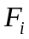- норма удельной площади, $м^{2}$. Значение удельной производственной площади, исходя из специфики оборудования [12], $F_{i}=60 \frac{м^{2}}{место}$.
Рассчитываем:
$$F_{ПР}=6∙60=360м^{2}.$$
Площади вспомогательных служб определяют по соответствующим нормативам в процентах от площади основного участка.
$$F_{ВСП}=\frac{F_{ПР}∙30}{100} ;$$
$$F_{ВСП}=\frac{360∙30}{100}=108м^{2}.$$
Принимаем: $F_{ВСП}=108 м^{2}.$
В механическом цехе предусматривается площадь для пунктов ОТК.
Площадь отделения составляет 3 – 5 % от площади, занятой станками:
$F_{КО}=0,05∙F_{ПР}$;
$$F_{КО}=0,05∙360=18 м^{2}.$$
Принимаем: $F_{КО}=18м^{2}.$
Площадь отделения для сбора стружки составляет 3 – 4 % от площади, занятой станками:
$F_{СТР}=0,04∙F_{ПР}$;
$$F_{СТР}=0,04∙360=14,4м^{2}.$$
Принимаем: $F_{СТР}=15 м^{2}.$
Площадь складской системы определяют по формуле [9, стр.55]:
$$F_{СКЛ}=\frac{M_{Σ}∙t}{Д∙q∙k_{П}},$$
где $M_{Σ}$ - масса заготовок, проходящих через склад в течение года.
$$M_{Σ}=\frac{N∙M_{З}}{1000} ;$$
$$M_{Σ}=\frac{158∙680}{1000}=107,44т.$$
$t$ – нормативный запас хранения грузов на складе;
Принимаем: t = 5 (производство – среднесерийное; заготовки - средние).
$Д$ - число календарных дней в году;
$q$ - средняя грузонапряженность;
$k_{П}$ - коэффициент использования площади, учитывающий наличие проходов для транспортных средств и площадок приема, комплектации и выдачи грузов.
$$F_{СКЛ}=\frac{107,44∙5}{365∙0,05∙0,4}=73,58 м^{2}.$$
Принимаем:$F_{СКЛ}=75м^{2}.$
Площадь места под инструмент:
$$F_{И-Р К}=0,1∙F_{ПР}=0,1∙360=36м^{2}.$$
Суммируя рассчитанные площади вспомогательных отделений, получим вспомогательную площадь участка цеха:
$$F_{В}=F_{ВСП}+F_{КО}+F_{СТР}+F_{СКЛ}+F_{И-Р К}, м^{2}.$$
Рассчитываем:
$$F_{В}=108+18+15+75+36=252 м^{2}.$$
Общая площадь участка определяется по формуле:
$$F_{ОБЩ}=\left(F_{ПР}+F_{В}\right)∙K_{УЧ};$$
$$F_{ОБЩ}=\left(360+252\right)∙1,5=\sim 920м^{2}.$$
Окончательные размеры площадей цеха устанавливаются после размещения их на схематическом плане, после выполнения компоновочного плана.

5.3 Эскизная компоновка участка механического цеха
При проектировании размещения оборудования, согласно выбранной концепции, критически важно соблюдать нормативные требования к минимальным расстояниям между агрегатами, учитывая их габариты и динамические элементы (например, движущиеся части станков, открывающиеся дверцы шкафов). Также необходимо предусмотреть достаточную ширину проездов для техники и персонала. Если рядом устанавливаются станки разных размеров, расстояние определяется по самому крупному.
На схеме должны быть наглядно представлены все конструктивные элементы цеха (колонны с фундаментами, стены, пролеты), а также все виды оборудования, рабочие зоны, места хранения сырья и готовой продукции, транспортные системы, зоны контроля, административные помещения (кабина мастера). Обязательно указываются размеры пролетов, шаг колонн, общая ширина и длина цеха, ширина проходов и проездов, а также расстояния от оборудования до колонн и между рабочими местами. Габариты крупного оборудования, нумерация с расшифровкой в спецификации, наименования производственных зон и меры защиты персонала также должны быть отражены.

5.4 Выводы по разделу
В данном разделе были рассмотрены следующие организационные вопросы, относящиеся к участку изготовления детали «Крестовина»:
- рассмотрены вопросы по разработке общей планировки проектируемого участка и рабочих мест;
- произведен расчет потребных площадей проектируемого участка.

6. ТЕХНИКО-ЭКОНОМИЧЕСКОЕ ОБОСНОВАНИЕ

6.1 Исходные данные для сравнения технологических процессов
Целью ВКР является разработка технологического процесса изготовления детали “Крестовина”
Актуальность предложенной темы ВКР объясняется следующими недостатками существующих технологических процессов деталей данного типа:
- значительная величина штучного времени на операциях технологического процесса;
- низкая производительность труда станочников;
- высокая технологическая себестоимость детали;
- невысокая точность изготовления.
В данном технологическом процессе предлагается вариант обработки детали «Крестовина», с применением высоко производительных станков с ЧПУ. Данная технология предусматривает обработку наружных и внутренних поверхностей на токарно-карусельном станке с ЧПУ модели SKIQ-16 фирмы «Toshulin» с автоматическими циклами обработки детали.
Это дает возможность снизить штучное время обработки, повысить производительность труда, уменьшить себестоимость.
Целью настоящей части ВКР является:
- оценка экономической эффективности технологического процесса;
- организация и планирование работы участка.
Так как целью ВКР является совершенствование существующего на предприятии технологического процесса изготовления детали, то в качестве базы для сравнения следует принимать технико-экономические показатели заменяемого ТП.
Данные по заменяемым операциям и оборудованию проектируемого и базового технологических процессов приведены в таблице 6.1.

Таблица 6.1 Данные по базовой и новой технологиям
 | Базовая технология | Новая технология
Исходные данные | 1516 | " SKIQ-16 "
Штучное время, мин | 2705,35 | 2168
Разряд оператора/наладчика | 3 | 5
Часовая тариф. ставка, руб | 450 | 600
Количество станков, шт | 5 | 4
Годовой фонд времени, ч | 2030 | 4030
Оптовая цена, млн.руб | 7,75 | 40
Ремонтосложность мех.части, руб | 16 | 22
Ремонтосложность эл.части,руб | 12 | 16
Площадь под станком, $м^{2}$ | 12 | 42
Мощность двигателя, кВт | 30 | 60
Произведем расчёт технологической себестоимости по двум вариантам. Далее будет произведен сравнительный анализ себестоимости, определены капиальные затраты, которые в дальнейшем будут сведены к приведенным затратам и еа основании полученных данных производится окончательный сравнительный анализ с определением годового экономического эффекта от внедрения нового технологического процесса.
Анализ производится только операциям и оборудованию, которые меняются в технологическом процессе.

6.2 Технико-экономическое обоснование двух вариантов ТП
Технико-экономическое обоснование двух вариантов технологического процесса заключается в расчёте технологической себестоимости обработки заготовки.
Технологическая себестоимость определяется по формуле:
$$C_{оп}=З_{0}+З_{вр}+А_{0}+А_{то}+Р_{0}+И+П_{э}+П_{п}+П_{пр},$$
где $З_{0}$ – основная заработная плата основных рабочих сдельных работ;
$З_{вр}$ – заработная плата наладчиков;
$А_{0}$ – амортизационные отчисления на стандартное оборудование;
$А_{то}$ – амортизационные отчисления от стоимости тех. оснастки;
$Р_{0}$ – затраты на ремонт оборудования;
И – затраты на инструмент, отнесённые к одному изделию;
$П_{э}$ – затраты на электроэнергию;
$П_{п}$ – затраты на амортизацию производственных площадей;
$П_{пр}$ – затраты на подготовку управляющих программ.
Вывод делается по результатам приведённых затрат по формуле:
$$З_{пр}=C_{оп}∙N_{зап}+E∙K,$$
где Е – нормативный коэффициент экономической эффективности;
К – капитальные затраты.
Затраты на заработную плату основных рабочих рассчитываются по формуле:
$$З_{0}=\frac{H_{оч}∙t_{шт.к}∙K_{м}}{60},$$
где $H_{оч}$ – часовая тарифная ставка рабочего данного разряда на операцию;
$K_{м}$ – коэффициент многостаночности обслуживания;
$t_{шт.к}$ – штучно-калькуляционное время на операцию в минутах.
$$З_{вр}=\frac{H_{нг}∙t_{шт.к}∙m}{60∙F_{д}∙R_{он}},$$
где $H_{нг}$ – норматив годовой заработной платы наладчика;
m – число смен работы станка, m=1;
$R_{он}$ – число станков, обслуживаемых в смены;
$F_{д}$ – действительный годовой фонд работы оборудования.
Амортизационные отчисления на стандартное оборудование рассчитывается по формуле:
$$A=\frac{Ф∙H_{а}∙t_{шт}}{60∙100∙F_{д}},$$
где Ф – стоимость оборудования;
$H_{а}$ – общая годовая норма амортизации.
Амортизационные отчисления от стоимости технологической оснастки рассчитываются по формуле:
$$A_{то}=\frac{Ф_{то}}{2∙N_{i}},$$
где $Ф_{то}$ – стоимость тех. оснастки;
$N_{i}$ – годовая программа выпуска;$N_{i}=150 шт.$
Затраты на ремонт оборудования вычисляем по формуле:
$$P_{0}=\frac{t_{шт.к}∙K_{т}∙{(H}_{м}∙K_{м}+H_{э}∙K_{э})}{60∙F_{д}},$$
где $H_{м}$ и$H_{э}$ – нормативы годовых затрат на ремонт механической и электрической частей оборудования;
$K_{м}$и $K_{э}$ – категория ремонтной сложности оборудования;
$K_{т}$ – коэффициент сложности оборудования.
Затраты на инструмент считаем по формуле:
$$И=\frac{1,4∙t_{шт.к}∙Ф_{и}∙η_{м}}{t_{сли}},$$
где 1,4 – коэффициент затрат на корректировку инструмента для ЧПУ принимается равным 1;
$Ф_{и}$ – цена единицы инструмента, руб;
$t_{сли}$ – срок службы инструмента до полного износа;
$η_{м}$ – коэффициент машинного времени.
$η_{м}=\frac{t_{0}}{t_{шт.к}}$.
Для перетачиваемого инструмента: $t_{сли}=Т∙к;$
Для неперетачиваемого инструмента: $t_{сли}=Т∙а\left(20…25\right),$
где Т – стойкость инструмента;
к – кол-во переточек;
а – количество граней.
Затраты на инструмент при известных годовых затратах на инструмент на годовую программу выпуска по каждой операции:
$И=\frac{Ф_{и_опер}}{N_{з}},руб$.
Затраты на электроэнергию по формуле:
$П_{э}=\frac{N_{э}∙μ_{зо}∙t_{шт.к}∙Ц_{э}}{60}$;
где $N_{э}$ – мощность установленных электродвигателей;
$μ_{зо}$ – общий коэффициент загрузки двигателя станка;
$Ц_{э}$ – цена одного киловатт-часа.
Затраты на производственные площади по формуле:
$П_{п}=\frac{H_{п}∙П_{с}∙t_{шт.к}∙K_{су}}{60∙F_{д}}$,
где $H_{п}$ – норматив издержек на 1 квадратный метр площади цеха;
$K_{су}$ – коэффициент, учитывающий площадь для систем ЧПУ, $K_{су}=1,5…2.$
Затраты на создание управляющих программ:
$П_{пр}=\frac{χ∙K_{в}}{N_{г}∙T_{д}}$,
где $χ$ – стоимость управляющих программ;
$K_{в}$ – коэффициент восстановления программоносителя;
$T_{д}$ – срок выполнения изделия; $χ=F+B∙n$,
где А – постоянная составляющая;
В – стоимость одного кадра;
N – количество кадров в управляющих программах.

Расчёт технологической себестоимости по двум вариантам.
Заработная плата основных рабочих
Базовая технология.
Принимаем часовую тарифную ставку для рабочих 3-го разряда = 450 руб.
В базовом варианте ТП все работы выполняют рабочие с 3-м разрядом.
$З_{0 баз.}=\frac{450∙2705,35}{60}∙5=101450,625 руб$.
В новом варианте ТП работы выполняют рабочие с 5-го разряда.
Принимаем часовую тарифную ставку 5-го разряда = 600 руб.
Предлагаемая технология (новая технология)
$З_{0 нов. }=\frac{600∙2168}{60}∙4=86720 руб$.
Определяем амортизационные отчисления:
$A_{ баз.}=\frac{7,75∙{10}^{6}∙15∙2705,35}{60∙100∙2030}∙5=129103,83 руб$.
$A_{ нов. }=\frac{35∙{10}^{6}∙15∙2168}{60∙100∙4030}∙4=188287,8 руб$.
Определяем затраты на технологическую оснастку:
Для базовой технологии: тиски, УСП и другие стандартные зажимные приспособления (суммарно на все станки):
$A_{то баз.}=\frac{800000}{2∙150}=2666 руб$;
$A_{то нов. }=\frac{2500000}{2∙150}=8333 руб$.
Определяем затраты на ремонт механических и электрических частей станка
$P_{0 баз.}=\frac{2705,35∙12∙(3750∙16+1650∙12)}{60∙2030}∙5=106348,24 руб$;
$P_{0 нов.}=\frac{2168∙12∙(3750∙22+1650∙16)}{60∙4030}∙4=46867,5 руб$.
Определим затраты на инструмент
Сумма на инструмент в год (суммарно на все станки): 700000 руб.:
$И_{баз. }=\frac{700000}{150}=4666 руб$.
Сумма на инструмент в год (суммарно на все станки): 1800000 руб.:
$И_{нов.}=\frac{1800000}{150}=12000 руб$.
Определяем затраты на электроэнергию:
$П_{э баз.}=\frac{30∙0,85∙2705,35∙12,2}{60}∙5=70136,2 руб$;
$П_{э нов.}=\frac{60∙0,85∙2168∙12,2}{60}∙4=89928 руб$.
Затраты и амортизацию производственных площадей:
$П_{п баз.}=\frac{72000∙1∙2705,35∙30∙1,2}{60∙2030}∙5=287855 руб$;
$П_{п нов.}=\frac{72000∙1∙2168∙32∙2}{60∙4030}∙4=165263 руб$.
Затраты на создание управляющих программ для нового ТП:
$П_{пр}=\frac{50000∙2}{150∙28,74}∙4=23,19 руб$.
Определяем технологическую себестоимость обработки детали по базовой технологии:
$С_{}^{баз. ТП}=101450,625+129103,83+2666+106348,24+4666+70136,2+287855=702225,895$руб.
По предлагаемой технологии:
$С_{}^{нов. ТП}=86720+188287,8+8333+46867,5+12000+89928+165263+23,19=597419,5$ руб.
Окончательный выбор по вариантам обработки производится по приведенным затратам:
$W=С_{т}∙N_{г}+Е_{н}∙К_{},$руб,
где $С_{т}$ – технологическая себестоимость;
$N_{г}$ – годовая программа выпуска;
$Е_{н}$ – нормативный коэффициент, К - капитальные затраты.
Капитальные затраты:
$К={(К}_{о}+К_{пл})∙N_{г}=(\frac{Ф_{о}∙Т_{шк}}{60∙F_{д}}+\frac{Ф_{пл}∙Т_{шк}}{60∙F_{д}})∙N_{г}$,
где $Ф_{о}$ – стоимость оборудования;
$Ф_{пл}$ – стоимость производственных площадей.
Капитальные затраты в базовом технологическом процессе:
$К=\left(\frac{7750000∙2705,35}{60∙2030}+\frac{72000∙12∙2705,35}{60∙2030}\right)∙150∙5=143 497 000 руб$.
Капитальные затраты в новом технологическом процессе:
$К=\left(\frac{40000000∙2168}{60∙4030}+\frac{72000∙42∙2168}{60∙4030}\right)∙150∙4=231 454 000 руб$.
Приведенные затраты в базовом технологическом процессе:
$W_{тп}^{баз}=702225,895∙150+0,15∙143497000=126 858 434 руб$.
Приведенные затраты в новом технологическом процессе:
$W_{тп}^{нов}=597419,5∙150+0,15∙231454000=124 331 025 руб$.
Годовой экономический эффект составит:
$Э_{г}=W_{тп}^{баз}-W_{тп}^{нов}=126858434-124331025=2 527 409 руб$.
Вывод: вариант новой технологии обработки с применением современного высокопроизводительного оборудования с ЧПУ является более предпочтительным и экономически выгодным. Новая маршрутная технология обработки детали рекомендуется для внедрения в производство, за счет годового экономического эффекта, который составил $2 527 409$ рублей.

7 ПРОМЫШЛЕННАЯ ЭКОЛОГИЯ И БЕЗОПАСНОСТЬ

7.1 Анализ опасных и вредных факторов технологического процесса
Основной задачей производства в области охраны труда является обеспечение безопасности работ, выполняемых обслуживающим персоналом. Вопросы охраны труда должны решаться комплексно с вопросами защиты окружающей среды и при проектировании технологического процесса должны учитываться требования законодательства по охране природы и охране окружающей среды.
В новом технологическом процессе в основном используется оборудование с ЧПУ. С точки зрения техники безопасности оно не самое совершенное, но при выполнении требований инструкций и норм травматизм можно свести к минимуму. Поэтому рассмотрим вопросы связанные с обеспечение безопасной работы на этом оборудовании.
При обработке на станке возникает ряд физических, химических, электрических, психофизиологических и биологических опасных и вредных производственных процессов.
К физическим факторам производственной среды, представляющим опасность, относятся: подвижные элементы технологического оборудования, отходы обработки (стружка), а также повышенная температура поверхностей обрабатываемых изделий и режущего инструмента.
При обработке корпуса шиберной задвижки, изготавливаемой из стали 09Г2С, на металлообрабатывающих станках образуется стружка, которая разлетается в разные стороны. Разлет стружки повышает риск возникновения травм глаз и конечностей. Так при токарной обработки от общего числа производственных травм повреждение глаз равно 50%, при фрезеровании - 10%, при шлифовании - 8%.
Процесс резания сопряжен с воздействием опасных физических факторов: воздух рабочей зоны насыщается пылью и вредными газами, создается высокий уровень шума и вибрации. Недостаточное освещение, в сочетании с ослепляющей прямой и отраженной блесткостью и пульсирующим светом, представляет серьезную угрозу для здоровья и безопасности работников.
Химические вредные факторы могут возникать, например, при обработки материала режущим тупым инструментом, вследствие чего происходит интенсивное нагревание и пыль, стружка превращается в парообразное и газообразное состояние. Также при использование СОЖ, аэрозоль нефтяных масел, входящих в нее, может вызывать раздражение слизистых оболочек верхних дыхательных путей.
К электрическим факторам относится поражение электрическим током, так как оборудование подключено в трехфазовую четырехпроводную сеть с заземленной нейтралью с напряжением 380 В.
К психофизическим факторам относятся физические перегрузки, при установке, закреплении и съеме детали, перенапряжение зрения, монотонность труда.
К биологическим факторам можно отнести болезнетворные микроорганизмы и бактерии проявляющиеся при работе с СОЖ.

7.2 Обеспечение безопасности при работе станков с ЧПУ
Размещение станков с ЧПУ в производственных помещениях должно строго соответствовать требованиям технологического проектирования механических и сборочных цехов машиностроительных предприятий. Их установка предусматривает монтаж на фундамент с последующей точной выверкой и надёжным креплением.
Для обеспечения безопасности труда, всё используемое оборудование должно быть в идеальном техническом состоянии. Защитные ограждения и устройства должны применяться везде, где существует потенциальный риск. Рабочий обязан отключать станок перед тем, как покинуть его
Станки, работающие с масленым охлаждением при наличие обильного выделения паров должны быть оборудованы вытяжкой вентиляцией.
Каждый станок, задействованный в производственном процессе на данном участке, обязан быть оснащен собственным приводом. Расположение элементов управления станком должно обеспечивать оператору возможность оперативного и беспрепятственного доступа к ним в любой момент времени.
Для обеспечения безопасной и контролируемой работы станка, его подвижные механические узлы должны быть оснащены автоматическими ограничителями, предназначенными для своевременного прекращения их движения.
Применяемые на станках приспособления для закрепления деталей должны обеспечивать надежное крепление.
В случае использования пневматических или гидравлических систем для фиксации деталей в технологической оснастке, крайне важно оснастить их блокирующими механизмами. Эти механизмы призваны гарантировать, что обрабатываемые детали останутся надежно закрепленными даже в случае внезапного прекращения подачи воздуха или гидравлической жидкости. Кроме того, расположение органов управления пневматическими приспособлениями должно быть спроектировано таким образом, чтобы исключить любую возможность их непреднамеренного включения или выключения.
Установка и снятие со станков деталей, приспособлений и инструмента весом более 16 кг должно производится с помощью подъемных механизмов.
Для обеспечения электробезопасности все устройства, использующие электрическую энергию, требуют обязательного заземления. Электротехнические узлы и токоведущие соединения должны быть надежно изолированы и заключены в корпус станка или в специально предназначенные для этого закрытые шкафы. Наружные электрические цепи станков должны быть защищены от внешних механических и химических воздействий, а также от увлажнения, предотвращая тем самым повреждение изоляционного слоя.

7.3 Расчет защитного заземления
Защитное заземление - это преднамеренное электрическое соединение с землёй или её эквивалентом металлических нетоковедущих частей электротехнического и технологического оборудования, которые могут оказаться под напряжением вследствие замыкания на корпус и по другим причинам (интенсивное влияние соседних токоведущих частей, разряд молнии и т.п.) Защитное заземление следует отличать от рабочего заземления и заземления для защиты от поражения объекта молнией.
Назначение защитного заземления – устранение опасности поражения током в случае прикосновения к нетоковедущим металлическим частям технологического оборудования, оказавшимися под напряжением.
Выполним расчет заземляющего контура.
Сопротивление стержневого одиночного стержневого заземлителя круглого сечения (трубчатого) в земле:
$$R_{св}=\frac{ρ⋅ψ_{в}}{2π⋅l_{c}}\left(\ln{\frac{2l_{c}}{d_{c}}}+\frac{1}{2}\ln{\frac{4h'+l_{c}}{4h'-l_{c}}}\right) , Ом ,$$
где $R_{св}$ – сопротивление стержневого одиночного вертикального заземлителя, $R_{св}$=100 Ом;
$ρ$ -удельное сопротивление грунта, $ρ$ =100 $Ом∙м$;
$ψ_{в}$-коэффициент сезонности для вертикальных заземлителей, $ψ_{в}$=1,5;
$l_{c}$-длина стержневого заземлителя, $l_{c}$=2,5м;
$d_{c}$- диаметр заземлителя, $d_{c}$=0,04 м;
$h'$ - расстояние от поверхности земли до середины заземлителя,$h'$ =1,9 м.
$R_{св}=\frac{100⋅1,5}{2⋅3,14⋅2,5}\left(\ln{\frac{2⋅2,5}{0,04}}+\frac{1}{2}\ln{\frac{4⋅1,9+2,5}{4⋅1,9-2,5}}\right)=50 Ом$.
Сопротивление соединительной полосы растеканию тока:
$$R_{п}=\frac{ρ⋅ψ_{г}}{2π⋅l_{п}}\ln{\frac{2{l_{n}}^{2}}{b⋅h}} , Ом ,$$
где $l_{п}$- длина полосы, $l_{п}$=68 м;
b - ширина полосы, b= 4,12 м;
$ψ_{г}$- коэффициент сезонности,$ψ_{г}$= 2;
h – глубина заложения полосы, h= 1,90м.
$$R_{п}=\frac{100⋅2}{2⋅3,14⋅68}\ln{\frac{2⋅68^{2}}{4,12⋅1,90}}=5 Ом$$
Так как заземлитель контурный, то расстояние между соседними заземлителями $a=l_{c}$=2,5 м. Они расположены равномерно по периметру P, а их ориентировочное количество n составит:
$n=\frac{P}{a}=\frac{68}{2,5}=27шт$.
Окончательное значение n примем из условий:
$n=\frac{R_{св}}{R_{здоп}⋅η_{в}}$,
где $R_{з.доп}$- наибольшее сопротивление, допустимое правилами устройства электроустановок, $R_{з.доп}$=4 Ом;
$η_{в}$- коэффициент использования вертикальных электродов группового заземления, $η_{в}$=0,449.
$n=\frac{50}{4⋅0,449}=21шт$.
Общее сопротивление контура заземления из стержневых заземлителей, соединённых полосой:
$$R_{з}=\frac{R_{св}⋅R_{п}}{R_{св}⋅η_{г}+R_{п}⋅n⋅η_{в}} , Ом,$$
Где $η_{г}$-коэффициент использования горизонтального заземлителя, $η_{г}$=0,25.
Тогда:
$R_{з}=\frac{50⋅5}{50⋅0,25+5⋅21⋅0,449}=3,4 Ом$.
Полученное значение сопротивления заземляющего устройства не превышает наибольшего сопротивления, допустимого правилами устройства электроустановок.

7.4 Выводы по разделу
1. Произведен анализ опасных и вредных факторов при технологическом процессе, который показал, что возникающие физические, химические, электрические, психофизические и биологические вредные факторы сводятся к минимуму при правильно построенном технологическим процессе и выполнении правил и норм техники безопасности.
2. Рассмотрено обеспечение безопасности при работе станков с ЧПУ, что позволило сделать вывод: для обеспечения безопасности рабочего, работающего на станках с ЧПУ нужно выполнять ряд норм и правил предъявляемых как к оборудованию, так и к помещению, заземлению, ограждению, электропитанию.
3. Рассмотрено обеспечение безопасности при работе многоцелевых станков, что позволило сделать вывод: для обеспечения безопасности рабочего, работающего на многоцелевых станках нужно выполнять ряд норм и правил предъявляемых как к оборудованию, так и к помещению, заземлению, ограждению, электропитанию.
4. Произведен расчет защитного заземления, который показал, что полученное значение сопротивления заземляющего устройства не превышает наибольшего сопротивления, допустимого правилами устройства электроустановок.

Заключение
В результате выполнения выпускной квалификационной работы был решен ряд задач:
- произведен анализ конструкции и характеристик изделия;
- выявлены проблемы базового технологического процесса;
- внесены инновации в технологический процесс для снижения себестоимости, повышения качества и уменьшения основного времени обработки детали;
- на основе экономического анализа выбрана и спроектирована заготовка
- произведена замена универсально станка на оборудование с ЧПУ с подробным расчетом экономической себестоимости;
- сконструировано и рассчитано станочное приспособление на фрезерную операцию;
- разработаны инструменты для механической обработки и контроля детали;
- разработан участок цеха механической обработки детали «Крестовина»;
- проанализированы опасные факторы производства, найдены пути их контролирования и предотвращения;
- рассмотрены базовые и современные методы контроля соостности, которые можно применить к рассматриваемой детали.
В дальнейшем ВКР может быть использован в качестве рекомендаций для решения практических задач на предприятии АО «ПТПА».

СПИСОК ИСПОЛЬЗОВАННЫХ ИСТОЧНИКОВ
- Горбацевич, А. Ф. Курсовое проектирование по технологии машиностроения : учеб. пособие для вузов / А. Ф. Горбацевич, В. А. Шкред. – 2-е изд., перераб. и доп. – Минск : Вышэйш. шк., 1983. -256 с.
- Справочник технолога-машиностроителя: в 2 т. / под ред. А. М. Дальского, А. Г. Косиловой, Р. К. Мещерякова, А. Г. Суслова. -5-е изд., испр. – М. : Машиностроение, 2003. – Т.1. – 912 с.
- Справочник технолога-машиностроителя: в 2 т. / под ред. А. М. Дальского, А. Г. Косиловой, Р. К. Мещерякова, А. Г. Суслова. – 5-е изд., испр. – М.: Машиностроение, 2003. – Т.2. – 956 с.
- Обработка металлов резанием: справочник технолога / под ред. А. А. Панова. – М.: Машиностроение, 1988. – 736 с.
- Курсовое проектирование по предмету "Технология машиностроения": / И. С. Добрыднев. – Москва: Машиностроение, 1985. – 184 с.
- Сидоркин В.Ф., Зверовщиков В.З. Проектирование технологической оснастки. Учебное пособие. Пензенский политехнический институт. 1992.– 45с.
- Справочник инструментальщика: /Под общ.ред. И.А.Ординарцева. – Л.: Машиностроение, Ленингр. отд-ние, 1987. – 846 с.
- Приспособления для металлорежущих станков: Справочник / под ред. А.К. Горошкина – 7-е изд., перераб. и доп. – М.: Машиностроение, 1979. – 185 с.
- Проектирование механосборочных цехов: учебник/Г. Н. Мельников, В. П. Вороненко; под ред. А. М. Дальского. – М.: Машиностроение, 1990. – 285 с.
- Егоров М.Е. Основы проектирования машиностроительных заводов. – М.: Высшая школа, 1969. – 480 с.
- ГОСТ Р 53464-2009. Отливки из металлов и сплавов. Допуски размеров, массы и припуски на механическую обработку: – М.: Изд-во стандартов, 2010. – 56 с.
- ГОСТ 3.1125-88. Единая система технологической документации. Правила графического выполнения элементов литейных форм и отливок: – М.: Изд-во стандартов, 1989. – 13 с.
- Сергеева И.А. Экономическое обоснование дипломных проектов (бизнес-планирование): метод. Указания к выполнению экономического раздела дипломного проекта для студентов технических специальностей/ И.А. Сергеева, С.С. Солдатова, Ю.Ю. Частухина. – Пенза: Изд-во ПГУ, 2011. – 64 с.
- Металлорежущие станки с ЧПУ: Каталог. – М.: НИИмаш, 1982. – 64 с.
- Механическая обработка материалов/ А. М. Дальский и др.: Учебник для вузов. – М. Машиностроение, 1981, с. 263.
- Фролов А.В. Безопасность жизнедеятельности. Охрана труда: учебное пособие для вузов/ А.В. Фролов, Т.Н. Бакаева; под общ. ред. А.В. Фролова. – Изд. 2-е, доп. И перераб. – Ростов н/Д.: Феникс, 2013. – 750 с.
- Охрана труда в машиностроении : Учебник для машиностроительных вузов/ Е.Я. Юдин, С.В. Белов, С.К. Баланцев и др.; Под ред. Е.Я. Юдина, С.В. Белова – 2-е изд., перераб. И доп. – М.: Машиностроение, 2013, 432 с.

ПРИЛОЖЕНИЕ А
Технологическая документация

ПРИЛОЖЕНИЕ Б
Спецификации

ПРИЛОЖЕНИЕ В
Ведомость ВКР

